UNIVERSIDAD AUTONOMA GABRIEL RENE MORENO

FACULTAD DE INGENIERIA CIENCIAS DE LA COMPUTACION Y TELECOMUNICACIONES

GRUPO #14
SISTEMA WEB DE GESTION DE CITAS MEDICAS
MATERIAS : INGENIERIA DE REQUISITOS Y MODELADO
SISTEMAS DE INFORMACION I
GRUPO : SC
DOCENTE : ING. ANGELICA GARZON CUELLAR
SEMESTRE : 2 – 2026
INTEGRANTES :
- LUZ ESTEFANI PACSI MITHA 224028529
- ALARCON HURTADO GUERY FERNANDO

SANTA CRUZ – BOLIVIA

2026
INDICE
1) PERFIL 8
1.1. INTRODUCCION 8
1.2. OBJETIVOS 8
1.3. DESCRIPCION DEL PROBLEMA 9
1.4. ALCANCE 10
2) MARCO TEORICO 22
2.1. Sistemas De Información 22
2.2. Aplicaciones web y arquitectura cliente servidor 22
2.3. Gestión de citas médicas 23
2.4. Tecnologías y herramientas de desarrollo web 23
2.5. Proceso Unificado y modelado UML 27
2.6. Gestión de pacientes y recursos de atención 27
2.7. Seguridad en aplicaciones web 28
2.8. Generación de reportes 29
2.9. Computación en la nube y despliegue 29
3) MODELO DE NEGOCIO 30
3.1. Diagramas de Actividades 30
4) FLUJO DE TRABAJO : CAPTURA DE REQUISITOS 37
4.1. IDENTIFICAR ACTORES Y CASOS DE USO 37
LISTA DE CASOS DE USO : 38
4.2. PRIORIZAR LOS CASOS DE USO 39
4.3. DETALLES DE LOS CASOS DE USO 44
CICLO #1 44
CICLO #2 54
4.4. PROTOTIPO DE INTERFAZ DE USUARIO 64
4.5. ESTRUCTURAR EL MODELO DEL CASO DE LOS CASOS DE USO 64
5) FLUJO DE TRABAJO : ANALISIS 66
5.1. ANALISIS DE LA ARQUITECTURA 66
5.2. RELACIONAR PAQUETES Y CASOS DE USO 70
5.3. VISTA DE PAQUETES 74
5.4. DIAGRAMAS DE CASOS DE USOS 80
5.5. ANALISIS DE CLASES 85
5.6. ANALISIS DE PAQUETE 93
6) FLUJO DE TRABAJO : DISEÑO 93
6.1. DISEÑO DE ARQUITECTURA 93
6.2. DISEÑO DE ARQUITECTURA 99
Tabla: roles 126
Tabla: permisos 126
Tabla: rol_permiso 126
Tabla: usuarios 126
Tabla: recuperación_contraseña 127
Tabla: pacientes 127
Tabla: médicos 128
Tabla: especialidades 128
Tabla: médico_especializado 128
Tabla: horarios_atencion 128
Tabla: bloqueos_horario 129
Tabla: citas 129
Tabla: historial_cambios_cita 129
Tabla: notificaciones 130
Tabla: notas_médicas 130
Tabla: tratamientos_recetas 130
Tabla: registros_auditoria 131
Tabla: reservas_provisionales 131
Tabla: pagos 131
Tabla: transacciones_pago 132
Tabla: comprobantes_pago 132
SCRIPT Estructura de la base de datos 132
Tabla: roles 132
Tabla: permisos 132
Tabla: rol_permiso 132
Tabla: usuarios 133
Tabla: recuperacion_contrasena 133
Tabla: pacientes 133
Tabla: medicos 133
Tabla: especialidades 133
Tabla: medico_especialidad 134
Tabla: horarios_atencion 134
Tabla: bloqueos_horario 134
Tabla: citas 134
Tabla: historial_cambios_cita 134
Tabla: notificaciones 135
Tabla: notas_medicas 135
Tabla: tratamientos_recetas 135
Tabla: registros_auditoria 135
Función: actualizar_updated_at 135
Función: validar_cita 135
Trigger: validar_cita_antes 136
Función: registrar_cambio_cita 136
Trigger: historial_cita 136
Procedimiento: cancelar_cita 136
Reservas, pagos y control de citas 137
Una sola reprogramacion por cita 137
Reserva provisional vinculada a una cita programada 137
Pagos: el estado del pago es independiente del de la cita 137
Intentos de pago y notificaciones del proveedor/simulador 138
Comprobantes de pago 138
Calculo del plazo de caja en horario local 138
Validacion de citas: diez dias habiles, agenda, bloqueos y hora futura 139
El contador solo aumenta cuando se modifica el intervalo de la cita 140
Expiracion de reservas sin pago confirmado, invocada por tarea programada 140
Permisos de los cuatro casos de uso CU24-CU27 140
Comentarios del esquema 141
Datos de demostración 142
INSERT INTO: roles 142
INSERT INTO: especialidades 142
INSERT INTO: usuarios 142
INSERT INTO: medicos 142
INSERT INTO: medico_especialidad 142
INSERT INTO: pacientes 142
INSERT INTO: horarios_atencion 142
INSERT INTO: citas 142
Actualización de perfiles 142
UPDATE: medicos 143
UPDATE: pacientes 143
UPDATE: usuarios 146
Actualización de tuplas: INSERT, UPDATE y DELETE 146
Consultas básicas 147
Consultas intermedias 147
Consultas avanzadas 147
Procedimiento almacenado 147
Permisos y triggers de auditoría 148
INSERT INTO: permisos 148
INSERT INTO: rol_permiso 148
Función: auditar_cambios 148
INSERT INTO: registros_auditoria 148
Consultas de verificación y pruebas 149
Cantidades basicas y nuevas tablas 149
Inventario de tablas creadas 149
Agenda autorizada (ejemplo de consulta administrativa; el backend filtra por rol) 149
Estadisticas de agenda y pagos para reportes 149
Plazos de efectivo en zona America/La_Paz (ejemplos independientes) 149
Proteccion de actualizacion, transaccion reversible 150
Verificacion de roles y permisos 150
Verificacion de citas programadas dentro de proxima ventana (sin modificarlas) 150
6.3. Reglas de negocio complementarias de citas y pagos 150
7) FLUJO DE TRABAJO : IMPLEMENTACION . 151
7.1. Herramientas de desarrollo de la App WEB 152
7.2. Implementación de la Arquitectura del Sistema 155
7.3. Implementación de la Arquitectura de los Subsistemas. 157
8) FLUJO DE TRABAJO: PRUEBAS 167
8.1. Introducción 167
8.2. Objetivos de las pruebas 168
8.3. Entorno de pruebas 168
8.4. Pruebas realizadas en la base de datos 169
8.5. Pruebas pendientes de la aplicación web 172
8.6. Resultado del Flujo de pruebas 173
CONCLUSION 173
RECOMENDACIONES 173
BIBLIOGRAFIA 174
ANEXOS 175

PERFIL

INTRODUCCION
La Clínica Vida Salud es un establecimiento médico ficticio que brinda servicios de atención en distintas especialidades, como medicina general, pediatría, ginecología y odontología.
Actualmente, la clínica administra sus citas médicas mediante registros en cuadernos, llamadas telefónicas y hojas de cálculo. Este procedimiento presenta dificultades para organizar los horarios de los médicos, controlar las citas programadas y mantener actualizada la información de los pacientes.
La recepción de la clínica es responsable de registrar a los pacientes, consultar la disponibilidad de los médicos, programar las citas y comunicar a los pacientes la fecha y hora de su atención.
Sin embargo, debido al registro manual, se han presentado problemas como los siguientes:
- Duplicación de citas para un mismo médico y horario.
- Pérdida o registro incorrecto de los datos de los pacientes.
- Dificultad para conocer los horarios disponibles de los médicos.
- Falta de control sobre las citas canceladas y las inasistencias.
- Demoras en la búsqueda del historial de citas de un paciente.
- Dificultad para obtener reportes de las atenciones programadas.
- Falta de información actualizada para la administración de la clínica.
Ante esta situación, la dirección de la Clínica Vida Salud ha decidido implementar un sistema web que permita centralizar la información y automatizar los principales procesos de gestión de citas médicas.

OBJETIVOS
  - OBJETIVO GENERAL
Desarrollar un sistema web de gestión de citas médicas utilizando PHP como lenguaje de programación del lado del servidor y PostgreSQL como sistema gestor de base de datos, con el propósito de mejorar el registro, la programación, el seguimiento y el control de las citas médicas.
  - OBJETIVOS ESPECIFICOS

- Analizar los procesos de registro y programación de citas de una clínica.
- Diseñar una base de datos relacional con tablas relacionadas mediante claves primarias y foráneas.
- Implementar formularios para el registro, consulta, modificación y desactivación de pacientes y médicos.
- Gestionar las especialidades médicas y los horarios de atención.
- Programar citas verificando la disponibilidad del médico.
- Controlar los estados de las citas médicas.
- Generar reportes de citas por fecha, médico, especialidad y estado.
- Aplicar validaciones de datos y mecanismos básicos de seguridad.
- Realizar pruebas para verificar el correcto funcionamiento del sistema.
- Implementar un proceso de reserva de citas médicas con control de disponibilidad, plazos de pago y confirmación, evitando la asignación simultánea de un mismo horario.
- Incorporar el registro y la verificación de pagos de citas mediante PayPal Sandbox, códigos QR simulados y pagos presenciales en efectivo.
- Permitir la consulta del estado de los pagos y la descarga de comprobantes en PDF, aplicando controles de acceso según el rol del usuario.
- Desarrollar una función de consultas mediante comandos de voz para acceder a información autorizada sobre citas, horarios y especialidades, con respuestas en texto y audio.

DESCRIPCION DEL PROBLEMA

Actualmente, la Clínica Vida Salud administra sus citas médicas mediante registros en cuadernos, llamadas telefónicas y hojas de cálculo. El personal de recepción utiliza estos medios para registrar pacientes, consultar la disponibilidad de los médicos y programar las atenciones. La información distribuida en distintos registros dificulta su actualización y la coordinación de los horarios. Esta situación presenta los siguientes problemas:
- Duplicación de citas y conflictos de horarios: El registro manual dificulta verificar si un médico ya tiene una cita asignada, lo que puede ocasionar la programación de dos pacientes para un mismo horario.
- Pérdida o registro incorrecto de datos de los pacientes: La información puede quedar incompleta, contener errores o extraviarse, dificultando la identificación y el contacto con los pacientes.
- Dificultad para consultar la disponibilidad médica: La revisión de horarios depende de la búsqueda manual en los registros, lo que retrasa la identificación de espacios disponibles para programar o reprogramar una cita.
- Falta de control de cancelaciones e inasistencias: La actualización manual dificulta distinguir las citas programadas, atendidas, canceladas y aquellas en las que el paciente no se presentó. Esto limita el seguimiento de las atenciones y la identificación de horarios liberados.
- Demoras en la consulta del historial de citas: Para conocer las citas anteriores de un paciente, el personal debe revisar diferentes registros, lo que consume tiempo y dificulta recuperar información completa.
- Dificultad para generar reportes administrativos: Obtener listados de citas por fecha, médico, especialidad o estado requiere reunir y revisar manualmente la información, aumentando el tiempo de elaboración y la posibilidad de errores.
- Falta de información centralizada y actualizada: La administración no dispone de una fuente única que permita conocer oportunamente las citas registradas, la disponibilidad de los médicos y los resultados de las atenciones programadas.
Estos problemas dificultan el trabajo del personal de recepción, afectan la organización de las citas y pueden ocasionar demoras e inconvenientes para los pacientes. Por ello, se identifica la necesidad de centralizar la información y mejorar el registro, la programación y el seguimiento de las citas médicas de la Clínica Vida Salud.

ALCANCE
El sistema web cubrirá el registro, la programación, la consulta y el seguimiento de las citas médicas de la Clínica Vida Salud. Permitirá centralizar la información de pacientes, médicos, especialidades y horarios de atención, facilitando la coordinación de las citas y evitando conflictos de disponibilidad.
La aplicación será accesible desde un navegador web y estará destinada principalmente al personal administrativo y de recepción, con acceso para los médicos y las funciones del perfil del paciente descritas en el enunciado. Las operaciones disponibles dependerán del rol y de los permisos asignados a cada usuario.
    - Módulo de Acceso y Seguridad
      - RF01: Inicio de Sesión y Control de Acceso
Descripción: El sistema permitirá ingresar mediante un nombre de usuario o correo electrónico y una contraseña. Validará las credenciales, identificará el rol del usuario y mostrará las opciones correspondientes a sus permisos. También permitirá cerrar sesión e impedirá acceder a páginas internas sin una sesión válida. El administrador podrá gestionar usuarios y asignar roles. Las contraseñas se almacenarán mediante un mecanismo de hash seguro.
Incluir expresamente el inicio y cierre de sesión del paciente.
Prioridad propuesta: Alta.
Origen: RF01, alcance del sistema y funciones del administrador establecidos en el enunciado.
      - RF02: Administración usuarios, roles y permisos
Descripción: El sistema permitirá al administrador crear, consultar, modificar, activar y desactivar cuentas de usuario, así como asignar roles y permisos. Cada cuenta tendrá acceso únicamente a las operaciones autorizadas. La desactivación impedirá nuevos accesos y conservará la información histórica relacionada con el usuario.
Usuarios involucrados: Administrador.
Prioridad propuesta: Alta.
Origen: Funciones del administrador y alcance definidos en el enunciado, pendientes de un requerimiento específico.
      - RF03: Recuperación de contraseña
Descripción: El sistema permitirá solicitar el restablecimiento de una contraseña mediante el correo electrónico registrado. Enviará un enlace temporal de un solo uso para establecer una nueva contraseña. Una vez utilizado o vencido, el enlace perderá su validez. La nueva contraseña se almacenará mediante el mecanismo de hash definido para las cuentas del sistema.
Usuarios involucrados: Administrador, recepcionista, médico y paciente.
Prioridad propuesta: Alta.
Origen: Ampliación propuesta para facilitar la recuperación del acceso a las cuentas.
      - RF04: Registro y consulta de auditoria
Descripción: El sistema registrará las operaciones relevantes realizadas sobre usuarios, pacientes, médicos, horarios y citas. Cada registro identificará al usuario responsable, fecha, hora, operación y registro afectado. Para los cambios de estado de las citas, conservará el estado anterior y el nuevo. El administrador podrá consultar estos movimientos mediante filtros por usuario, fecha y tipo de operación.
Usuarios involucrados: Usuarios autorizados que realizan operaciones; administrador para consultar la auditoría.
Prioridad propuesta: Alta.
Origen: Ampliación propuesta para dar seguimiento a los cambios y apoyar la trazabilidad del sistema.
    - Módulo de Gestión de Pacientes
      - RF05: Registro y Administración de Pacientes
Descripción: Permitirá registrar, listar, buscar y modificar la información de los pacientes. Se almacenarán su código, documento de identidad, nombres, apellidos, fecha de nacimiento, sexo, teléfono, correo electrónico, dirección y estado, respetando los campos opcionales definidos. Las búsquedas podrán realizarse por documento de identidad, nombre o apellido. El sistema evitará documentos de identidad duplicados y permitirá desactivar pacientes conservando sus citas históricas.
Prioridad propuesta: Alta.
Origen: RF05 del enunciado del examen.
    - Módulo de Gestión de Médicos y Especialidades
      - RF06: Registro y Administración de Médicos
Descripción: El sistema permitirá registrar, consultar, buscar y modificar los datos de los médicos, incluyendo código, número de registro profesional, nombres, apellidos, teléfono, correo electrónico y especialidad o especialidades. También permitirá consultar su agenda y activar o desactivar sus registros. Un médico inactivo no podrá recibir nuevas citas, pero conservará las citas históricas asociadas.
Prioridad propuesta: Alta.
Origen: RF06 del enunciado del examen.
      - RF07: Gestión de especialidades medicas
Descripción: Permitirá administrar las especialidades ofrecidas por la clínica, como medicina general, pediatría, ginecología, odontología y cardiología. Cada especialidad contará con un identificador, nombre, descripción opcional y estado. El sistema evitará registrar especialidades con el mismo nombre normalizado y permitirá relacionar a cada médico con una o varias especialidades.
El administrador podrá establecer y actualizar el precio de consulta de cada especialidad médica, expresado en bolivianos (BOB). Este importe será utilizado para calcular el pago correspondiente a las reservas.
Prioridad propuesta: Alta.
Origen: RF07 y relaciones preliminares de la base de datos del enunciado.
    - Módulo de Gestión de Horarios de Atención
      - RF08: Configuración de horarios y disponibilidad médica
Descripción: El administrador podrá registrar los días y las horas de atención de cada médico, indicando la hora inicial, la hora final y la duración de las citas. A partir de esta configuración, el sistema calculará los horarios disponibles. Validará que la hora final sea posterior a la inicial y que las citas respeten los intervalos establecidos. También impedirá ofrecer citas fuera del horario de atención o en fechas pasadas.
Prioridad propuesta: Alta.
Origen: RF08 del enunciado del examen.
      - RF09: Bloqueo de periodos de atención medica
Descripción: El sistema permitirá registrar períodos de indisponibilidad de un médico, indicando fecha, hora inicial, hora final y motivo. Los períodos bloqueados dejarán de ofrecerse para nuevas citas. Si existen citas previamente registradas dentro del período seleccionado, el sistema las mostrará para que el personal autorizado gestione su reprogramación o cancelación mediante las funciones correspondientes.
Usuarios involucrados: Administrador y médico con permiso asignado.
Prioridad propuesta: Media.
Origen: Exclusión de fechas o bloqueos contemplada como mejora opcional en RF09.
    - Módulo de Gestión de Citas Médicas
      - RF10: Registro de citas medicas
Descripción: Permitirá a la recepcionista programar una cita seleccionando al paciente, la especialidad, el médico, la fecha y una hora disponible. Se podrá registrar un motivo breve de consulta de manera opcional. El sistema generará un código único para cada cita y almacenará su fecha de creación. Antes de confirmar el registro, comprobará nuevamente la disponibilidad del médico.
Permitir que el paciente reserve una cita para sí mismo desde su cuenta, aplicando las mismas validaciones de disponibilidad que recepción.
Prioridad propuesta: Alta.
Origen: RF10 del enunciado del examen.
      - RF11: Prevención de citas duplicadas y conflictos de horario
Descripción: El sistema verificará que un médico no tenga citas superpuestas. Rechazará los registros incompatibles con citas existentes o que excedan su horario de atención y mostrará un mensaje explicativo. La validación se realizará en el servidor. Cuando se utilicen bloques de duración fija, se comprobará su disponibilidad; si se permiten duraciones variables, se verificará que los intervalos no se superpongan.
Prioridad propuesta: Alta.
Origen: RF11 del enunciado del examen.
      - RF12: Reprogramación de citas
Descripción: Permitirá modificar la fecha y la hora de una cita programada. El sistema recuperará sus datos, mostrará las nuevas opciones disponibles y comprobará que el médico pueda atender en el horario seleccionado. La modificación deberá conservar la integridad de la información y evitar conflictos con otras citas. Las citas atendidas o canceladas no podrán reprogramarse directamente.
Permitir que el paciente reprograme sus propias citas futuras, cuando su estado y las reglas del sistema lo permitan.
Prioridad propuesta: Alta.
Origen: RF12 del enunciado del examen.
      - RF13: Cancelación de citas
Descripción: Permitirá cancelar citas programadas mediante la actualización de su estado, conservando el registro para consultas históricas. La cancelación liberará el horario ocupado y podrá incluir su motivo. El sistema controlará que una cita atendida no se cancele como si la atención no hubiera ocurrido.
Permitir que el paciente cancele sus propias citas futuras y registre el motivo.
Prioridad propuesta: Alta.
Origen: RF13 del enunciado del examen.
    - Módulo de Control de Asistencia y Estados
      - RF14: Control de asistencia de los pacientes
Descripción: El sistema permitirá registrar y consultar los estados de las citas: programada, confirmada, atendida, cancelada e inasistencia. El personal autorizado podrá actualizar el estado según la situación de cada cita. El médico podrá marcar una cita como atendida cuando tenga ese permiso. Se controlarán los cambios de estado para impedir operaciones incompatibles, como marcar una cita cancelada como atendida sin un procedimiento autorizado.
Permitir que el paciente confirme su asistencia. Esa confirmación debe distinguirse de haber asistido o recibido atención.
Prioridad propuesta: Alta.
Origen: RF14 y funciones del médico descritas en el enunciado.
    - Módulo de Consulta de Agenda e Historial de Citas
      - RF15: Consulta de agenda medica
Descripción: Permitirá consultar las citas asignadas a un médico para una fecha determinada. La agenda mostrará la hora, el código de la cita, el nombre del paciente, la especialidad y el estado. El motivo de consulta se visualizará cuando corresponda y el usuario tenga autorización. Se podrán aplicar filtros por médico, fecha y estado.
Prioridad propuesta: Alta.
Origen: RF15 del enunciado del examen.
      - RF16: Consulta del historial de citas por paciente
Descripción: El sistema permitirá consultar el historial de citas médicas de un paciente, incluyendo las citas programadas, confirmadas, atendidas, canceladas y las registradas como inasistencia.
La consulta mostrará información como el código de la cita, fecha, hora, médico asignado, especialidad y estado correspondiente. Permitirá realizar búsquedas y aplicar filtros por paciente, fecha, médico y estado de la cita, de acuerdo con los permisos del usuario.
El administrador y la recepcionista autorizada podrán consultar el historial de los pacientes para realizar el seguimiento administrativo. El médico podrá acceder únicamente a la información de los pacientes vinculados a sus atenciones, mientras que el paciente podrá consultar exclusivamente su propio historial de citas desde su cuenta.
El sistema conservará los registros históricos de las citas canceladas, reprogramadas y atendidas, garantizando la trazabilidad de los cambios realizados.
Usuarios involucrados: Administrador, recepcionista, médico autorizado y paciente.
Prioridad propuesta: Alta.
Origen: RF16 del enunciado del examen y ampliación del acceso al historial de citas según los roles del sistema.
    - Módulo de Panel de Control y Reportes Administrativos
      - RF17: Reportes
Descripción: El sistema permitirá generar reportes de citas por fecha, médico, especialidad y estado, además de listados de pacientes registrados y agendas diarias de los médicos. También mostrará la cantidad de citas atendidas, canceladas e inasistencias dentro de un período. Los reportes permitirán filtrar por fecha o rango de fechas y mostrarán totales cuando corresponda.
Documentar la exportación a CSV,PDF y Excel como mejora opcional, tal como permite el examen.
Prioridad propuesta: Media.
Origen: RF17 del enunciado del examen.
      - RF18: Panel de control de citas médicas
Descripción: El sistema mostrará un panel con la cantidad de citas programadas, confirmadas, atendidas, canceladas e inasistencias correspondientes a una fecha o período seleccionado. Permitirá consultar las próximas citas y acceder a sus detalles. La información se actualizará al consultar el panel y estará limitada por los permisos del usuario. Los médicos visualizarán información correspondiente a su propia agenda.
Usuarios involucrados: Administrador, recepcionista y médico, según sus permisos.
Prioridad propuesta: Media.
Origen: Ampliación propuesta para facilitar la supervisión diaria de las citas.
      - RF19: Exportación de reportes
Descripción: El sistema permitirá descargar los reportes administrativos autorizados en formatos PDF, Excel (.xlsx) y CSV. Los archivos incluirán el nombre de la clínica, título del reporte, fecha de generación, filtros aplicados y totales cuando correspondan. La exportación respetará los permisos del usuario y los filtros utilizados en la consulta.
Usuarios involucrados: Administrador y personal autorizado para consultar reportes.
Prioridad propuesta: Media.
Carácter: Mejora opcional.
Origen: Exportación a CSV o PDF contemplada como mejora opcional en RF17.
    - Módulo de Cuenta y Perfil del Paciente
      - RF20: Registro de cuentas de pacientes
Descripción: El sistema permitirá que los pacientes creen una cuenta proporcionando sus datos de identificación, correo electrónico y contraseña. Validará los campos obligatorios y evitará cuentas duplicadas. Las cuentas creadas mediante el registro público recibirán el rol de paciente. Cuando exista un registro previo creado por recepción, su vinculación con la cuenta requerirá verificar la identidad del solicitante.
Usuarios involucrados: Paciente.
Prioridad propuesta: Alta.
Origen: Función de registro del paciente.
      - RF21: Consulta y actualización del perfil del paciente
Descripción: El paciente autenticado podrá consultar y actualizar sus datos personales y de contacto, así como registrar su contacto de emergencia y la información médica básica contemplada en su perfil, como alergias, tipo de sangre y antecedentes relevantes. El sistema validará los cambios y limitará estas operaciones al perfil del propio paciente.
Usuarios involucrados: Paciente.
Prioridad propuesta: Alta.
Origen: Perfil del paciente.
    - Módulo de Notificaciones y Recordatorios
      - RF22: Notificación de registro y cambios de citas
Descripción: El sistema enviará una notificación al correo electrónico del paciente cuando se registre, reprograme o cancele una cita. El mensaje incluirá el código de la cita, médico, especialidad, fecha, hora y estado correspondiente. El sistema registrará si el envío se realizó correctamente o presentó un error, manteniendo disponible la consulta de la cita desde la aplicación.
Usuarios involucrados: Paciente y usuarios autorizados para gestionar citas.
Prioridad propuesta: Media.
Origen: Ampliación propuesta del proceso de comunicación de citas descrito en el caso de estudio.
      - RF23: Recordatorios automáticos de citas
Descripción: El sistema enviará un recordatorio por correo electrónico antes de las citas programadas o confirmadas, según una anticipación configurable. El recordatorio incluirá la fecha, hora, médico y especialidad. Antes del envío, verificará que la cita continúe vigente y evitará enviar repetidamente el mismo recordatorio.
Usuarios involucrados: Paciente; administrador para configurar la anticipación.
Prioridad propuesta: Media.
Origen: Recordatorios automáticos.
    - Interfaz Web Adaptable e Instalación de la Aplicación
Este apartado reúne las condiciones de presentación de la aplicación y la mejora opcional de instalación como PWA. La adaptabilidad se aplicará a todos los módulos.
      - RF24: Interfaz adaptable a distintos dispositivos
Descripción: La aplicación deberá permitir el uso de sus funciones desde computadoras, tabletas y teléfonos inteligentes. Los menús, formularios, calendarios y listados se ajustarán al espacio disponible, manteniendo visibles y accesibles los controles necesarios. Se verificará que los usuarios puedan iniciar sesión, consultar disponibilidad y gestionar sus citas desde pantallas pequeñas, sin superposición de elementos ni pérdida de información.
Usuarios involucrados: Administrador, recepcionista, médico y paciente.
Tipo: Requerimiento no funcional de usabilidad y compatibilidad.
Prioridad propuesta: Alta.
Origen: Propuesta de calidad de uso para la aplicación web.
      - RF25: Instalación de la aplicación como PWA
Descripción: La aplicación permitirá su instalación desde navegadores y dispositivos compatibles, incorporando un nombre e icono de acceso. Al abrirla, el usuario podrá acceder a las funciones autorizadas para su cuenta. Las operaciones sobre citas requerirán conexión con el servidor para consultar la disponibilidad y confirmar los cambios. Cuando no exista conexión, la aplicación mostrará un mensaje que informe de esta condición.
Usuarios involucrados: Administrador, recepcionista, médico y paciente.
Prioridad propuesta: Baja.
Carácter: Mejora opcional para una segunda etapa.
Origen: Ampliación propuesta a partir de la funcionalidad PWA del proyecto de referencia.
    - Módulo de Gestión de Pagos y Reservas
      - RF26: Procesamiento de pagos electrónicos de citas médicas
Descripción: El sistema permitirá que el paciente seleccione una cita disponible e inicie un pago electrónico de prueba para confirmar su reserva. Se contemplará el uso de PayPal Sandbox y de un código QR simulado. Antes de procesar la operación, el sistema verificará que la reserva provisional esté vigente, que el horario continúe asignado y que el importe corresponda al establecido por la clínica. La confirmación se realizará únicamente después de verificar en el servidor el resultado de la pasarela o del simulador; la simple visualización del QR no confirmará el pago. Si el pago es aprobado, se registrará la transacción y la cita pasará al estado confirmado. Si el pago es rechazado, cancelado o no se completa dentro del plazo, no se considerará pagado y se aplicarán las reglas de vencimiento de la reserva. Los pagos y códigos QR serán de demostración, sin transferencias de dinero real.
Usuarios involucrados: Paciente.
Prioridad propuesta: Alta.
Origen: Ampliación funcional correspondiente a CU24: Procesar pago electrónico de cita médica.

      - RF27: Registro de pagos en efectivo
Descripción: El sistema permitirá que la recepcionista registre el cobro presencial de una cita mediante su código de reserva. La cita se mantendrá reservada provisionalmente hasta que el pago sea confirmado. Antes de registrar el cobro, se comprobarán el importe, el estado de la reserva, la fecha y hora de la cita y el límite permitido. La atención de caja se realizará de lunes a viernes, de 08:00 a 18:00. El plazo máximo será de 48 horas desde el registro de la reserva, sin superar el límite de tres horas antes de la cita; cuando dicho límite ocurra fuera del horario de caja, el vencimiento presencial se adelantará al cierre del último día hábil disponible. Si el cobro es válido, la recepcionista lo confirmará y el sistema actualizará el pago y la cita de forma consistente, dejando trazabilidad de la operación. Las reservas vencidas liberarán su horario para nuevos pacientes, sin eliminar su historial.
Usuarios involucrados: Recepcionista; administrador para consulta y supervisión según permisos.
Prioridad propuesta: Alta.
Origen: Ampliación funcional correspondiente a CU25: Registrar pago en efectivo.
      - RF28: Consulta de pagos y descarga de comprobantes
Descripción: El sistema permitirá consultar el historial de pagos, sus importes, métodos, fechas y estados, aplicando permisos de acceso según el rol. El paciente consultará exclusivamente sus propios pagos; la recepcionista podrá consultar los registros que requiera para su trabajo y el administrador accederá a la información de supervisión autorizada. Para cada pago confirmado se podrá generar o recuperar un comprobante PDF con el número de comprobante, el código de cita, los datos necesarios de la atención, el importe, el método de pago y la fecha de confirmación. Los pagos pendientes o rechazados se mostrarán con su estado correspondiente, sin generar un comprobante de pago confirmado. Los documentos emitidos serán comprobantes académicos de demostración y no facturas fiscales.
Usuarios involucrados: Paciente, recepcionista y administrador, según permisos.
Prioridad propuesta: Media.
Origen: Ampliación funcional correspondiente a CU26: Consultar pagos y descargar comprobante.

    - Módulo de Consultas mediante Comandos de Voz
      - RF29: Consultas de información mediante comandos de voz
Descripción: El sistema permitirá que el administrador, la recepcionista, el médico y el paciente realicen consultas autorizadas por medio de comandos de voz desde un navegador compatible. Mediante JavaScript y la Web Speech API, la interfaz convertirá el comando hablado en texto y lo enviará al servidor PHP. El sistema identificará la intención, validará la sesión y los permisos del usuario y ejecutará exclusivamente consultas SQL de lectura, predefinidas y parametrizadas, sobre los datos a los que tenga acceso. El resultado se mostrará en texto y, cuando el navegador lo permita, se reproducirá en audio. Las consultas podrán incluir citas propias, horarios disponibles, agendas y especialidades, siempre según el rol. La función no ejecutará instrucciones SQL arbitrarias ni ofrecerá diagnósticos, tratamientos o recetas automáticas. Si el comando no se reconoce, no hay autorización o el micrófono no está disponible, se mostrará un mensaje informativo.
Usuarios involucrados: Administrador, recepcionista, médico y paciente, según permisos.
Prioridad propuesta: Media (mejora complementaria).
Origen: Ampliación funcional correspondiente a CU27: Realizar consultas mediante comandos de voz.

MARCO TEORICO

2.1. Sistemas De Información
2.1.1. Definición y tipos de Sistemas de Información
Un sistema de información integra personas, procedimientos, datos, hardware y software para recopilar, procesar, almacenar y comunicar información. Su finalidad es apoyar las operaciones y las decisiones de una organización. Los sistemas de procesamiento de transacciones atienden actividades cotidianas; los sistemas de información gerencial consolidan datos para el control administrativo, y los sistemas de apoyo a decisiones facilitan el análisis de alternativas (Raisinghani, 2025).
2.1.2. Aplicación a la gestión de la clínica
En la Clínica Vida Salud, registrar, reprogramar y cancelar citas constituye el componente transaccional. Los listados y totales por médico, especialidad o estado apoyarán la gestión administrativa. Una fuente centralizada permitirá que recepción, médicos y pacientes consulten información consistente, de acuerdo con sus permisos.

2.2. Aplicaciones web y arquitectura cliente servidor
2.2.1. Funcionamiento y separación de responsabilidades
Una aplicación web utiliza un navegador como cliente y un servidor que recibe solicitudes y devuelve respuestas mediante HTTP o HTTPS. El cliente presenta los formularios y resultados; el servidor procesa las operaciones y consulta los datos necesarios (MDN contributors, s. f.-a).
La aplicación PHP separará presentación, lógica de negocio y acceso a datos. La presentación mostrará formularios y agendas; la lógica comprobará permisos y reglas de las citas; el acceso a datos realizará las operaciones en PostgreSQL.
2.2.2. Diseño adaptable a distintos dispositivos
El diseño adaptable o responsive ajusta la distribución del contenido al espacio de la pantalla. Utiliza estructuras flexibles y reglas de presentación para mantener una interfaz usable en computadoras, tabletas y teléfonos (MDN contributors, s. f.-c). En la clínica, permitirá consultar la agenda y completar formularios desde pantallas pequeñas, conservando el acceso a sus controles.
2.2.3. Aplicaciones web progresivas
Una aplicación web progresiva o PWA incorpora capacidades como la instalación y el acceso desde un icono en dispositivos compatibles. La instalación y el funcionamiento sin conexión son capacidades distintas (MDN contributors, s. f.-b). En este proyecto, la PWA se contempla como mejora opcional. La reserva y modificación de citas requerirán conexión para validar la disponibilidad en el servidor.

2.3. Gestión de citas médicas
2.3.1. Programación y disponibilidad
Una cita médica representa la reserva de un período para una atención e involucra participantes y recursos. El recurso Appointment de HL7 FHIR utiliza este concepto para representar encuentros planificados (HL7 International, s. f.). En el proyecto, cada cita relacionará un paciente, un médico, una especialidad, una fecha y un intervalo horario.
La programación debe considerar la jornada del médico, la duración configurada, los bloqueos y las citas vigentes. Mostrar un horario disponible constituye una consulta previa; antes de guardar, se deberá comprobar nuevamente su disponibilidad para atender solicitudes concurrentes.
2.3.2. Estados de las citas y control de asistencia
El enunciado define los estados programada, confirmada, atendida, cancelada e inasistencia. Estos representan situaciones diferentes del proceso: confirmar expresa la intención de asistir; atendida indica que la consulta se realizó. Las transiciones deberán respetar permisos y reglas explícitas. La conservación de las citas canceladas y atendidas permitirá consultar el historial sin perder su trazabilidad.

2.4. Tecnologías y herramientas de desarrollo web
2.4.1. Interfaz con HTML5 CSS3 y JavaScript
HTML estructura el contenido y los formularios; CSS define su presentación, y JavaScript incorpora comportamiento e interacción en el navegador (MDN contributors, s. f.-d). Se utilizarán para presentar pacientes, médicos, agendas y reportes. El contenido HTML también podrá generarse desde archivos PHP. Las comprobaciones del navegador facilitarán completar los formularios y se complementarán con validaciones del servidor.
2.4.2. PHP nativo y acceso a datos mediante PDO
PHP es un lenguaje que puede ejecutarse en el servidor para procesar formularios y generar contenido web. El uso de PHP nativo implica organizar directamente los componentes del proyecto con las capacidades del lenguaje. PDO proporciona una interfaz de acceso a bases de datos; el controlador PDO_PGSQL permite utilizarla con PostgreSQL (The PHP Group, s. f.).
Las sentencias preparadas separan la estructura SQL de los valores recibidos. La preparación se realiza mediante PDO::prepare y la ejecución mediante PDOStatement::execute. Vincular los valores como parámetros contribuye a prevenir la inyección SQL; concatenarlos previamente dentro de la consulta elimina esa protección (The PHP Group, s. f.; OWASP Foundation, s. f.).
2.4.3. PostgreSQL y diseño de la base de datos
PostgreSQL es un sistema gestor de bases de datos objeto relacional y de código abierto. Permite almacenar datos mediante SQL y aplicar claves primarias, claves foráneas y otras restricciones para mantener su integridad (PostgreSQL Global Development Group, s. f.). En la clínica se utilizará para relacionar usuarios, pacientes, médicos, especialidades, horarios y citas.
La normalización organiza los datos según sus dependencias para reducir redundancias y anomalías de actualización. La primera forma normal exige valores atómicos; la segunda elimina dependencias parciales de una clave compuesta, y la tercera evita dependencias transitivas de atributos no clave (Raisinghani, 2025). Su verificación requiere analizar el modelo y las reglas del negocio.
2.4.4. Control de versiones con Git y GitHub
Git registra la evolución de los archivos y permite recuperar versiones y trabajar con ramas (Chacon & Straub, 2014). GitHub aloja repositorios con código e historial de cambios y facilita la colaboración (GitHub, s. f.). En este proyecto, el repositorio servirá para organizar las entregas académicas y podrá vincularse con el servicio de despliegue. Su URL y código QR se incorporarán a la documentación exigida.
2.4.5. Entorno local y herramientas de apoyo
Visual Studio Code será el editor del código y XAMPP proporcionará Apache y PHP para las pruebas locales (Microsoft, s. f.; Apache Friends, s. f.). PostgreSQL se instalará por separado. pgAdmin 4 permitirá administrar la base y visualizar tablas y relaciones mediante su herramienta de diagramas entidad relación; esta herramienta también puede generar SQL a partir del diseño (pgAdmin Development Team, s. f.).
Docker permite empaquetar aplicaciones y dependencias en contenedores para facilitar entornos reproducibles (Docker, s. f.). Se considera una alternativa condicionada a la decisión académica y técnica del proyecto.
2.4.6. Tecnologías para el procesamiento de pagos electrónicos
El procesamiento de pagos electrónicos permite gestionar transacciones económicas mediante plataformas que comunican al usuario, la aplicación web y el servicio encargado de autorizar el pago.
Para el sistema Clínica Vida Salud se contempla la integración de PayPal Sandbox, un entorno de pruebas que permite simular operaciones de pago sin utilizar dinero real. Esta herramienta facilitará la comprobación de transacciones aprobadas, rechazadas o canceladas durante el desarrollo académico.
Asimismo, se implementará un mecanismo de pago mediante código QR simulado, que representará el proceso de pago de una cita médica. El sistema permitirá registrar y verificar automáticamente una confirmación simulada, sin establecer una conexión real con una entidad bancaria.
También se admitirán pagos en efectivo realizados presencialmente en la clínica, registrados y confirmados por la recepcionista autorizada.
Estas alternativas se integrarán con PHP y PostgreSQL para conservar la información de los pagos y actualizar el estado de las reservas médicas.
2.4.7. Bibliotecas para la generación y exportación de documentos
Las aplicaciones web administrativas requieren herramientas que permitan transformar la información almacenada en documentos que puedan consultarse, imprimirse o descargarse.
Para Clínica Vida Salud se utilizarán las siguientes bibliotecas:
Dompdf: biblioteca de PHP que permite generar documentos PDF a partir de contenido HTML y CSS. Se utilizará para elaborar comprobantes de pago, reportes de citas médicas y otros documentos administrativos.
PhpSpreadsheet: biblioteca de PHP que permite crear, leer y modificar archivos de hojas de cálculo. Facilitará la exportación de reportes administrativos en formato Excel (.xlsx).
CSV: formato de texto utilizado para representar datos tabulares mediante valores separados por delimitadores. Su generación se realizará mediante funciones de PHP, permitiendo exportar listados de pacientes, citas y reportes autorizados.
Estas herramientas contribuirán a presentar la información del sistema en distintos formatos, respetando los permisos de acceso de cada usuario.

2.4.8. Reconocimiento de voz mediante Web Speech API
El reconocimiento de voz es una tecnología que permite interpretar palabras pronunciadas por una persona y convertirlas en texto para su procesamiento informático.
La Web Speech API proporciona funcionalidades de reconocimiento y síntesis de voz en navegadores compatibles. Mediante el reconocimiento de voz, la aplicación podrá convertir comandos hablados en texto; mediante la síntesis de voz, podrá reproducir respuestas en audio.
En Clínica Vida Salud se propone utilizar esta tecnología para implementar un módulo de consultas mediante comandos de voz.
El usuario podrá formular preguntas relacionadas con horarios médicos, especialidades, disponibilidad y citas autorizadas. El sistema interpretará el comando mediante JavaScript y enviará la solicitud al servidor PHP, donde se verificarán los permisos y se ejecutarán consultas SQL parametrizadas y previamente autorizadas sobre PostgreSQL.
Los resultados se presentarán mediante texto y, cuando el navegador lo permita, mediante audio.
El módulo estará orientado a consultas administrativas y orientación general, sin generar diagnósticos médicos ni recetas automáticamente.

2.5. Proceso Unificado y modelado UML
2.5.1. Fundamentos del Proceso Unificado
El Proceso Unificado de Desarrollo de Software propone un trabajo iterativo e incremental, dirigido por casos de uso y centrado en la arquitectura. Cada iteración permite ampliar y verificar una parte del producto, mientras los casos de uso relacionan las necesidades de los actores con el diseño y las pruebas (Jacobson et al., 1999). Rational Unified Process es una concreción de esta familia de procesos.
2.5.2. Fases y flujos de trabajo
La organización del ciclo de vida comprende inicio, elaboración, construcción y transición. Estas fases pueden dividirse en iteraciones con objetivos y resultados verificables (IBM, s. f.). Para el proyecto se interpretan de la siguiente manera:
Inicio. Definir el problema, los actores, el alcance y los riesgos principales.
Elaboración. Precisar requisitos y establecer la arquitectura y el modelo de datos.
Construcción. Desarrollar e integrar funciones, comprobándolas mediante pruebas.
Transición. Preparar el despliegue, la entrega y los ajustes para su utilización.
En las iteraciones se trabajarán los flujos solicitados por el examen: captura de requisitos, análisis, diseño, implementación y pruebas. Las fases organizan el ciclo de vida; los flujos describen actividades que pueden repetirse en distintas fases.
2.5.3. UML y sus diagramas principales
UML es un lenguaje estandarizado para representar aspectos estructurales y de comportamiento del software (Object Management Group, 2017). Los casos de uso mostrarán funciones y actores; las actividades representarán procesos; las clases describirán entidades y relaciones; los diagramas de comunicación y secuencia detallarán interacciones, y los de despliegue representarán la distribución física de los componentes.

2.6. Gestión de pacientes y recursos de atención
2.6.1. Pacientes médicos y especialidades
La gestión de datos maestros mantiene identificaciones, contactos, especialidades y estados de los registros. Un paciente puede acumular varias citas y un médico puede relacionarse con varias especialidades y horarios. La desactivación de pacientes y médicos con citas históricas conservará la información necesaria para las consultas posteriores.
2.6.2. Disponibilidad integridad y concurrencia
La disponibilidad resulta de combinar horarios de atención, duración de las citas, bloqueos y reservas vigentes. Una transacción agrupa operaciones que se confirman completamente o se revierten ante un fallo (PostgreSQL Global Development Group, s. f.). Para impedir reservas simultáneas incompatibles, se deberán combinar transacciones con restricciones, bloqueos o un aislamiento apropiado; comprobar la disponibilidad únicamente antes del registro no garantiza por sí solo la ausencia de conflictos.

2.7. Seguridad en aplicaciones web
2.7.1. Autenticación y autorización
La autenticación comprueba la identidad y la autorización determina qué acciones y registros puede utilizar una cuenta. El sistema distinguirá administrador, recepcionista, médico y paciente. Las sesiones permitirán mantener el estado del acceso entre solicitudes y las contraseñas se almacenarán mediante hash seguro. Ocultar una opción del menú debe acompañarse de la comprobación de permisos en el servidor, incluida la pertenencia de los datos consultados (The PHP Group, s. f.; OWASP Foundation, 2025).
2.7.2. Validación y protección de la información
La validación verificará datos obligatorios, formatos, identificadores y reglas de fechas y horarios. La comprobación del cliente facilitará la interacción y la del servidor decidirá si la operación es válida. Los datos personales y médicos se limitarán a los usuarios autorizados. Las credenciales de conexión se mantendrán en la configuración del entorno y los errores se registrarán internamente, mostrando al usuario mensajes comprensibles sin detalles sensibles.
2.7.3. Riesgos y controles de seguridad
OWASP Top 10:2025 reúne riesgos como fallos de control de acceso, configuraciones inseguras, inyección, fallos de autenticación y deficiencias de registro y alertas de seguridad (OWASP Foundation, 2025). Para el proyecto, esto fundamenta verificar permisos, parametrizar consultas, proteger las sesiones, controlar los cambios de estado y registrar operaciones relevantes. Los formularios que modifican datos deberán contemplar protección frente a solicitudes falsificadas y la salida de texto deberá tratarse según su contexto para evitar la ejecución de contenido no confiable.

2.8. Generación de reportes
2.8.1. Reportes e indicadores de gestión
Los reportes organizan datos almacenados para responder consultas administrativas. Se contemplan listados de pacientes, agendas y citas filtradas por fecha, médico, especialidad y estado. Los indicadores resumirán cantidades de citas programadas, atendidas, canceladas e inasistencias. Cada total deberá corresponder al período y a los filtros seleccionados para permitir su interpretación y comprobación.
2.8.2. Visualización y formatos de exportación
Las tablas presentarán registros detallados y los resúmenes o gráficos facilitarán comparar cantidades entre estados o períodos. PDF se utilizaría para conservar la presentación del reporte; CSV permitirá intercambiar datos tabulares en texto mediante campos separados por comas (Shafranovich, 2005). La exportación se mantiene como mejora opcional y deberá respetar los mismos filtros y permisos de la consulta. Sera en estos tipos de reportes : Excel (.xlsx) ,PDF y CSV.

2.9. Computación en la nube y despliegue
2.9.1. Conceptos y modelos de servicio
La computación en la nube proporciona acceso por red a recursos configurables que pueden aprovisionarse con una intervención administrativa reducida. Los modelos de servicio incluyen infraestructura como servicio, plataforma como servicio y software como servicio (Mell & Grance, 2011). El despliegue prepara una versión de la aplicación, su configuración y sus dependencias para ejecutarla en el entorno destinado a los usuarios.
2.9.2. DigitalOcean y la propuesta de producción
Se propone DigitalOcean App Platform para ejecutar la aplicación PHP y DigitalOcean Managed Databases para alojar PostgreSQL. App Platform puede construir y desplegar aplicaciones desde repositorios Git o imágenes de contenedor. El entorno PHP y sus extensiones se definen según los mecanismos admitidos por la plataforma; la compatibilidad de PDO_PGSQL debe comprobarse al configurar el despliegue (DigitalOcean, s. f.-b).
La base gestionada proporciona administración, respaldos y protección de conexiones según el servicio contratado (DigitalOcean, s. f.-a). La aplicación utilizará los datos de conexión mediante configuración del entorno y establecerá una conexión cifrada. Los procedimientos y evidencias de su puesta en marcha corresponderán al capítulo de implementación.

MODELO DE NEGOCIO

3.1. Diagramas de Actividades
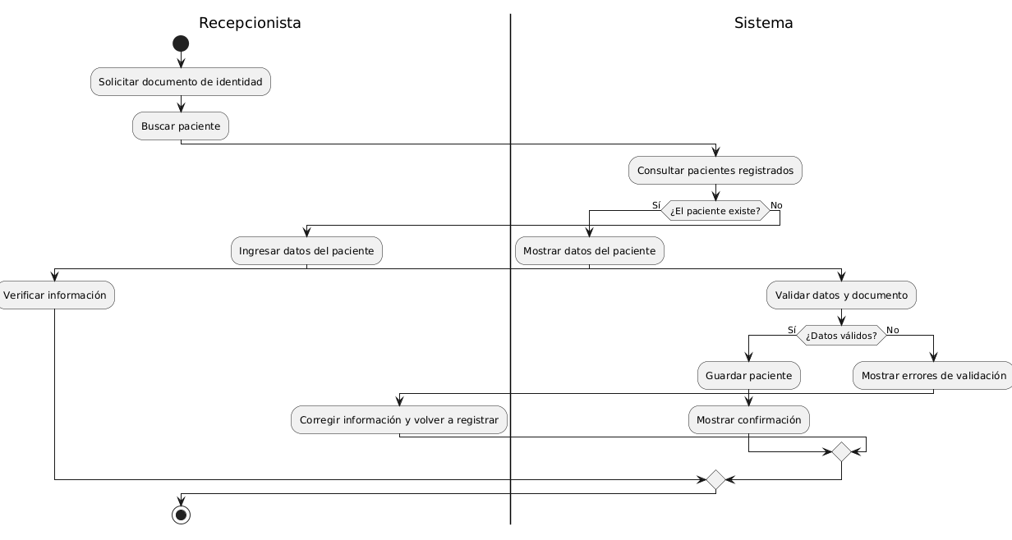
3.1.1. Registro De Paciente
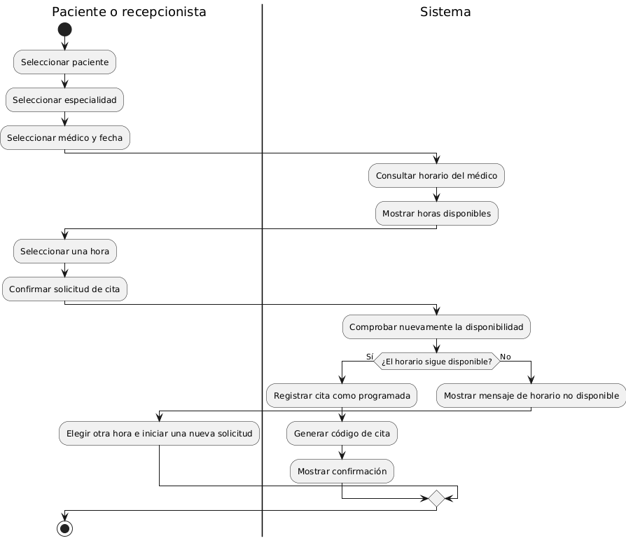
3.1.2. Programación De Cita Médica

3.1.3. Reprogramación o Cancelación
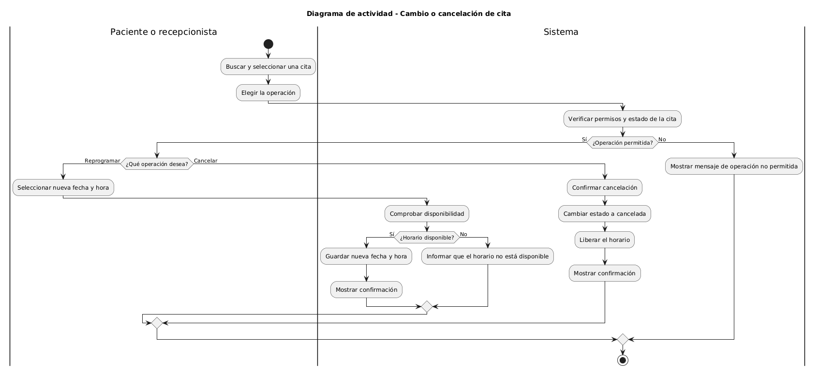
3.1.4. Atención y Control de Asistencia

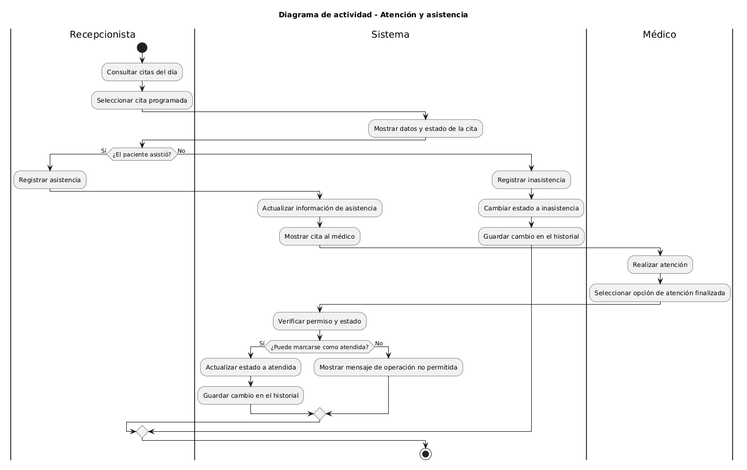

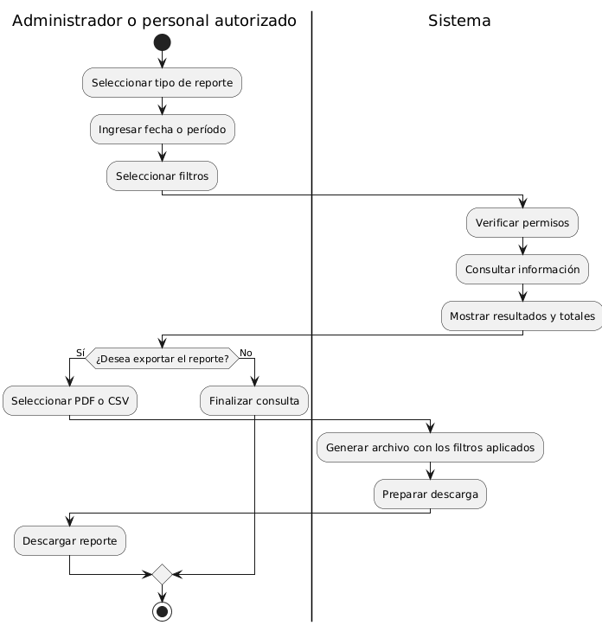
3.1.5. Consulta y Generación de Reportes

3.1.6. Reserva y pago electrónico de cita médica

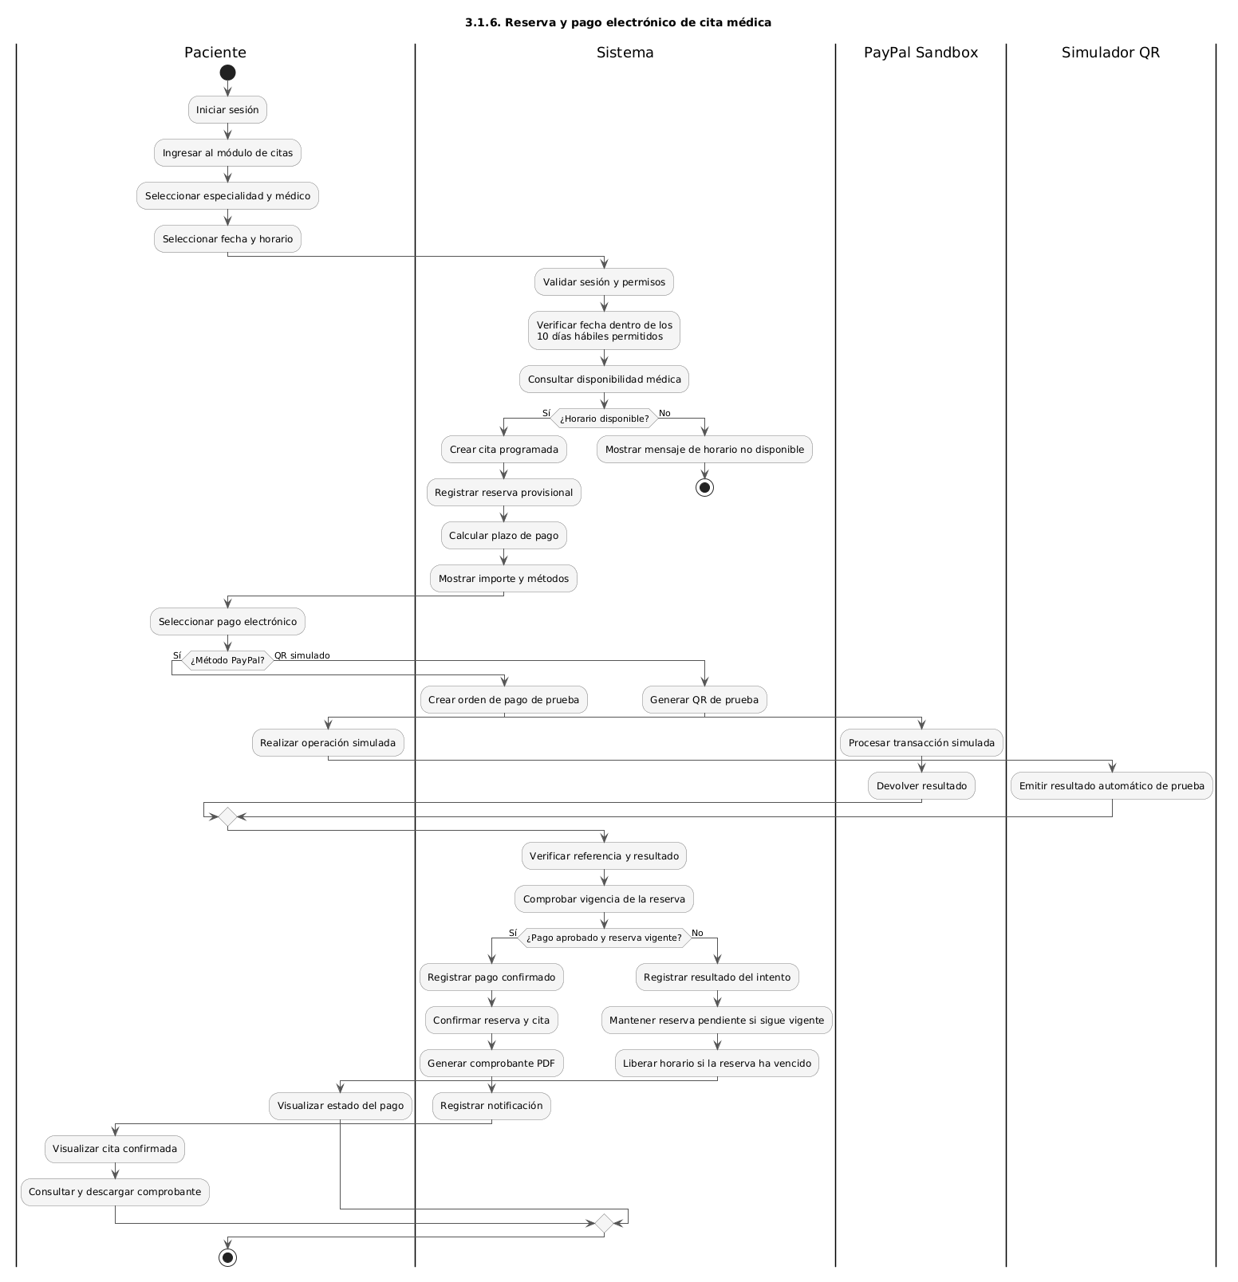
3.1.7. Registro de pago en efectivo

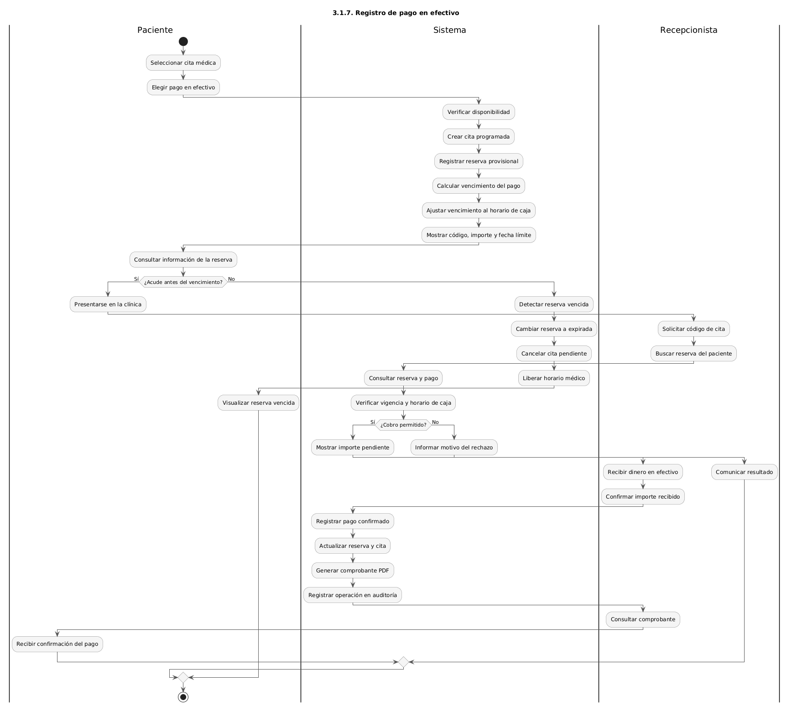
3.1.8. Consulta de pagos y descarga de comprobantes

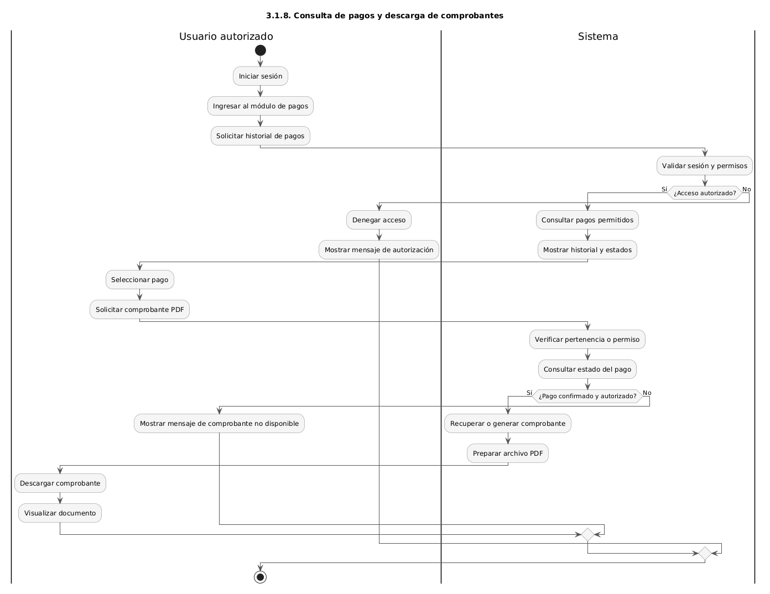
3.1.9. Consultas mediante comandos de voz

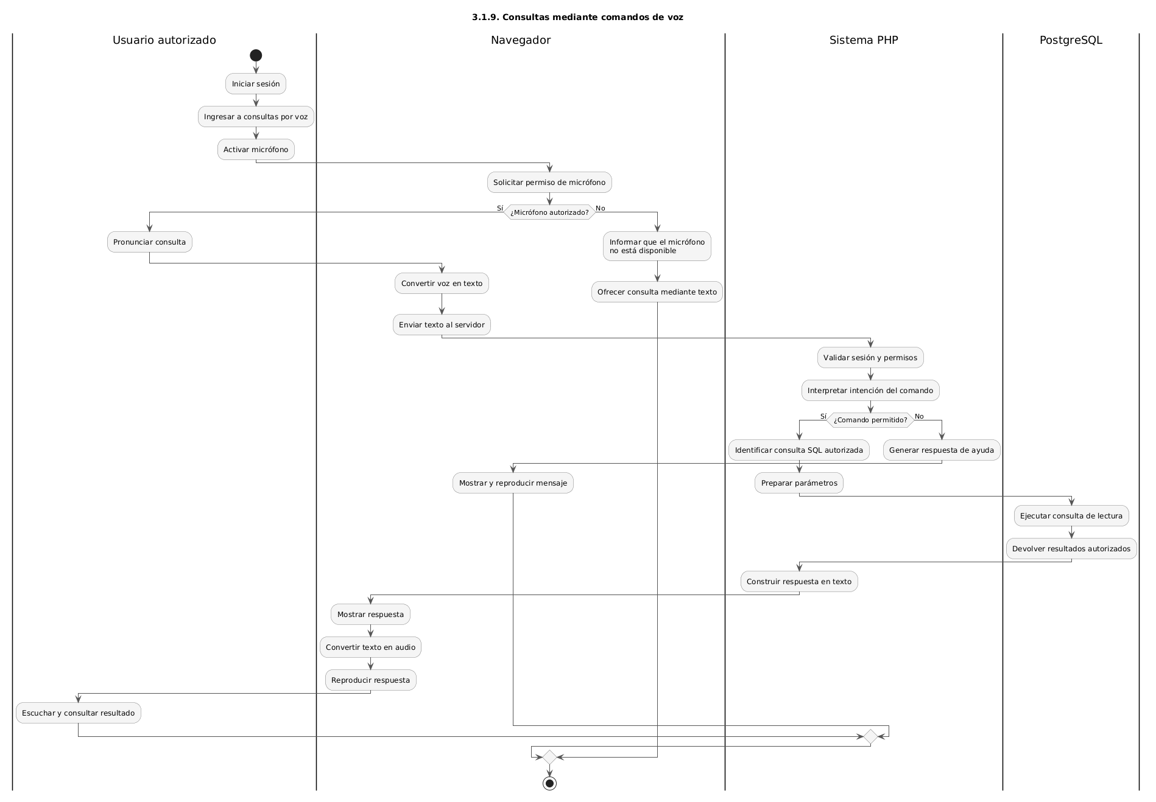

FLUJO DE TRABAJO : CAPTURA DE REQUISITOS

4.1. IDENTIFICAR ACTORES Y CASOS DE USO

  - LISTA DE ACTORES :
CODIGO | ACTOR | DESCRIPCION
A1 | Administrador | Responsable de administrar usuarios, roles, permisos, médicos, especialidades y horarios. También puede consultar reportes y auditoría, según los permisos establecidos.
A2 | Recepcionista | Responsable de registrar y consultar pacientes, gestionar citas, controlar la asistencia y consultar la información necesaria para la atención.
A3 | Médico | Consulta su agenda y la información autorizada de sus pacientes. Puede marcar citas como atendidas y registrar bloqueos de horario cuando tenga el permiso correspondiente.
A4 | Paciente | Puede registrar una cuenta, administrar su perfil, reservar y consultar sus citas. También podrá reprogramar, cancelar o confirmar sus propias citas cuando las reglas del sistema lo permitan.

LISTA DE CASOS DE USO :

Código | Nombre del caso de uso | Actor principal | Ciclo
CU01 | Iniciar sesión | Administrador, recepcionista, médico y paciente | 1
CU02 | Cerrar sesión | Administrador, recepcionista, médico y paciente | 1
CU03 | Gestionar usuarios, roles y permisos | Administrador | 1
CU04 | Gestionar pacientes | Administrador y recepcionista autorizados | 1
CU05 | Gestionar médicos | Administrador | 1
CU06 | Gestionar especialidades | Administrador | 1
CU07 | Gestionar horarios de atención | Administrador | 1
CU08 | Registrar cita médica | Recepcionista y paciente | 1
CU09 | Reprogramar cita médica | Recepcionista y paciente | 1
CU10 | Cancelar cita médica | Recepcionista y paciente | 1
CU11 | Controlar asistencia y estado de cita | Recepcionista, médico autorizado y paciente | 1
CU12 | Consultar agenda médica | Administrador, recepcionista y médico autorizado | 1
CU13 | Consultar historial de citas por paciente | Administrador, recepcionista, médico autorizado y paciente | 1
CU14 | Generar reportes administrativos | Administrador y personal autorizado | 1
CU15 | Registrar cuenta de paciente | Paciente | 1
CU16 | Recuperar contraseña | Administrador, recepcionista, médico y paciente | 2
CU17 | Registrar bloqueo de horario | Administrador y médico con permiso | 2
CU18 | Consultar panel de control | Administrador, recepcionista y médico autorizado | 2
CU19 | Exportar reportes | Administrador y personal autorizado | 2
CU20 | Consultar y actualizar perfil del paciente | Paciente | 2
CU21 | Consultar auditoría de operaciones | Administrador | 2
CU22 | Recibir notificaciones y recordatorios | Paciente como destinatario; actores autorizados que gestionan citas | 2
CU23 | Instalar aplicación como PWA | Administrador, recepcionista, médico y paciente | 2
CU24 | Procesar pago electronico de cita medica | Paciente | 2
CU25 | Registrar pago en efectivo | Recepcionista | 2
CU26 | Consultar pagos y descargar comprobantes | Paciente, recepcionista y administrador | 2
CU27 | Realizar consultas mediante comandos de voz | Administrador, recepcionista, medico y paciente | 2

4.2. PRIORIZAR LOS CASOS DE USO
El Arquitecto asigna a cada caso de uso una prioridad (Alta, Media o Baja) y una justificación que explica por qué se le asigna esa prioridad.
Criterios utilizados:
- Prioridad Alta: Esenciales para el funcionamiento. Sin ellos el sistema no cumple su objetivo. Se construyen primero.
- Prioridad Media: Importantes pero no bloqueantes. Se construyen después.
- Prioridad Baja: Complementarios o de consulta. Se construyen al final o quedan opcionales.
ID | Caso de uso | Actor | Prioridad | Justificación
CU01 | Iniciar sesión | Administrador, recepcionista, médico y paciente | Alta | Protege el acceso a los módulos y aplica los permisos.
CU02 | Cerrar sesión | Administrador, recepcionista, médico y paciente | Alta | Cierra el acceso y ayuda a proteger la cuenta.
CU03 | Gestionar usuarios, roles y permisos | Administrador | Alta | Permite controlar las cuentas y asignar responsabilidades.
CU04 | Gestionar pacientes | Administrador y recepcionista autorizados | Alta | Los pacientes son necesarios para registrar y consultar citas.
CU05 | Gestionar médicos | Administrador | Alta | Se requieren médicos activos para programar atenciones.
CU06 | Gestionar especialidades | Administrador | Alta | Las especialidades permiten organizar médicos y solicitudes de citas.
CU07 | Gestionar horarios de atención | Administrador | Alta | Los horarios son la base para calcular la disponibilidad médica.
CU08 | Registrar cita médica | Recepcionista y paciente | Alta | Es la función central del sistema y requiere evitar citas superpuestas.
CU09 | Reprogramar cita médica | Recepcionista y paciente | Alta | Permite modificar citas sin generar conflictos ni perder información.
CU10 | Cancelar cita médica | Recepcionista y paciente | Alta | Libera horarios y conserva la trazabilidad de las citas.
CU11 | Controlar asistencia y estado de cita | Recepcionista, médico autorizado y paciente | Alta | Permite el seguimiento correcto de las atenciones y evita estados incompatibles.
CU12 | Consultar agenda médica | Administrador, recepcionista y médico autorizado | Alta | Facilita conocer las citas de cada médico para una fecha.
CU13 | Consultar historial de citas por paciente | Administrador, recepcionista, médico autorizado y paciente | Alta | Permite dar seguimiento a las citas anteriores y canceladas.
CU14 | Generar reportes administrativos | Administrador y personal autorizado | Media | Proporciona datos de gestión y cumple los reportes mínimos del examen.
CU15 | Registrar cuenta de paciente | Paciente | Alta | Permite que el paciente acceda a sus propias citas desde la aplicación.
CU16 | Recuperar contraseña | Administrador, recepcionista, médico y paciente | Alta | Permite recuperar el acceso cuando se pierde la contraseña.
CU17 | Registrar bloqueo de horario | Administrador y médico con permiso | Media | Permite reflejar ausencias o indisponibilidad en la agenda.
CU18 | Consultar panel de control | Administrador, recepcionista y médico autorizado | Media | Facilita supervisar cantidades de citas y próximas atenciones.
CU19 | Exportar reportes | Administrador y personal autorizado | Media | Permite conservar o compartir los reportes consultados.
CU20 | Consultar y actualizar perfil del paciente | Paciente | Alta | Permite mantener actualizados los datos y el contacto del paciente.
CU21 | Consultar auditoría de operaciones | Administrador | Alta | Permite revisar operaciones y cambios relevantes del sistema.
CU22 | Recibir notificaciones y recordatorios | Paciente como destinatario; actores autorizados que gestionan citas | Media | Comunica cambios y recuerda próximas atenciones.
CU23 | Instalar aplicación como PWA | Administrador, recepcionista, médico y paciente | Baja | Mejora opcional para acceder a la aplicación desde un icono.
CU24 | Procesar pago electrónico de cita médica | Paciente | Alta | Permite verificar automáticamente los pagos realizados mediante PayPal Sandbox o QR simulado antes de confirmar la cita médica.
CU25 | Registrar pago en efectivo | Recepcionista | Alta | Permite registrar y confirmar los pagos presenciales dentro del horario de recepción y del plazo establecido, asegurando el control de las reservas.
CU26 | Consultar pagos y descargar comprobante | Paciente, recepcionista y administrador | Media | Facilita la consulta del estado de los pagos y la descarga de comprobantes PDF, manteniendo un registro de las transacciones realizadas.
CU27 | Realizar consultas mediante comandos de voz | Administrador, recepcionista, médico y paciente | Baja | Mejora opcional que permite consultar información autorizada sobre citas, horarios y disponibilidad mediante comandos de voz, obteniendo respuestas en texto y audio.

4.3. DETALLES DE LOS CASOS DE USO

CICLO #1
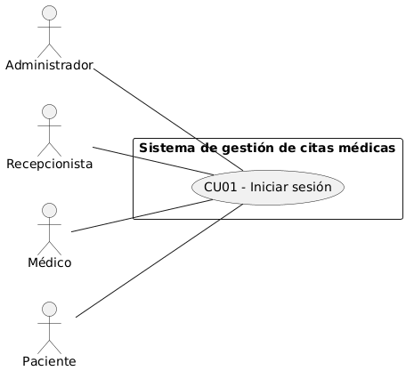
4.3.1. CU01 Iniciar Sesión

Elemento | Descripción
ID del caso de uso | CU01
Objetivo | Permitir el acceso de un usuario autorizado.
Resumen | El usuario proporciona sus credenciales y recibe acceso según su rol.
Actores | Administrador, recepcionista, médico y paciente
Actor iniciador | Usuario registrado
Precondición | La cuenta está registrada, activa y tiene un rol asignado.
Postcondición | El usuario dispone de una sesión activa y accede a las opciones autorizadas.
Flujo principal | 1. El usuario abre el formulario de acceso.  2. Ingresa su usuario o correo y contraseña.  3. El sistema valida las credenciales y el estado de la cuenta.  4. El sistema identifica el rol, crea la sesión y muestra las opciones autorizadas.
Flujo secundario | 3a. Si faltan datos o las credenciales son incorrectas, informa el error y solicita corregirlos.  3b. Si la cuenta está inactiva o falla la conexión, no crea la sesión e informa el resultado.

4.3.2. CU02 Cerrar Sesión
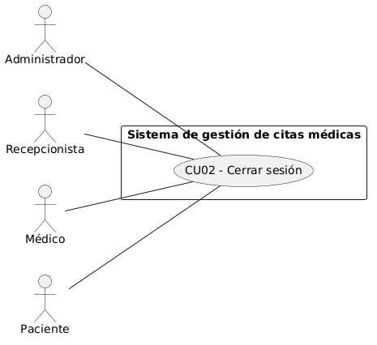
Elemento | Descripción
ID del caso de uso | CU02
Objetivo | Finalizar la sesión del usuario de forma segura.
Resumen | El usuario solicita cerrar su sesión y vuelve a la pantalla de acceso.
Actores | Administrador, recepcionista, médico y paciente
Actor iniciador | Usuario con sesión activa
Precondición | El usuario mantiene una sesión activa.
Postcondición | La sesión queda invalidada y se muestra la pantalla de acceso.
Flujo principal | 1. El usuario selecciona Cerrar sesión.  2. El sistema invalida la sesión vigente.  3. El sistema redirige a la pantalla de inicio de sesión.  4. El sistema confirma que el usuario salió.
Flujo secundario | 2a. Si la sesión ya expiró, el sistema muestra directamente la pantalla de acceso.  2b. Si ocurre un error, informa que no pudo completar la operación.

4.3.3. CU03 Gestionar usuarios, roles y permisos

Elemento | Descripción
ID del caso de uso | CU03
Objetivo | Administrar cuentas y definir sus roles y permisos.
Resumen | El administrador registra o modifica usuarios y controla su estado.
Actores | Administrador
Actor iniciador | Administrador
Precondición | El administrador ha iniciado sesión y posee permiso de gestión de usuarios.
Postcondición | La cuenta y sus permisos quedan guardados; la desactivación conserva el historial.
Flujo principal | 1. El administrador abre la gestión de usuarios.  2. El sistema muestra las cuentas registradas.  3. El administrador selecciona crear, modificar, activar o desactivar e introduce los datos.  4. El sistema valida la información y los permisos asignados.  5. El sistema guarda los cambios y muestra confirmación.
Flujo secundario | 4a. Si el usuario o correo ya existe, el sistema solicita corregirlo.  4b. Si faltan datos, el rol es inválido o no existe permiso, rechaza la operación.
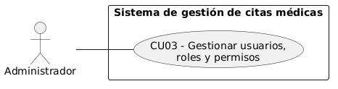
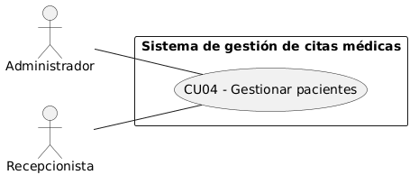
4.3.4. CU04 Gestionar Pacientes

Elemento | Descripción
ID del caso de uso | CU04
Objetivo | Registrar y actualizar los datos de pacientes.
Resumen | El personal autorizado consulta, registra, modifica o desactiva pacientes.
Actores | Administrador y recepcionista autorizados
Actor iniciador | Administrador o recepcionista autorizado
Precondición | El actor tiene sesión activa y permiso para gestionar pacientes.
Postcondición | El registro queda actualizado; si se desactiva, conserva el historial de citas.
Flujo principal | 1. El actor abre la gestión de pacientes.  2. El sistema muestra el listado y las opciones de búsqueda.  3. El actor selecciona registrar o modificar e introduce los datos.  4. El sistema valida los campos y el documento de identidad.  5. El sistema guarda la información y confirma la operación.
Flujo secundario | 4a. Si hay campos obligatorios vacíos o datos inválidos, solicita corrección.  4b. Si el documento ya existe, impide registrar un duplicado.

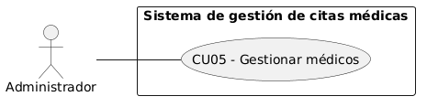
4.3.5. CU05 Gestionar médicos

Elemento | Descripción
ID del caso de uso | CU05
Objetivo | Administrar los datos, especialidades y estado de los médicos.
Resumen | El administrador registra, consulta, modifica o desactiva médicos.
Actores | Administrador
Actor iniciador | Administrador
Precondición | El administrador ha iniciado sesión y posee permiso de gestión.
Postcondición | Los datos del médico quedan actualizados; su historial se conserva.
Flujo principal | 1. El administrador abre la gestión de médicos.  2. El sistema muestra los registros existentes.  3. El administrador selecciona una operación e introduce los datos y especialidades.  4. El sistema valida la información.  5. El sistema guarda los cambios y confirma el resultado.
Flujo secundario | 4a. Si faltan datos o el registro profesional está duplicado, solicita corregirlos.  4b. Si el médico está inactivo, no se ofrecen nuevas citas para él.

4.3.6. CU06 Gestionar especialidades

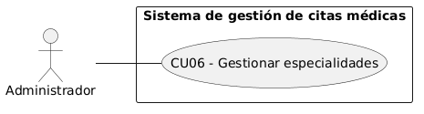
Elemento | Descripción
ID del caso de uso | CU06
Objetivo | Mantener las especialidades ofrecidas por la clínica.
Resumen | El administrador registra y actualiza especialidades médicas.
Actores | Administrador
Actor iniciador | Administrador
Precondición | El administrador ha iniciado sesión y tiene permiso correspondiente.
Postcondición | La especialidad queda registrada o actualizada con su estado.
Flujo principal | 1. El administrador abre la gestión de especialidades.  2. El sistema muestra las especialidades existentes.  3. El administrador selecciona registrar o modificar e introduce los datos.  4. El sistema normaliza y valida el nombre.  5. El sistema guarda los cambios y muestra confirmación.
Flujo secundario | 4a. Si el nombre está vacío, solicita completarlo.  4b. Si ya existe el mismo nombre normalizado, rechaza el duplicado.

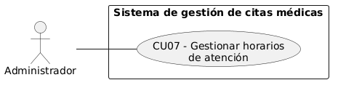
4.3.7. CU07 Gestionar horarios de atención

Elemento | Descripción
ID del caso de uso | CU07
Objetivo | Definir los días, intervalos y duración de atención.
Resumen | El administrador configura el horario de cada médico.
Actores | Administrador
Actor iniciador | Administrador
Precondición | El administrador tiene permiso y el médico está registrado.
Postcondición | El horario validado queda disponible para calcular citas.
Flujo principal | 1. El administrador selecciona un médico.  2. Ingresa día, hora inicial, hora final y duración de la cita.  3. El sistema valida el horario y los intervalos.  4. El administrador confirma el registro.  5. El sistema guarda el horario.
Flujo secundario | 3a. Si la hora final no es posterior a la inicial o la duración es inválida, muestra un error.  3b. Si falta información, solicita completarla.

4.3.8. CU08 Registrar cita médica
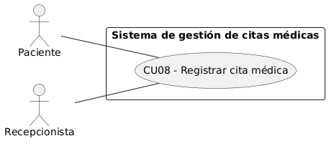
Elemento | Descripción
ID del caso de uso | CU08
Objetivo | Programar una cita en un horario disponible.
Resumen | Recepción o el paciente selecciona médico, fecha y hora, y el sistema registra la cita.
Actores | Recepcionista y paciente
Actor iniciador | Recepcionista o paciente
Precondición | El paciente y el médico están activos; existe horario válido; el actor está autorizado.
Postcondición | La cita queda programada con código único y ocupa el horario seleccionado.
Flujo principal | 1. El actor abre la programación de citas y selecciona paciente o su propia cuenta.  2. Selecciona especialidad, médico y fecha.  3. El sistema muestra los horarios disponibles.  4. El actor selecciona una hora y confirma.  5. El sistema verifica nuevamente la disponibilidad en el servidor.  6. El sistema registra la cita y muestra su código y confirmación.
Flujo secundario | 5a. Si el horario acaba de ocuparse, informa el conflicto y solicita elegir otro.  5b. Si hay fecha pasada, médico inactivo o datos inválidos, rechaza el registro.

4.3.9. CU09 Reprogramar cita médica
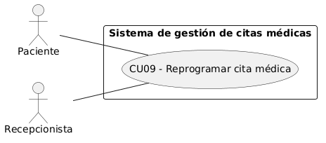
Elemento | Descripción
ID del caso de uso | CU09
Objetivo | Cambiar fecha y hora de una cita permitida.
Resumen | El actor selecciona una nueva disponibilidad y confirma la modificación.
Actores | Recepcionista y paciente
Actor iniciador | Recepcionista o paciente
Precondición | La cita existe y su estado permite la operación; el paciente accede solo a su cita.
Postcondición | La cita queda asociada al nuevo horario y el anterior se libera.
Flujo principal | 1. El actor busca y selecciona la cita.  2. Solicita reprogramarla.  3. El sistema comprueba permisos y muestra opciones disponibles.  4. El actor selecciona una nueva fecha y hora.  5. El sistema vuelve a comprobar disponibilidad, guarda el cambio y confirma.
Flujo secundario | 3a. Si la cita está atendida o cancelada, o falta autorización, rechaza la operación.  5a. Si el nuevo horario está ocupado o falla el guardado, conserva la programación anterior.

4.3.10. CU10 Cancelar cita médica
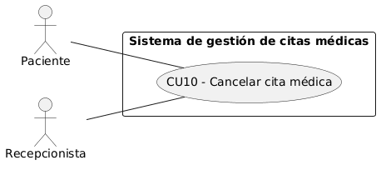
Elemento | Descripción
ID del caso de uso | CU10
Objetivo | Cancelar una cita sin borrar su historial.
Resumen | El actor cancela una cita permitida y el sistema libera su horario.
Actores | Recepcionista y paciente
Actor iniciador | Recepcionista o paciente
Precondición | La cita existe y su estado admite cancelación; el paciente accede solo a su cita.
Postcondición | La cita queda cancelada, conservada en el historial y su horario queda libre.
Flujo principal | 1. El actor consulta y selecciona la cita.  2. Solicita cancelarla e introduce el motivo cuando corresponda.  3. El sistema comprueba permisos y estado.  4. El actor confirma la cancelación.  5. El sistema cambia el estado, libera el horario y muestra confirmación.
Flujo secundario | 3a. Si la cita ya está cancelada o atendida, o no hay permiso, rechaza la operación.  4a. Si el actor abandona la operación, mantiene el estado anterior.

4.3.11. CU11 Controlar asistencia y estado de cita
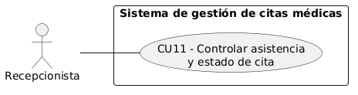
Elemento | Descripción
ID del caso de uso | CU11
Objetivo | Registrar confirmación, atención o inasistencia según las reglas.
Resumen | El actor autorizado selecciona una acción y el sistema valida el cambio de estado.
Actores | Recepcionista, médico autorizado y paciente
Actor iniciador | Actor autorizado según la acción
Precondición | La cita existe y el usuario tiene permiso para la acción solicitada.
Postcondición | El nuevo estado y el cambio quedan registrados.
Flujo principal | 1. El actor consulta la cita.  2. Selecciona confirmar, registrar inasistencia o marcar atendida, según su permiso.  3. El sistema verifica el estado y la transición solicitada.  4. El sistema registra el nuevo estado y confirma el cambio.
Flujo secundario | 3a. Si la transición no está permitida o falta autorización, informa el error.  2a. La confirmación del paciente no implica que la consulta haya sido atendida.

4.3.12. CU12 Consultar agenda médica
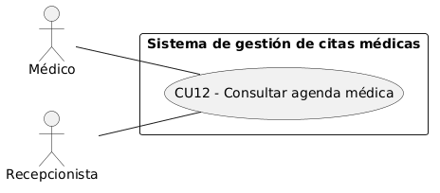
Elemento | Descripción
ID del caso de uso | CU12
Objetivo | Visualizar la agenda médica según permisos y filtros.
Resumen | El usuario consulta citas por médico, fecha y estado.
Actores | Administrador, recepcionista y médico autorizado
Actor iniciador | Usuario autorizado
Precondición | El usuario tiene sesión activa y permiso para consultar la agenda.
Postcondición | La agenda se muestra sin modificar las citas.
Flujo principal | 1. El usuario abre la consulta de agenda.  2. Selecciona médico, fecha y opcionalmente estado.  3. El sistema verifica los permisos y consulta las citas.  4. El sistema muestra hora, código, paciente, especialidad y estado.
Flujo secundario | 3a. Si el usuario no tiene autorización para esa agenda, deniega el acceso.  4a. Si no hay citas, muestra que no existen resultados.

4.3.13. CU13 Consultar historial de citas por paciente
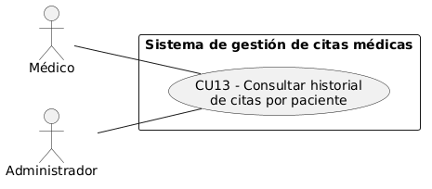
Elemento | Descripción
ID del caso de uso | CU13
Objetivo | Consultar el historial de citas de un paciente.
Resumen | El personal autorizado consulta un paciente o el paciente consulta su propio historial.
Actores | Administrador, recepcionista, médico autorizado y paciente
Actor iniciador | Usuario autorizado o paciente titular
Precondición | Hay una sesión activa y autorización para el historial solicitado.
Postcondición | Se visualizan las citas históricas sin modificar los registros.
Flujo principal | 1. El actor abre la consulta de historial.  2. Selecciona el paciente o accede a su propio perfil.  3. El sistema verifica la autorización.  4. El sistema muestra fecha, hora, médico, especialidad y estado de las citas.
Flujo secundario | 3a. Si el usuario no está autorizado, deniega el acceso.  4a. Si el paciente aún no tiene citas, muestra un historial vacío.

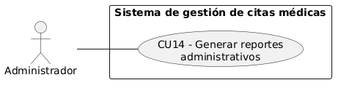
4.3.14. CU14 Generar reportes administrativos
Elemento | Descripción
ID del caso de uso | CU14
Objetivo | Consultar información de citas y pacientes mediante reportes.
Resumen | El usuario selecciona un reporte y filtros para ver los resultados y totales.
Actores | Administrador y personal autorizado
Actor iniciador | Administrador o personal autorizado
Precondición | El usuario ha iniciado sesión y tiene permiso para consultar reportes.
Postcondición | El reporte queda visible con los filtros seleccionados.
Flujo principal | 1. El usuario abre el módulo de reportes.  2. Selecciona el tipo de reporte, período y filtros.  3. El sistema verifica permisos y consulta los datos.  4. El sistema presenta los resultados y totales correspondientes.
Flujo secundario | 2a. Si el período o los filtros son inválidos, solicita corregirlos.  4a. Si no hay resultados, informa que no se encontraron registros.

4.3.15. CU15 Registrar cuenta de paciente

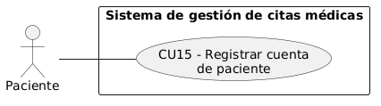
Elemento | Descripción
ID del caso de uso | CU15
Objetivo | Crear una cuenta con rol de paciente.
Resumen | El paciente registra sus datos y obtiene acceso según el proceso de verificación.
Actores | Paciente
Actor iniciador | Paciente sin cuenta
Precondición | El paciente dispone de los datos solicitados y no tiene una cuenta activa duplicada.
Postcondición | La cuenta queda creada con rol de paciente o vinculada después de verificar la identidad.
Flujo principal | 1. El paciente abre el formulario de registro.  2. Ingresa identificación, correo y contraseña.  3. El sistema valida los datos y revisa posibles duplicados.  4. Si hay un registro previo de recepción, se verifica la identidad según el procedimiento definido.  5. El sistema crea o vincula la cuenta con rol de paciente y confirma.
Flujo secundario | 3a. Si los datos son inválidos o el correo está duplicado, solicita corregirlos.  4a. Si no puede verificar la identidad, no vincula el registro previo.

CICLO #2
4.3.16. CU16 Recuperar contraseña
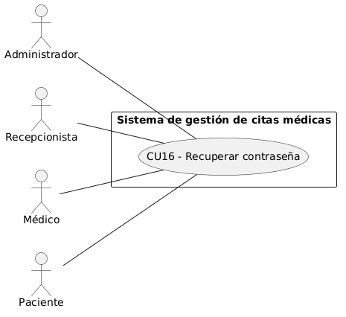
Elemento | Descripción
ID del caso de uso | CU16
Objetivo | Restablecer la contraseña de una cuenta registrada.
Resumen | El usuario recibe un enlace temporal y define una nueva contraseña.
Actores | Administrador, recepcionista, médico y paciente
Actor iniciador | Usuario que solicita recuperación
Precondición | Existe una cuenta y un correo electrónico asociado.
Postcondición | La contraseña queda actualizada y el enlace usado pierde validez.
Flujo principal | 1. El usuario selecciona recuperar contraseña e introduce su correo.  2. El sistema procesa la solicitud y envía un enlace temporal de un solo uso.  3. El usuario abre el enlace y escribe una nueva contraseña.  4. El sistema valida el enlace y la contraseña, guarda el hash y confirma.
Flujo secundario | 2a. Si no se puede enviar el correo, el sistema informa que la solicitud no pudo completarse.  4a. Si el enlace venció, ya se usó o la contraseña es inválida, rechaza el cambio.

4.3.17. CU17 Registrar bloqueo de horario

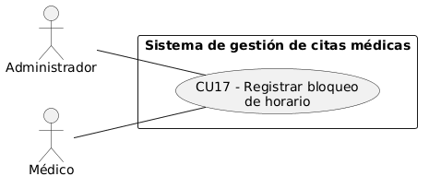
Elemento | Descripción
ID del caso de uso | CU17
Objetivo | Bloquear un intervalo en el que un médico no atenderá.
Resumen | El usuario autorizado registra un período y revisa las citas afectadas.
Actores | Administrador y médico con permiso
Actor iniciador | Administrador o médico autorizado
Precondición | El médico y su horario existen y el actor posee el permiso requerido.
Postcondición | El período confirmado deja de ofrecerse para nuevas citas.
Flujo principal | 1. El actor selecciona al médico y la opción de bloqueo.  2. Introduce fecha, horas y motivo.  3. El sistema valida el intervalo y muestra las citas existentes afectadas.  4. El usuario confirma el bloqueo y gestiona las citas afectadas mediante las funciones correspondientes.  5. El sistema guarda el bloqueo y actualiza la disponibilidad.
Flujo secundario | 3a. Si el intervalo es inválido o falta autorización, rechaza la operación.  4a. Si hay citas afectadas, las muestra para su gestión; no las cancela automáticamente.

4.3.18. CU18 Consultar panel de control
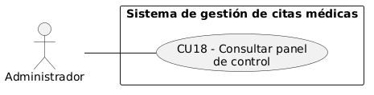
Elemento | Descripción
ID del caso de uso | CU18
Objetivo | Visualizar un resumen de citas según el rol.
Resumen | El usuario selecciona un período y consulta indicadores autorizados.
Actores | Administrador, recepcionista y médico autorizado
Actor iniciador | Usuario autorizado
Precondición | El usuario ha iniciado sesión y tiene permiso para el panel.
Postcondición | Se muestra el resumen correspondiente a la consulta.
Flujo principal | 1. El usuario abre el panel de control.  2. Selecciona una fecha o período.  3. El sistema consulta los datos autorizados para su rol.  4. El sistema presenta cantidades por estado y próximas citas.
Flujo secundario | 2a. Si el período es inválido, solicita corregirlo.  4a. Si no hay datos o falla la consulta, muestra el resultado correspondiente.
4.3.19. CU19 Exportar reportes
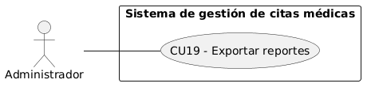
Elemento | Descripción
ID del caso de uso | CU19
Objetivo | Descargar un reporte autorizado en PDF o CSV.
Resumen | El usuario exporta el reporte respetando sus filtros y permisos.
Actores | Administrador y personal autorizado
Actor iniciador | Usuario autorizado para exportar
Precondición | El usuario ha consultado un reporte y tiene permiso de exportación.
Postcondición | El archivo generado queda disponible para su descarga.
Flujo principal | 1. El usuario consulta un reporte.  2. Selecciona Exportar y elige PDF o CSV.  3. El sistema verifica permisos y filtros.  4. El sistema genera el archivo con los datos, filtros y totales aplicables.  5. El usuario descarga el archivo.
Flujo secundario | 3a. Si el usuario no tiene permiso o el formato no está disponible, rechaza la solicitud.  4a. Si ocurre un error de generación, informa que no se pudo preparar el archivo. Mejora opcional.

4.3.20. CU20 Consultar y actualizar perfil del paciente

Elemento | Descripción
ID del caso de uso | CU20
Objetivo | Consultar y modificar la información del propio perfil.
Resumen | El paciente revisa y actualiza sus datos personales, de contacto y médicos básicos permitidos.
Actores | Paciente
Actor iniciador | Paciente autenticado
Precondición | El paciente ha iniciado sesión en su propia cuenta.
Postcondición | El perfil queda actualizado con los datos validados.
Flujo principal | 1. El paciente abre su perfil.  2. El sistema muestra la información autorizada.  3. El paciente modifica los campos permitidos y confirma.  4. El sistema valida los cambios y los guarda.  5. El sistema muestra la confirmación.
Flujo secundario | 4a. Si algún dato es inválido o obligatorio está vacío, solicita corregirlo.  2a. El acceso al perfil de otra persona es rechazado.
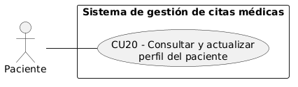
4.3.21. CU21 Consultar auditoría de operaciones
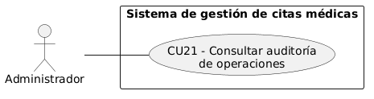
Elemento | Descripción
ID del caso de uso | CU21
Objetivo | Consultar los registros de auditoría disponibles.
Resumen | El administrador filtra las operaciones para conocer usuario, fecha y acción.
Actores | Administrador
Actor iniciador | Administrador autorizado
Precondición | El administrador ha iniciado sesión y tiene permiso de auditoría.
Postcondición | Los registros consultados se muestran sin modificarse.
Flujo principal | 1. El administrador abre la consulta de auditoría.  2. Selecciona filtros de fecha, usuario o tipo de operación.  3. El sistema verifica el permiso y consulta los registros.  4. El sistema muestra usuario, fecha, operación y registro afectado.
Flujo secundario | 3a. Si falta permiso, deniega la consulta.  4a. Si no hay coincidencias, informa que no hay resultados. El registro de auditoría ocurre en las operaciones correspondientes.

4.3.22. CU22 Recibir notificaciones y recordatorios
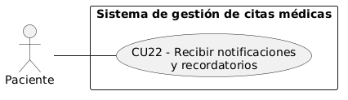
Elemento | Descripción
ID del caso de uso | CU22
Objetivo | Informar al paciente sobre citas y recordar una atención vigente.
Resumen | Un evento de cita o el horario configurado activa el envío al paciente.
Actores | Paciente como destinatario; actores autorizados que gestionan citas
Actor iniciador | Operación sobre una cita o planificador externo, según el diseño
Precondición | Existe una cita y el paciente cuenta con un correo válido; para recordatorios, la cita sigue vigente.
Postcondición | El resultado del envío queda registrado y el paciente puede recibir el mensaje.
Flujo principal | 1. Se registra, reprograma o cancela una cita, o llega el tiempo del recordatorio.  2. El sistema identifica al paciente, correo y datos de la cita.  3. Para un recordatorio, comprueba que la cita siga vigente.  4. El sistema envía el mensaje con fecha, hora, médico y especialidad.  5. El sistema registra el resultado del envío.
Flujo secundario | 2a. Si no hay correo válido, registra que no se pudo enviar.  3a. Si la cita ya no está vigente, no envía el recordatorio.  4a. Si falla el envío, registra el error; la cita permanece consultable.

4.3.23. CU23 Instalar aplicación como PWA

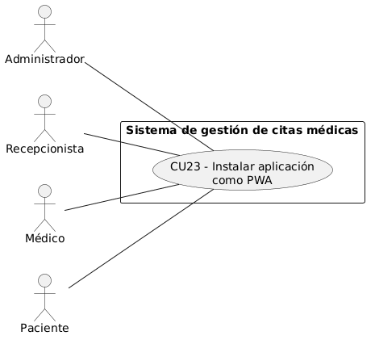
Elemento | Descripción
ID del caso de uso | CU23
Objetivo | Instalar la aplicación web en un dispositivo compatible.
Resumen | El usuario instala y abre la aplicación desde el navegador compatible.
Actores | Administrador, recepcionista, médico y paciente
Actor iniciador | Usuario en dispositivo compatible
Precondición | La función PWA está implementada y el dispositivo y navegador la admiten.
Postcondición | La aplicación queda accesible desde el icono del dispositivo.
Flujo principal | 1. El usuario abre la aplicación web en un navegador compatible.  2. Selecciona la opción de instalación ofrecida por el navegador.  3. Confirma la instalación.  4. El dispositivo incorpora el icono y el usuario abre la aplicación.
Flujo secundario | 2a. Si el navegador no ofrece instalación, el usuario continúa accediendo desde la web.  3a. Si cancela la instalación, la aplicación no se instala. Mejora opcional.

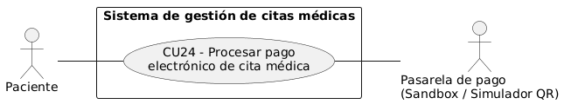
4.3.24. CU24 Procesar pago elctronico de cita medica

Elemento | Descripción
ID del caso de uso | CU24
Objetivo | Permitir que el paciente realice un pago electrónico de prueba para confirmar su cita médica.
Resumen | El paciente selecciona PayPal Sandbox o QR simulado. El sistema procesa la solicitud, verifica automáticamente el resultado del pago y confirma la cita cuando la operación es válida.
Actores | Paciente y pasarela de pago de pruebas.
Actor iniciador | Paciente.
Precondición | El paciente tiene una sesión activa y existe una reserva provisional vigente con un importe de pago definido.
Postcondición | El pago exitoso queda registrado y la cita se confirma. Si el pago falla, la reserva conserva su estado correspondiente hasta su vencimiento.
Flujo principal | 1. El paciente selecciona una reserva provisional pendiente de pago.  2. El sistema muestra el importe y los métodos electrónicos disponibles.  3. El paciente selecciona PayPal Sandbox o QR simulado.  4. El sistema genera una solicitud de pago y muestra la interfaz correspondiente.  5. El paciente completa la operación de prueba.  6. El sistema verifica automáticamente el resultado con el proveedor o simulador.  7. El sistema registra el pago confirmado, actualiza la cita y muestra la confirmación.
Flujo secundario | 5a. Si el paciente cancela la operación, el sistema mantiene el pago pendiente. 6a. Si el pago es rechazado o no puede verificarse, informa el resultado sin confirmar el cobro.  6b. Si la reserva expiró, el sistema impide confirmar automáticamente la cita y requiere comprobar nuevamente la disponibilidad.  7a. Si el pago ya fue registrado, el sistema evita duplicarlo.

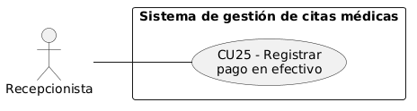
4.3.25. CU25 Registrar pago en efectivo

Elemento | Descripción
ID del caso de uso | CU25
Objetivo | Registrar los pagos en efectivo de las reservas médicas dentro del plazo permitido.
Resumen | La recepcionista busca la reserva mediante el código de cita, verifica los datos y el importe, recibe el pago y registra la operación para confirmar la cita.
Actores | Recepcionista.
Actor iniciador | Recepcionista.
Precondición | La recepcionista tiene una sesión activa y permiso para cobrar. La reserva provisional está vigente y pendiente de pago, dentro del plazo establecido y del horario de recepción.
Postcondición | El pago queda registrado, la cita se confirma y el comprobante queda disponible para su consulta y descarga.
Flujo principal | 1. La recepcionista accede al módulo de pagos.  2. Ingresa el código de cita proporcionado por el paciente.  3. El sistema muestra la reserva, el paciente, el importe y el plazo de pago.  4. La recepcionista verifica la identidad del paciente y recibe el efectivo.  5. Registra y confirma el cobro.  6. El sistema valida el plazo y guarda la operación.  7. El sistema confirma la cita y habilita el comprobante de pago.
Flujo secundario | 2a. Si no existe la reserva, el sistema informa que el código no fue encontrado. 3a. Si la reserva está vencida o cancelada, impide registrar el cobro ordinario. 4a. Si el importe recibido es insuficiente, no confirma el pago.  5a. Si el pago ya está registrado, informa que la cita fue pagada.  6a. Si ocurre un error al guardar, el sistema no confirma el pago y permite revisar la operación antes de reintentar.

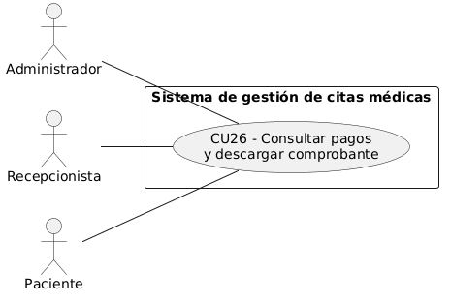
4.3.26. CU26 Consultar pagos y descargar comprobante

Elemento | Descripción
ID del caso de uso | CU26
Objetivo | Permitir la consulta de los pagos registrados y la descarga de comprobantes en formato PDF.
Resumen | El usuario autorizado consulta los pagos asociados a las citas médicas y puede descargar un comprobante de un pago confirmado.
Actores | Administrador, recepcionista y paciente.
Actor iniciador | Usuario autorizado.
Precondición | El usuario tiene una sesión activa y dispone de permisos para consultar los pagos correspondientes.
Postcondición | El usuario visualiza la información solicitada y, cuando corresponde, obtiene el comprobante PDF sin modificar los datos del pago.
Flujo principal | 1. El usuario accede al módulo de pagos.  2. El sistema muestra los pagos que tiene autorización para consultar.  3. El usuario selecciona una cita o aplica filtros de búsqueda.  4. El sistema muestra el método, importe, fecha y estado del pago.  5. El usuario selecciona un pago confirmado y solicita su comprobante.  6. El sistema verifica los permisos y genera el documento PDF.  7. El usuario visualiza o descarga el comprobante.
Flujo secundario | 3a. Si no existen pagos para los filtros seleccionados, el sistema muestra un mensaje informativo.  4a. Si el pago está pendiente o rechazado, muestra su estado sin emitir un comprobante de pago confirmado.  5a. Si el usuario no tiene autorización sobre el registro, el sistema deniega el acceso.  6a. Si ocurre un error al generar el PDF, informa el problema y permite intentar nuevamente.

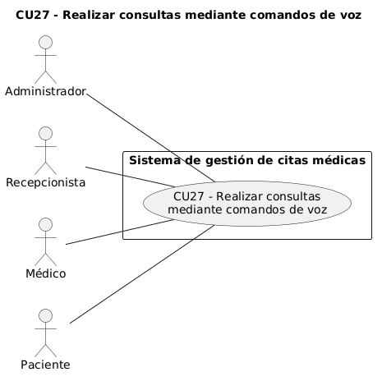
4.3.27. CU27 Realizar consultas mediante comandos de voz

Elemento | Descripción
ID del caso de uso | CU27
Objetivo | Permitir que los usuarios realicen consultas autorizadas mediante comandos de voz y reciban respuestas en texto y audio.
Resumen | El usuario pronuncia una consulta sobre citas, horarios, médicos o disponibilidad. El sistema interpreta el comando, realiza la consulta autorizada en PostgreSQL y presenta una respuesta en texto y audio. También podrá ofrecer orientación general sobre especialidades, sin diagnósticos ni recetas.
Actores | Administrador, recepcionista, médico y paciente.
Actor iniciador | Usuario autorizado.
Precondición | El usuario tiene una sesión activa, dispone de un navegador compatible y autoriza el uso del micrófono.
Postcondición | El usuario recibe la respuesta correspondiente a una consulta válida, respetando los permisos de acceso a la información.
Flujo principal | 1. El usuario accede al módulo de consultas por voz.  2. Selecciona la opción para iniciar el reconocimiento de voz.  3. El sistema solicita acceso al micrófono cuando corresponde.  4. El usuario pronuncia una consulta.  5. El sistema convierte la voz en texto e identifica la intención del comando.  6. El sistema verifica los permisos y ejecuta la consulta SQL predefinida correspondiente, cuando se requieren datos.  7. El sistema procesa los resultados y construye una respuesta.  8. El sistema muestra la respuesta en pantalla y la reproduce mediante audio.
Flujo secundario | 3a. Si el usuario rechaza el acceso al micrófono, el sistema informa el problema.  4a. Si no se reconoce la voz, solicita repetir el comando.  5a. Si la consulta no corresponde a un comando admitido, informa las opciones disponibles.  6a. Si el usuario solicita información no autorizada, deniega la consulta.  6b. Si falla la conexión con PostgreSQL, informa que no puede obtener los datos.  8a. Si la reproducción de audio no está disponible, muestra la respuesta en texto.

4.4. PROTOTIPO DE INTERFAZ DE USUARIO

4.5. ESTRUCTURAR EL MODELO DEL CASO DE LOS CASOS DE USO
4.5.1. Diagrama del Ciclo #1 de los Casos de Uso( CU01 – CU15 )

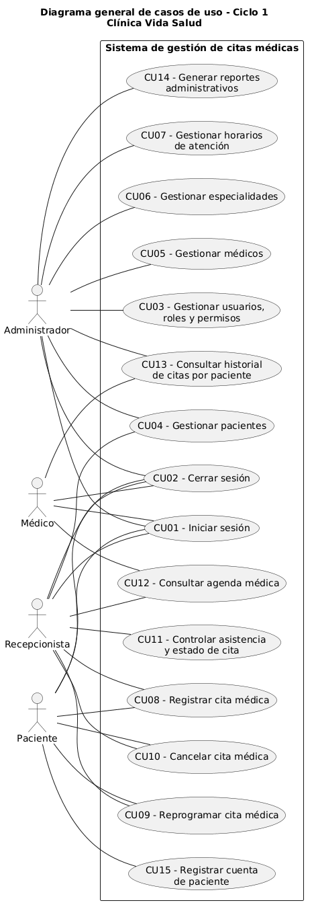

4.5.2. Diagrama del Ciclo #2 de los Casos de Uso ( CU16 – CU 27 )
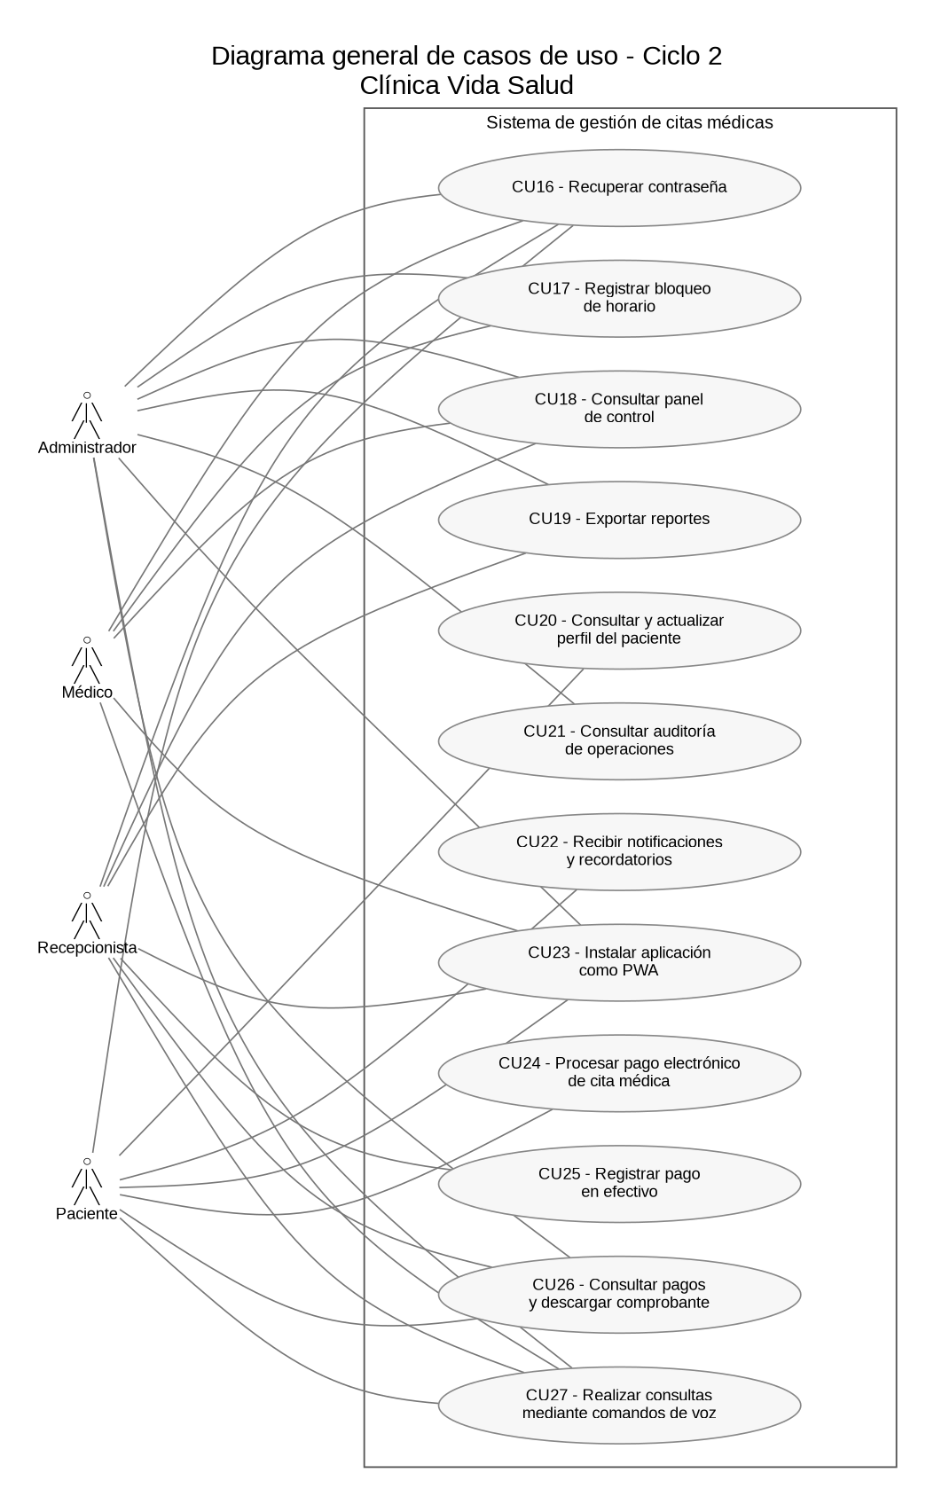

FLUJO DE TRABAJO : ANALISIS

5.1. ANALISIS DE LA ARQUITECTURA
5.1.1. Identificar Paquetes
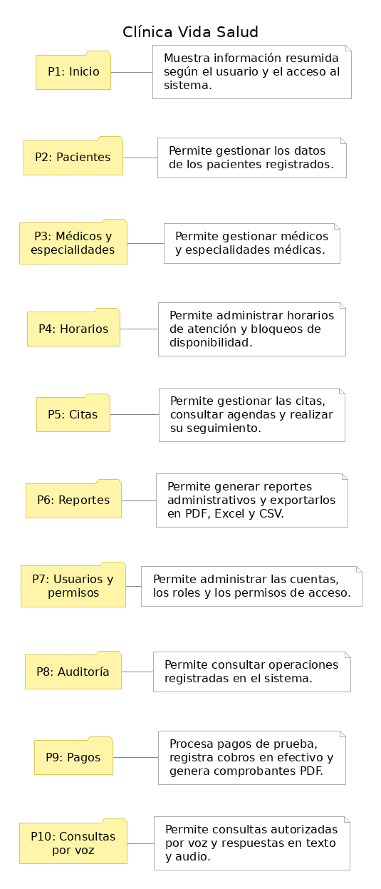

Paquete | Descripción | Casos de uso que agrupa
P1: Inicio | Presenta información resumida del sistema según el usuario. Para el administrador incluye el panel de control. | CU18: Consultar panel de control.
P2: Pacientes | Permite gestionar los datos de los pacientes registrados por el personal autorizado. | CU04: Gestionar pacientes.
P3: Médicos y especialidades | Permite gestionar los datos de los médicos y las especialidades disponibles. | CU05: Gestionar médicos.  CU06: Gestionar especialidades.
P4: Horarios | Permite gestionar los horarios de atención y los períodos de indisponibilidad de los médicos. | CU07: Gestionar horarios de atención.  CU17: Registrar bloqueo de horario.
P5: Citas | Permite gestionar citas, controlar la asistencia, consultar la agenda y el historial. También se relaciona con el envío automático de avisos. | CU08: Registrar cita médica.  CU09: Reprogramar cita médica.  CU10: Cancelar cita médica.  CU11: Controlar asistencia y estado de cita.  CU12: Consultar agenda médica.  CU13: Consultar historial de citas por paciente.  CU22: Recibir notificaciones y recordatorios.
P6: Reportes | Permite generar reportes administrativos y exportarlos si se implementa esta función. | CU14: Generar reportes administrativos.  CU19: Exportar reportes.
P7: Usuarios y permisos | Permite administrar las cuentas, los roles y los permisos de acceso al sistema. | CU03: Gestionar usuarios, roles y permisos.
P8: Auditoría | Permite consultar los registros de operaciones realizadas en el sistema. | CU21: Consultar auditoría de operaciones.
P9: Pagos | Permite procesar pagos electrónicos de prueba mediante PayPal Sandbox o QR simulado, registrar pagos en efectivo, controlar su estado y generar comprobantes PDF. | CU24: Procesar pago electrónico de cita médica.  CU25: Registrar pago en efectivo.  CU26: Consultar pagos y descargar comprobante.
P10: Consultas por voz | Permite realizar consultas autorizadas mediante comandos de voz, consultar información del sistema y recibir respuestas en texto y audio. Incluye orientación general, sin diagnósticos ni recetas. | CU27: Realizar consultas mediante comandos de voz.

Ubicación propuesta | Descripción | Casos de uso relacionados
Pantalla de acceso | Permite ingresar al sistema con una cuenta registrada. | CU01: Iniciar sesión.
Menú de la cuenta | Permite al usuario finalizar su sesión. | CU02: Cerrar sesión.
Pantalla de registro | Permite que una persona cree una cuenta de paciente. Puede abrirse desde la pantalla de acceso. | CU15: Registrar cuenta de paciente.
Pantalla de recuperación | Permite solicitar el restablecimiento de la contraseña desde la pantalla de acceso. | CU16: Recuperar contraseña.
Mi perfil | Permite al paciente consultar y actualizar los datos autorizados de su perfil. Puede ubicarse en el menú de la cuenta. | CU20: Consultar y actualizar perfil del paciente.
Opción de instalación | Permite instalar la aplicación como PWA en navegadores y dispositivos compatibles, si se desarrolla esta mejora. | CU23: Instalar aplicación como PWA.
Módulo de pagos electrónicos (P9) | Permite al paciente realizar pagos electrónicos de prueba mediante PayPal Sandbox o QR simulado. El sistema verifica automáticamente el resultado antes de confirmar la cita médica. | CU24: Procesar pago electrónico de cita médica.
Módulo de recepción – Pagos en efectivo (P9) | Permite a la recepcionista registrar y confirmar pagos presenciales, verificando el código de cita, el importe y el plazo de pago. Los cobros se realizan de lunes a viernes, de 08:00 a 18:00. | CU25: Registrar pago en efectivo.
Módulo de pagos y comprobantes (P9) | Permite consultar el historial y estado de los pagos, así como descargar comprobantes PDF. Cada usuario accede únicamente a la información autorizada según su rol. | CU26: Consultar pagos y descargar comprobante.
Módulo de consultas por voz (P10) | Permite realizar consultas autorizadas sobre citas médicas, horarios, disponibilidad y especialidades mediante comandos de voz. El sistema procesa las consultas y proporciona respuestas en texto y audio, sin emitir diagnósticos ni recetas. | CU27: Realizar consultas mediante comandos de voz.

5.2. RELACIONAR PAQUETES Y CASOS DE USO
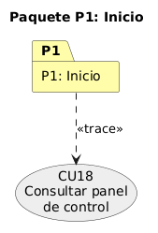
Paquete P1 : Inicio
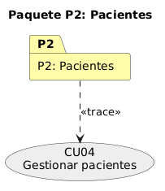
Paquete P2 : Pacientes

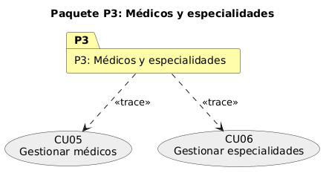
Paquete P3 : Médicos y Especialidades
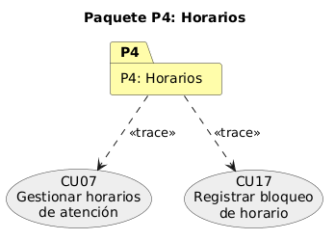
Paquete P4 : Horarios
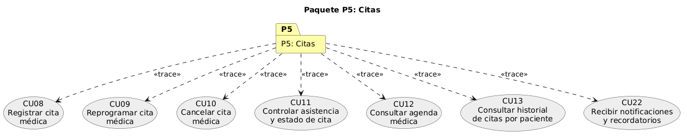
Paquete P5 : Citas
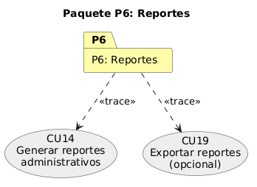
Paquete P6 : Reportes

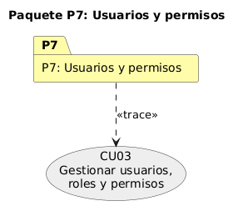
Paquete P7 : Usuarios y permisos
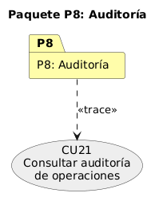
Paquete P8 : Auditoria

Paquete P9: Pagos
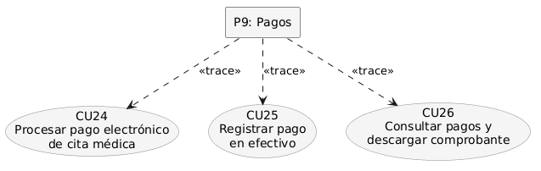
Paquete P10: Consultas por voz

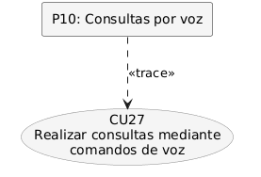
Diagramas de funciones fuera del menú principal
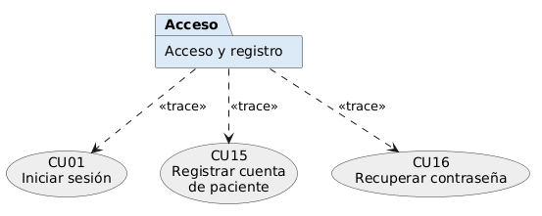
Acceso y registro de cuenta

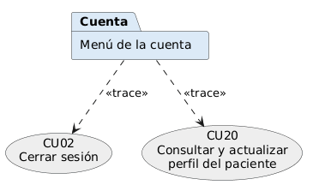
Menú de la cuenta

Instalación de la aplicación

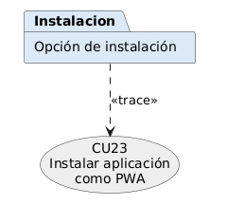

5.3. VISTA DE PAQUETES
5.3.1. Vista de Funciones de los Paquetes
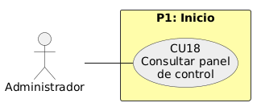
P1 Inicio

P2 Pacientes
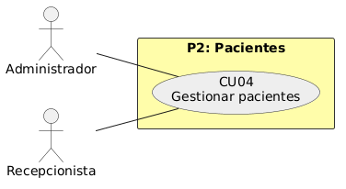
P3 Médicos y especialidades
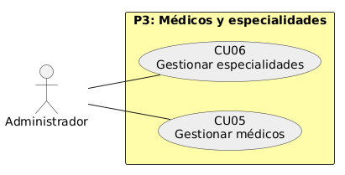
P4 Horarios
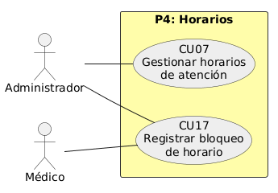
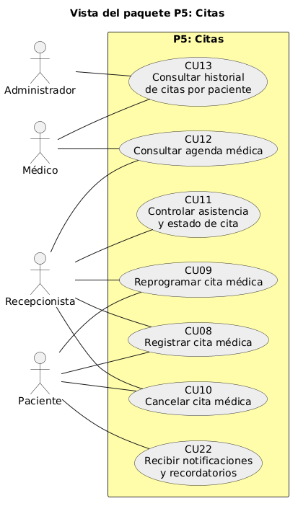
P5 Citas

P6 Reportes

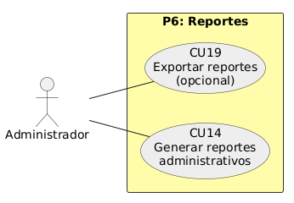

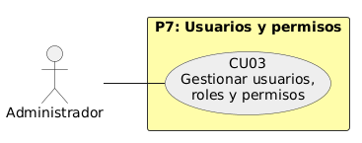
P7 Usuarios y permisos

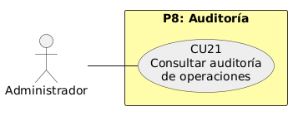
P8 Auditoria

P9 Pagos

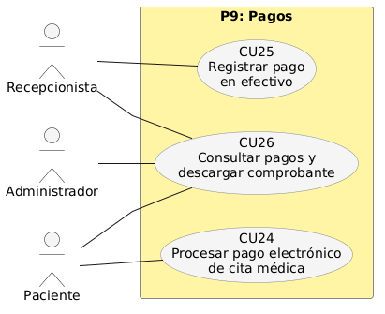
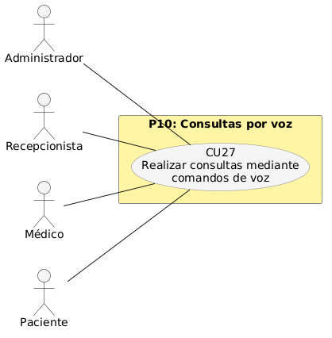
P10 Consultas por voz

5.3.2. Vista de las funciones fuera del menú principal
Acceso y registro de cuenta
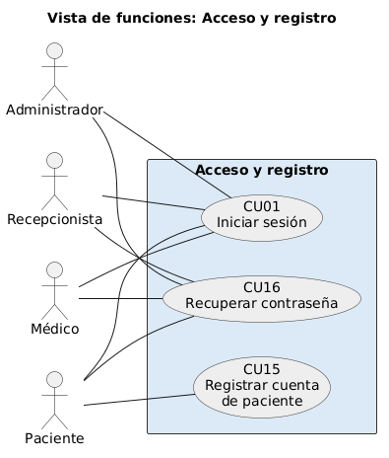
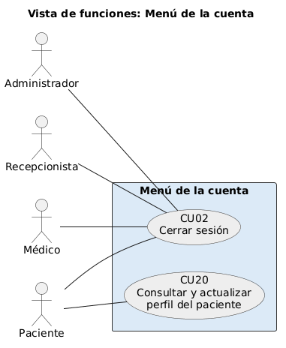
Menú de la cuenta
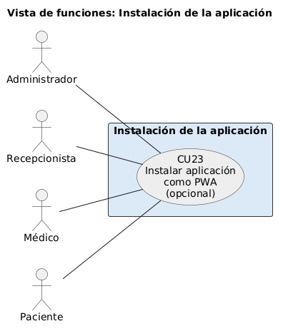
Instalación de la aplicación

5.4. DIAGRAMAS DE CASOS DE USOS
DIAGRAMAS DE COMUNICACION
CICLO #1
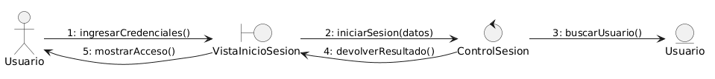
CU01 — Iniciar sesión

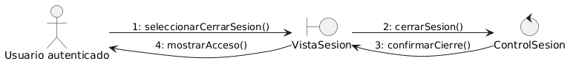
CU02 — Cerrar sesión

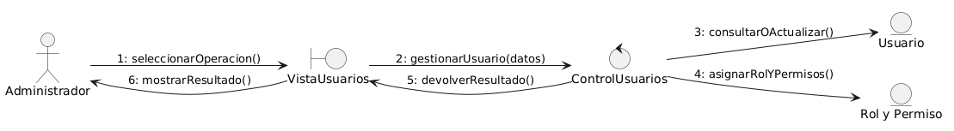
CU03 — Gestionar usuarios, roles y permisos

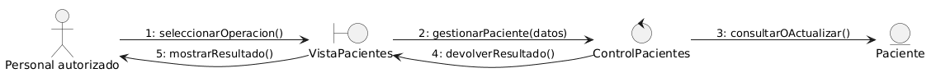
CU04 — Gestionar pacientes

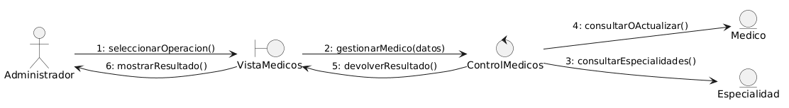
CU05 — Gestionar médicos

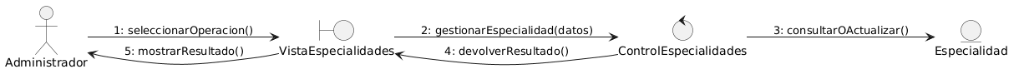
CU06 — Gestionar especialidades

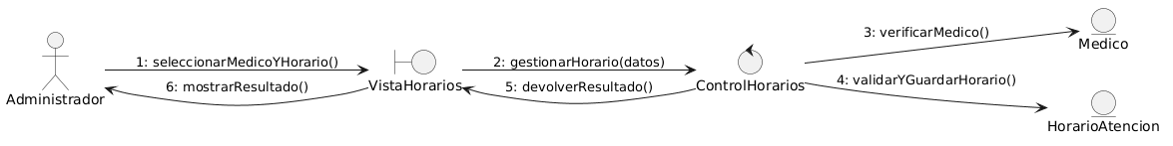
CU07 — Gestionar horarios de atención

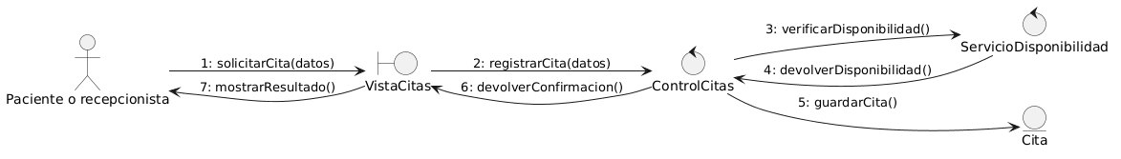
CU08 — Registrar cita médica

CU09 — Reprogramar cita médica
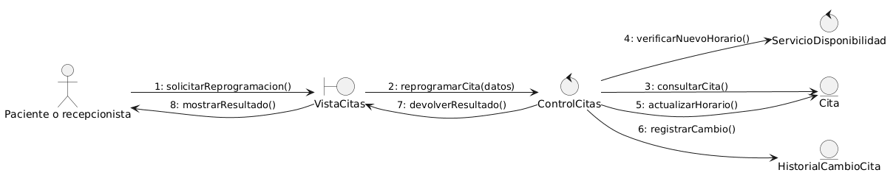
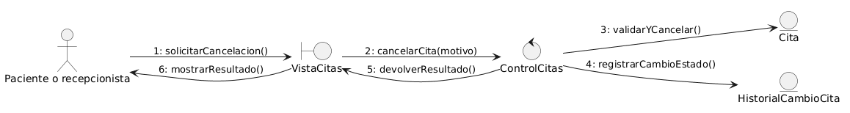
CU10 — Cancelar cita médica

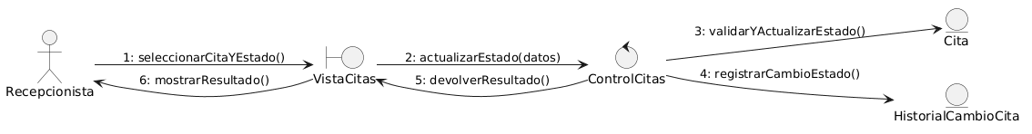
CU11 — Controlar asistencia y estado de cita

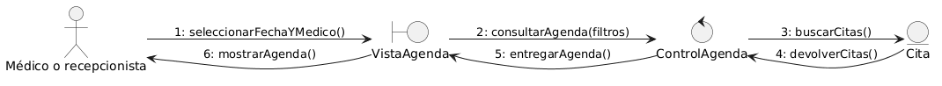
CU12 — Consultar agenda médica

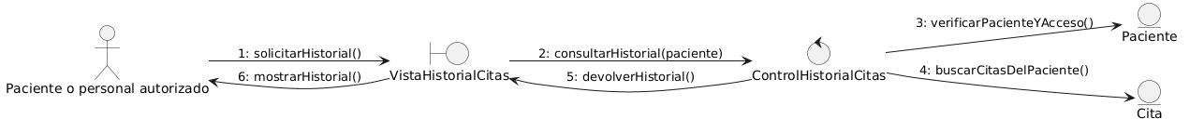
CU13 — Consultar historial de citas por paciente

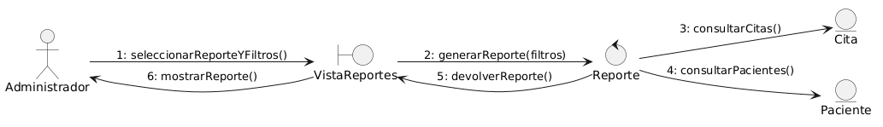
CU14 — Generar reportes administrativos

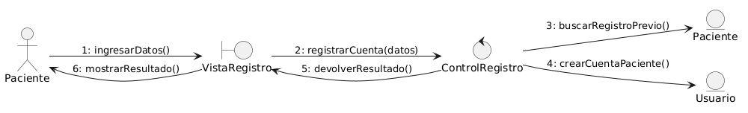
CU15 — Registrar cuenta de paciente

CICLO #2
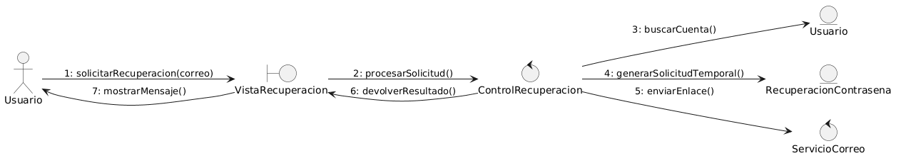
CU16 — Recuperar contraseña

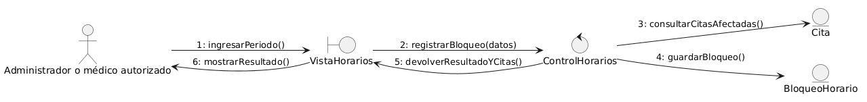
CU17 — Registrar bloqueo de horario

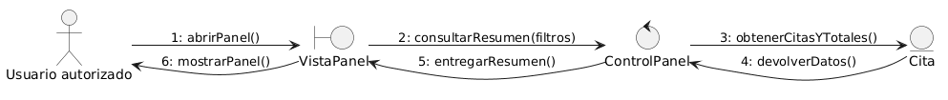
CU18 — Consultar panel de control

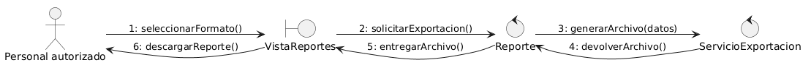
CU19 — Exportar reportes

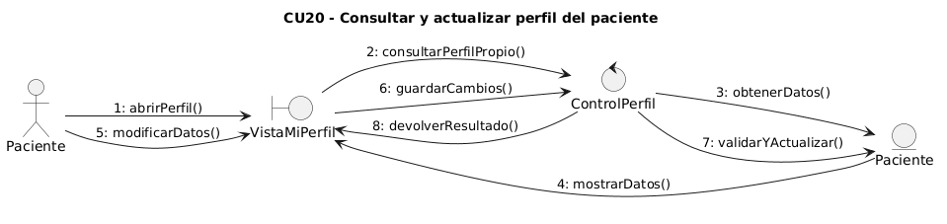
CU20 — Consultar y actualizar perfil del paciente

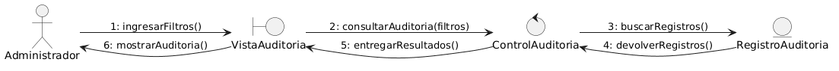
CU21 — Consultar auditoría de operaciones

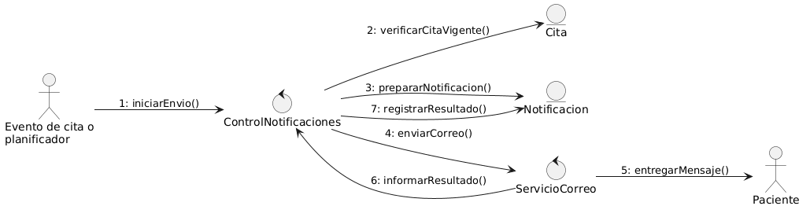
CU22 — Recibir notificaciones y recordatorios

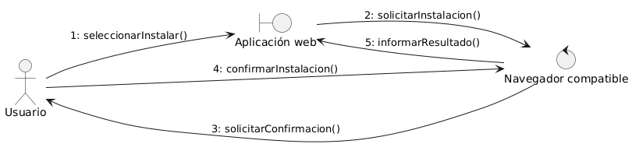
CU23 — Instalar aplicación como PWA
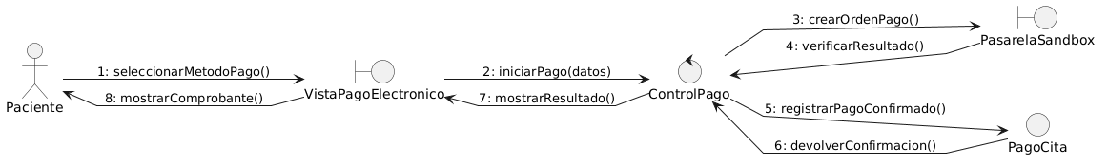
CU24—Procesar pago electrónico de cita médica
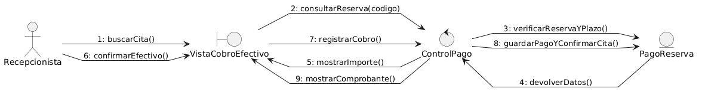
CU25 — Registrar pago en efectivo
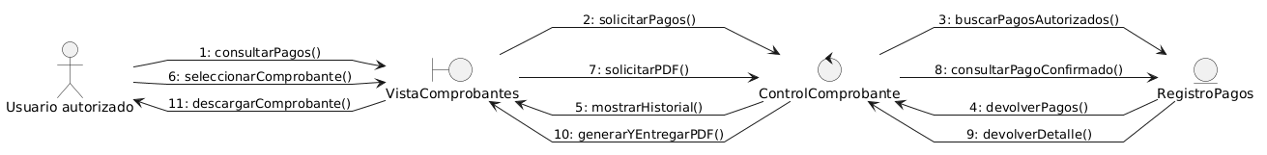
CU26 — Consultar pagos y descargar comprobante

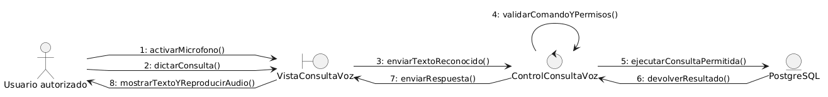
CU27 — Realizar consultas mediante comandos de voz

5.5. ANALISIS DE CLASES
CICLO #1
CU01 — Iniciar sesión
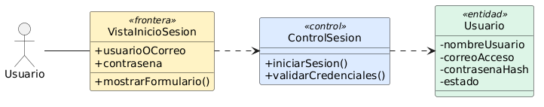
CU02 — Cerrar sesión

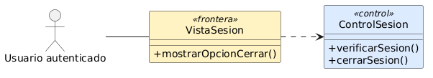
CU03 — Gestionar usuarios, roles y permisos
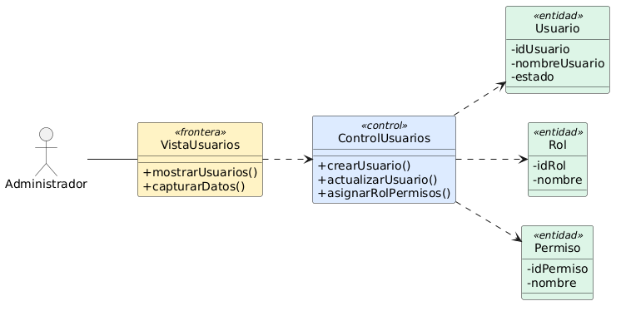
CU04 — Gestionar pacientes
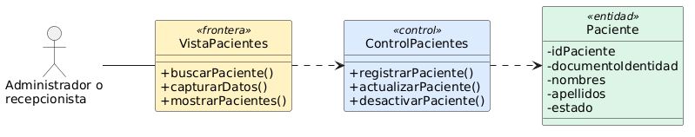
CU05 — Gestionar médicos
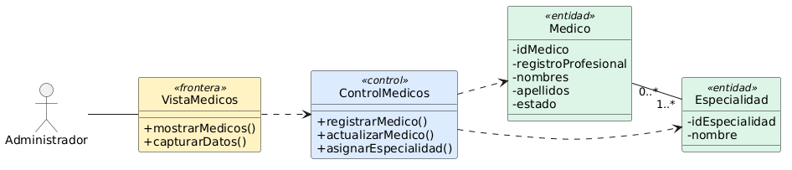
CU06 — Gestionar especialidades
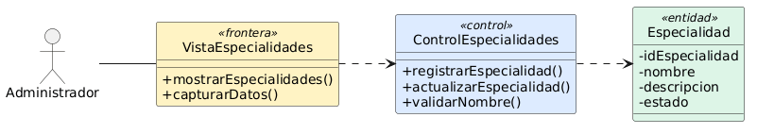
CU07 — Gestionar horarios de atención
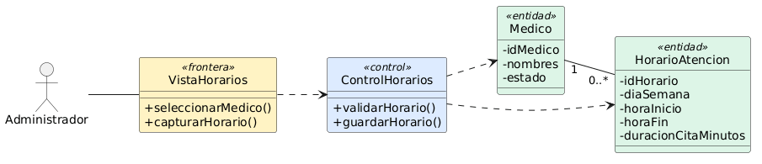
CU08 — Registrar cita médica
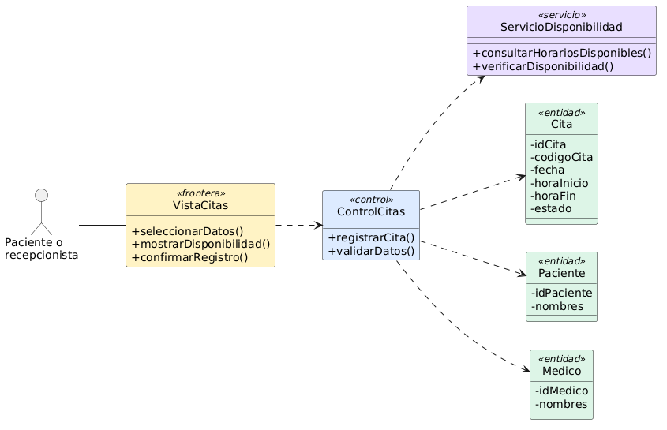
CU09 — Reprogramar cita médica

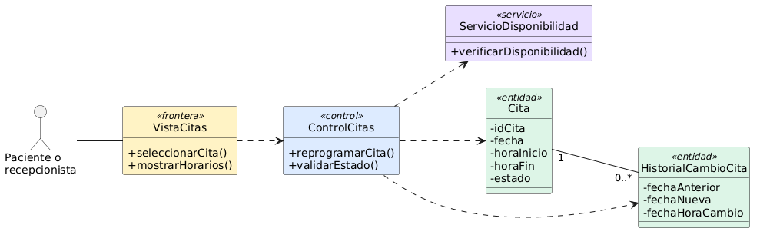
CU10 — Cancelar cita médica
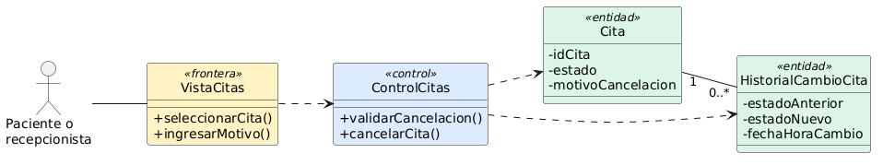
CU11 — Controlar asistencia y estado de cita
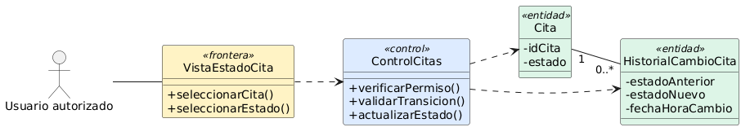
CU12 — Consultar agenda médica
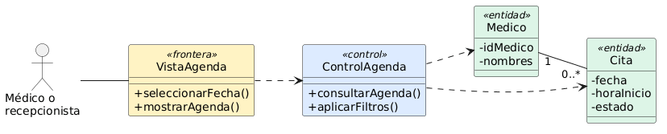
CU13 — Consultar historial de citas por paciente
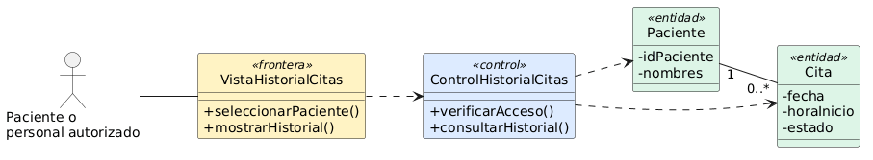

CU14 — Generar reportes administrativos
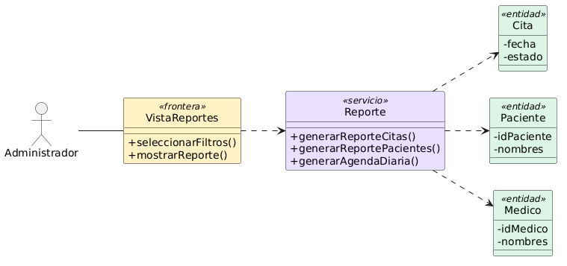
CU15 — Registrar cuenta de paciente
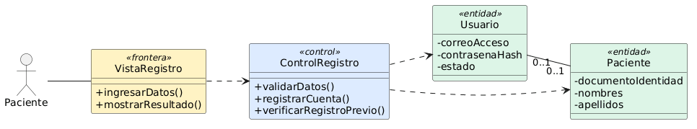
CICLO #2
CU16 — Recuperar contraseña
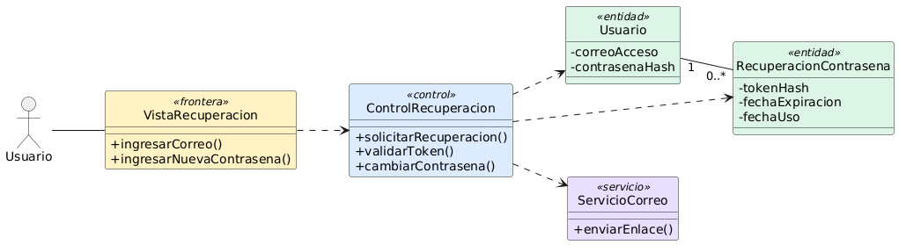
CU17 — Registrar bloqueo de horario

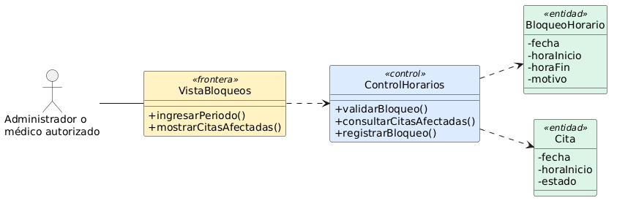
CU18 — Consultar panel de control
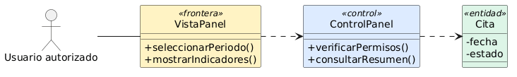
CU19 — Exportar reportes
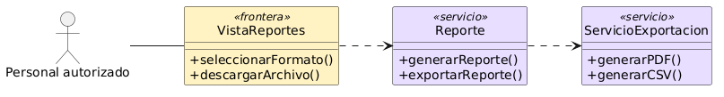
CU20 — Consultar y actualizar perfil del paciente
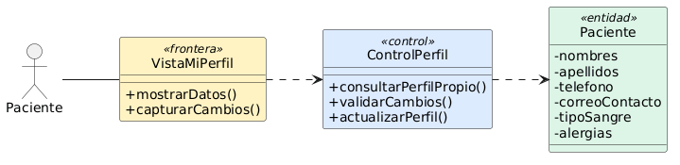
CU21 — Consultar auditoría de operaciones
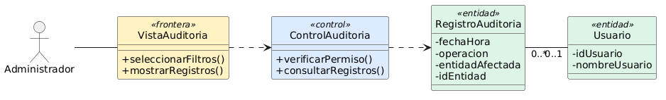
CU22 — Recibir notificaciones y recordatorios
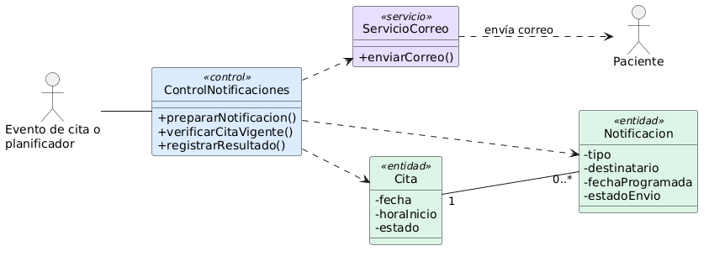
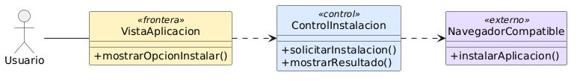
CU23 — Instalar aplicación como PWA
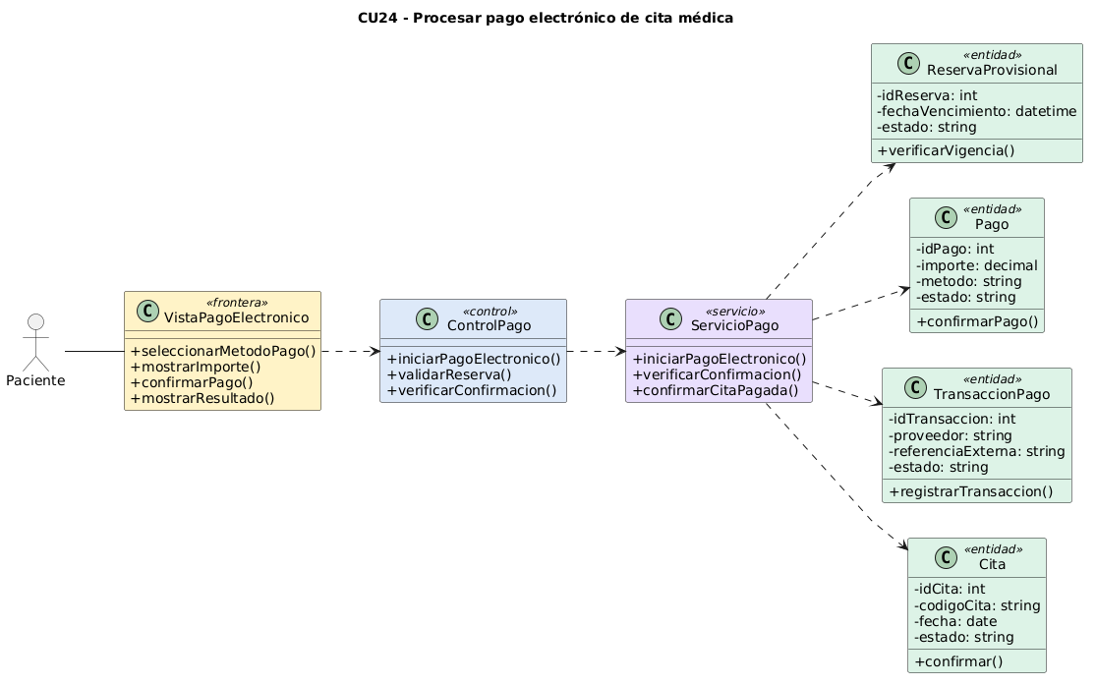
CU24 — Procesar pago electrónico de cita médica

CU25 — Registrar pago en efectivo
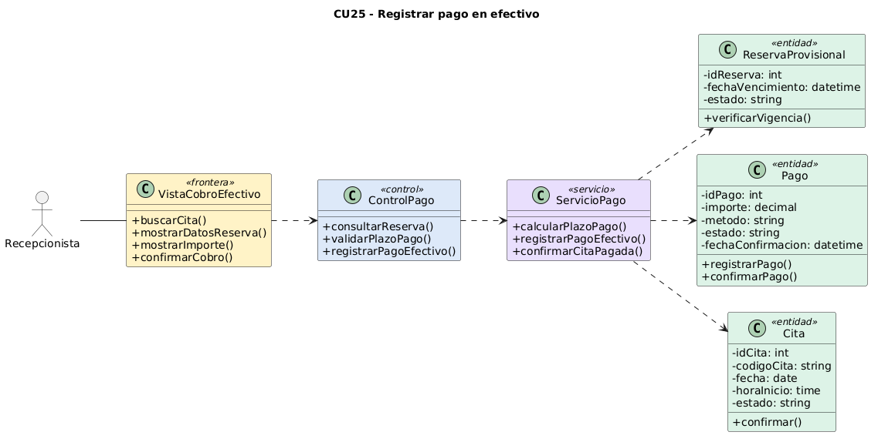
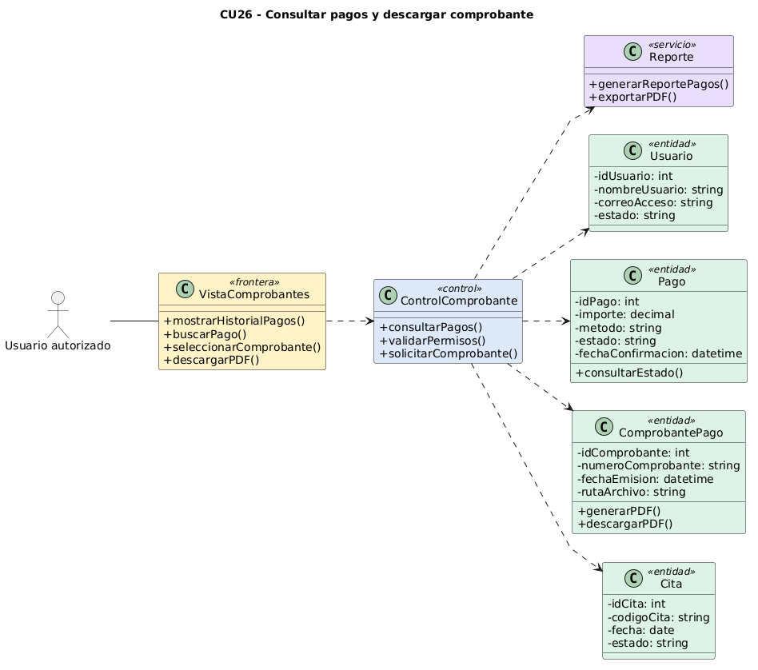
CU26 — Consultar pagos y descargar comprobante

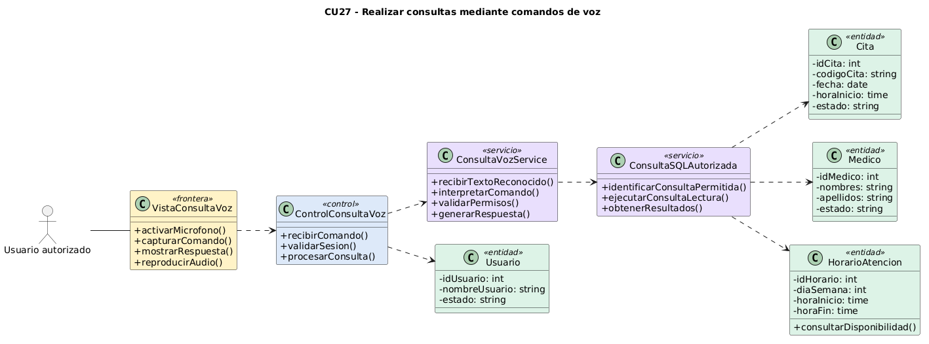
CU27 — Realizar consultas mediante comandos de voz

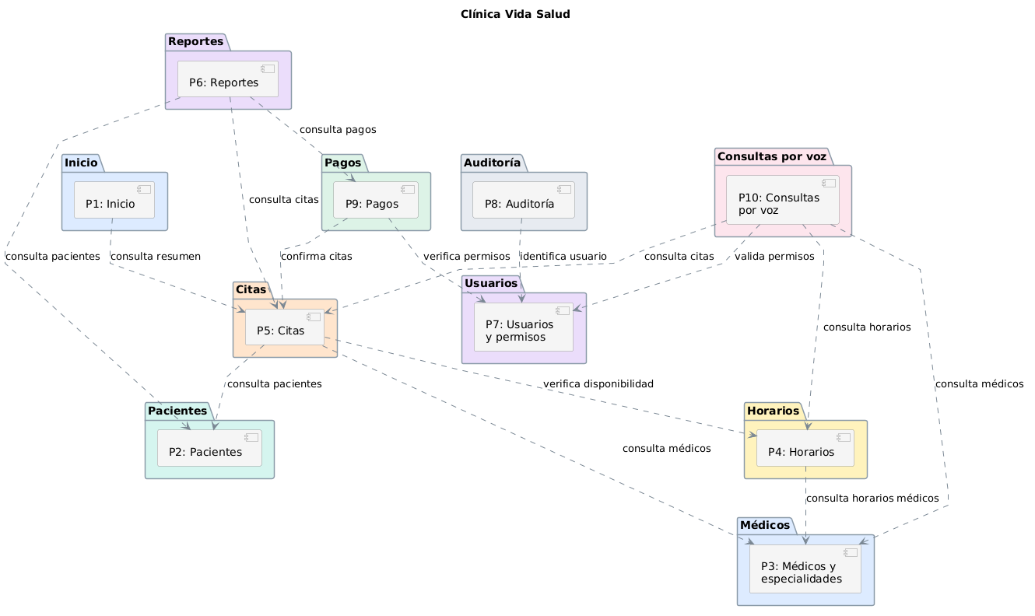
5.6. ANALISIS DE PAQUETE

FLUJO DE TRABAJO : DISEÑO

6.1. DISEÑO DE ARQUITECTURA
6.1.1. Diseño Físico de la Arquitectura
DIAGRAMA DE DESPLIEGUE

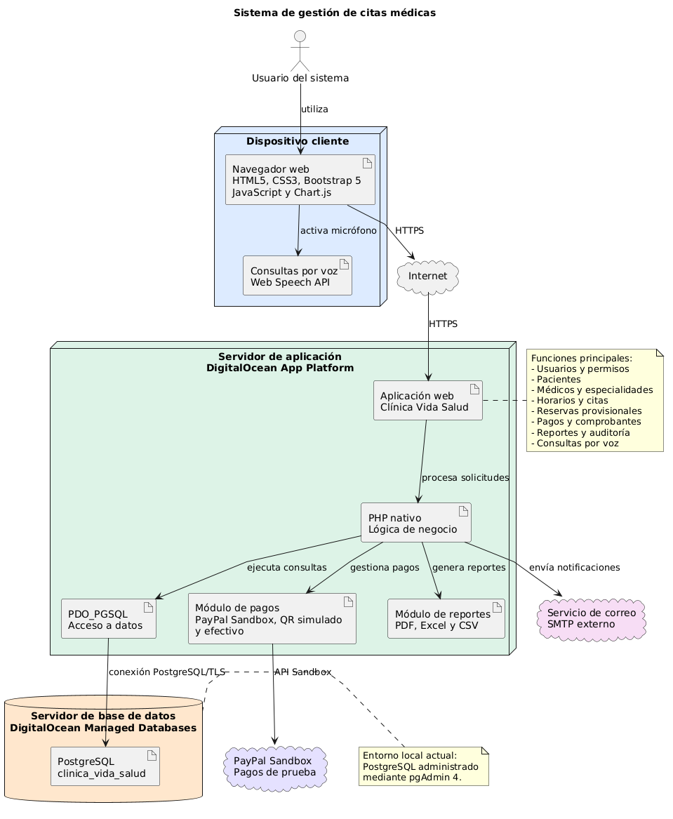

6.1.2. Diseño Lógico de la Arquitectura
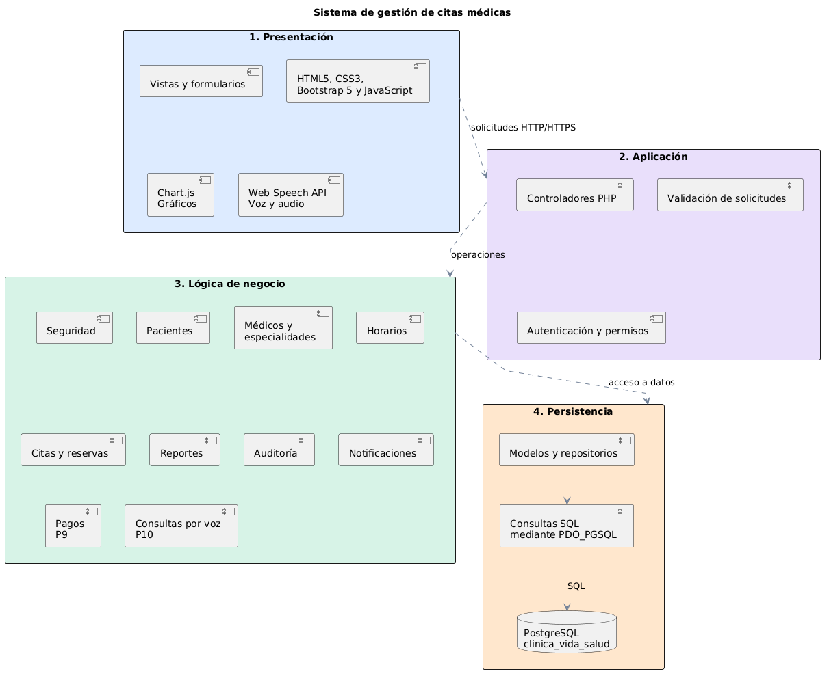
DIAGRAMA DE PAQUETE

6.1.3. Diseños de Datos lógico
DIAGRAMA DE CLASES

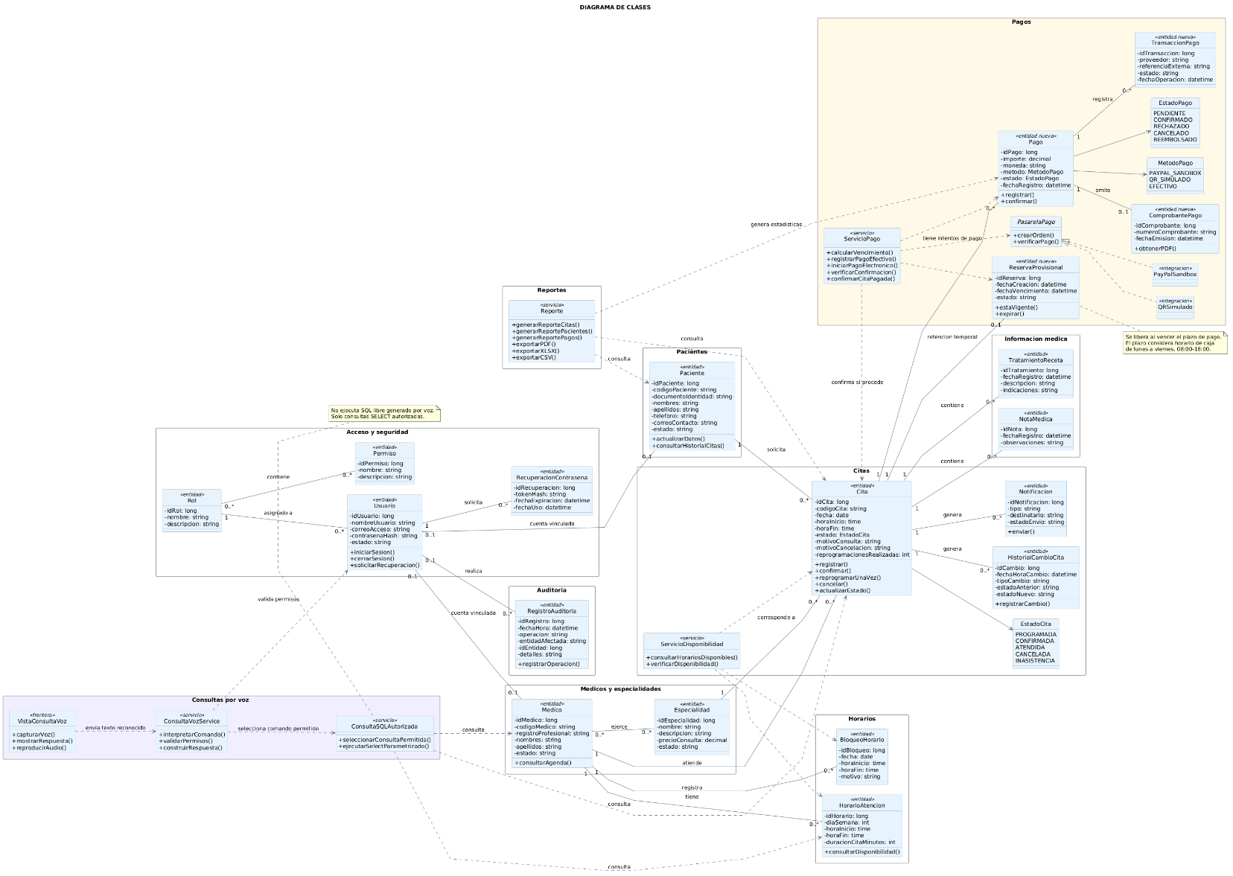
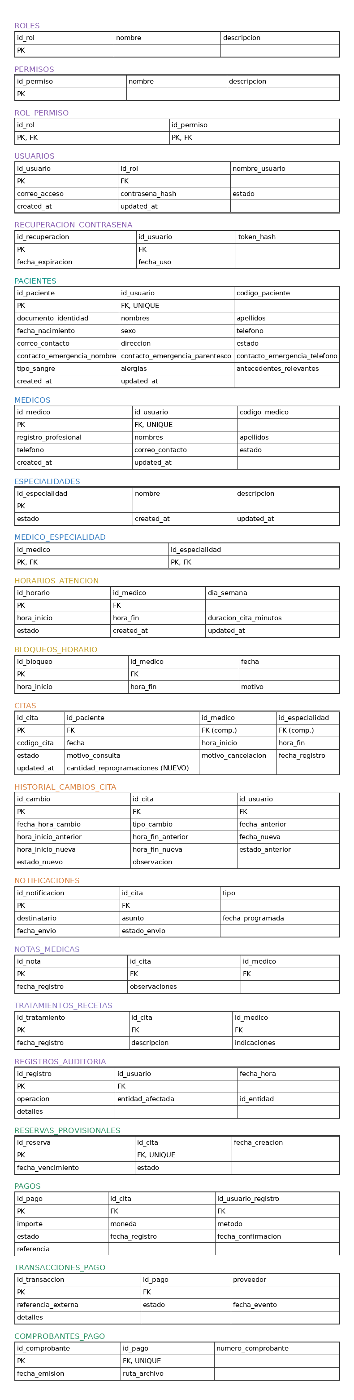
MAPEO :
PK = clave primaria. FK = clave foránea.

6.2. DISEÑO DE ARQUITECTURA
DIAGRAMA DE SECUENCIA
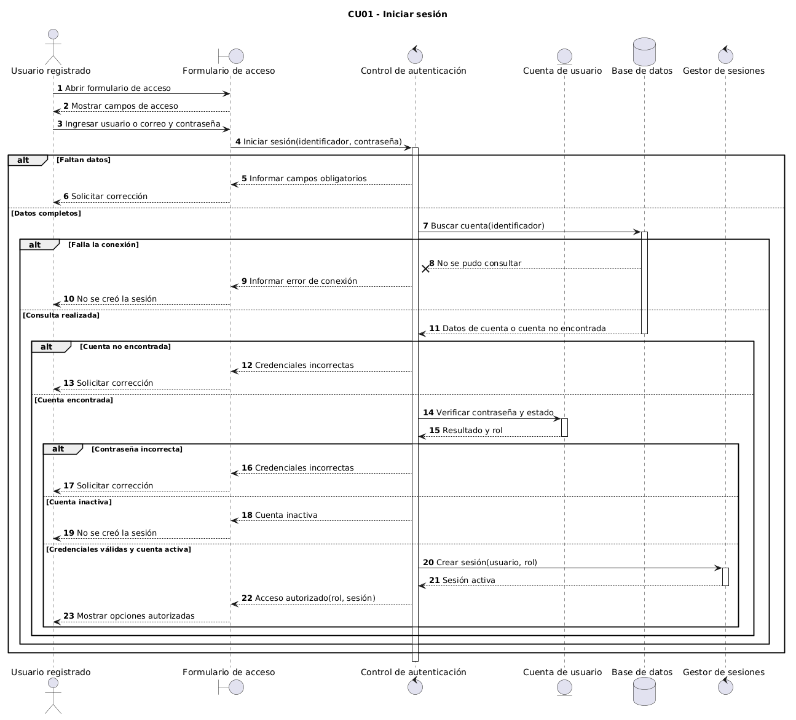
CU01 — INICIAR SESIÓN

CU02 — CERRAR SESIÓN

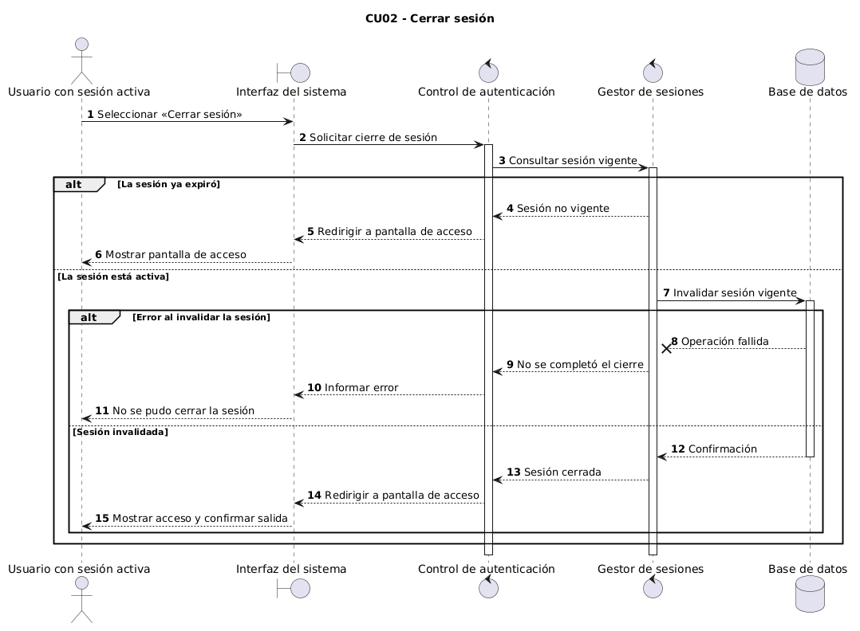

CU03 — GESTIONAR USUARIOS, ROLES Y PERMISOS
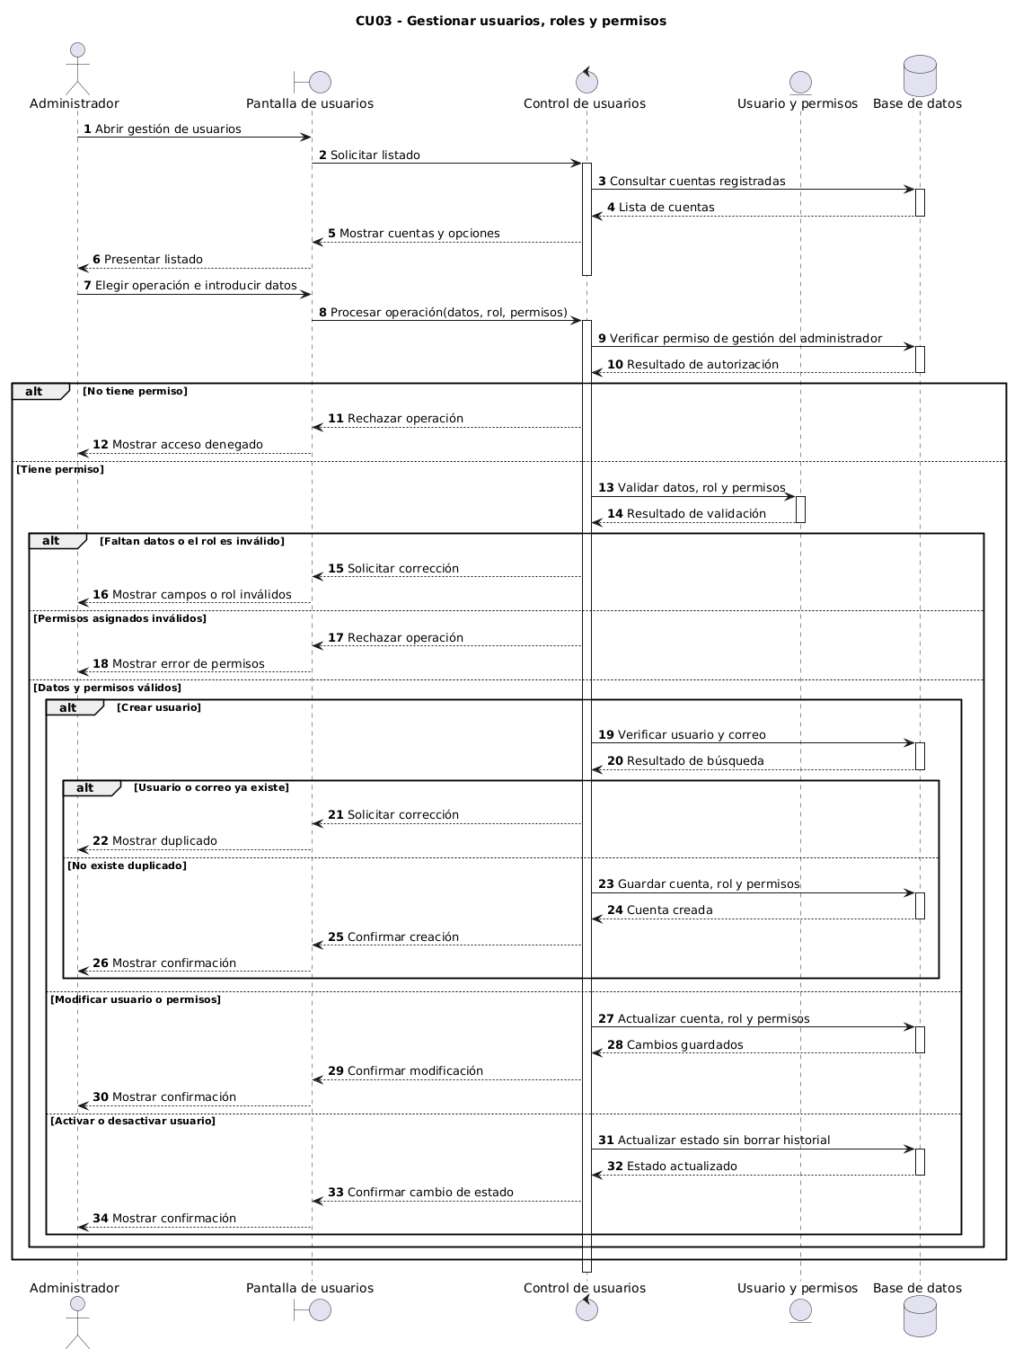
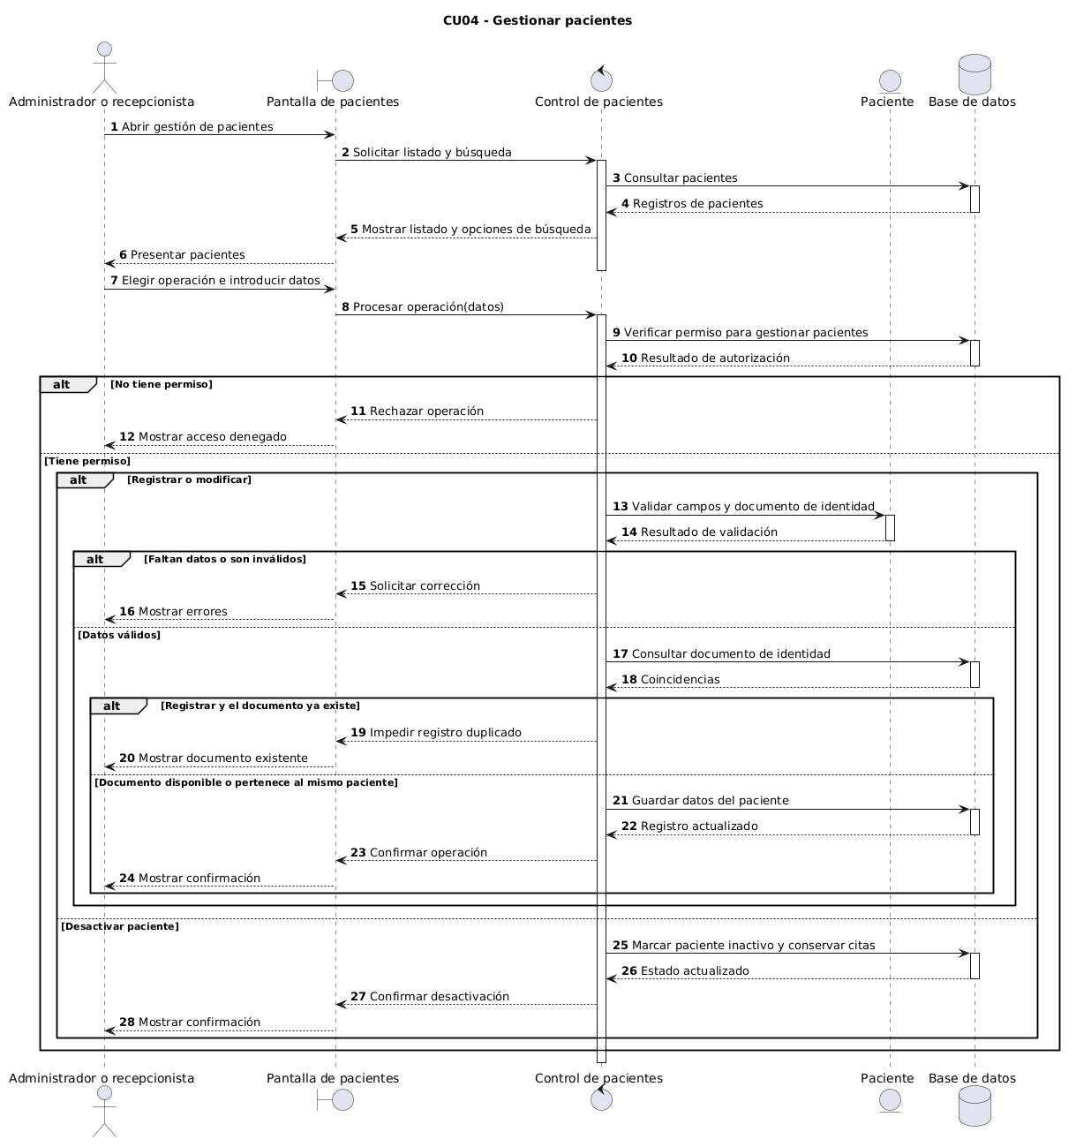
CU04 — GESTIONAR PACIENTES

CU05 — GESTIONAR MÉDICOS
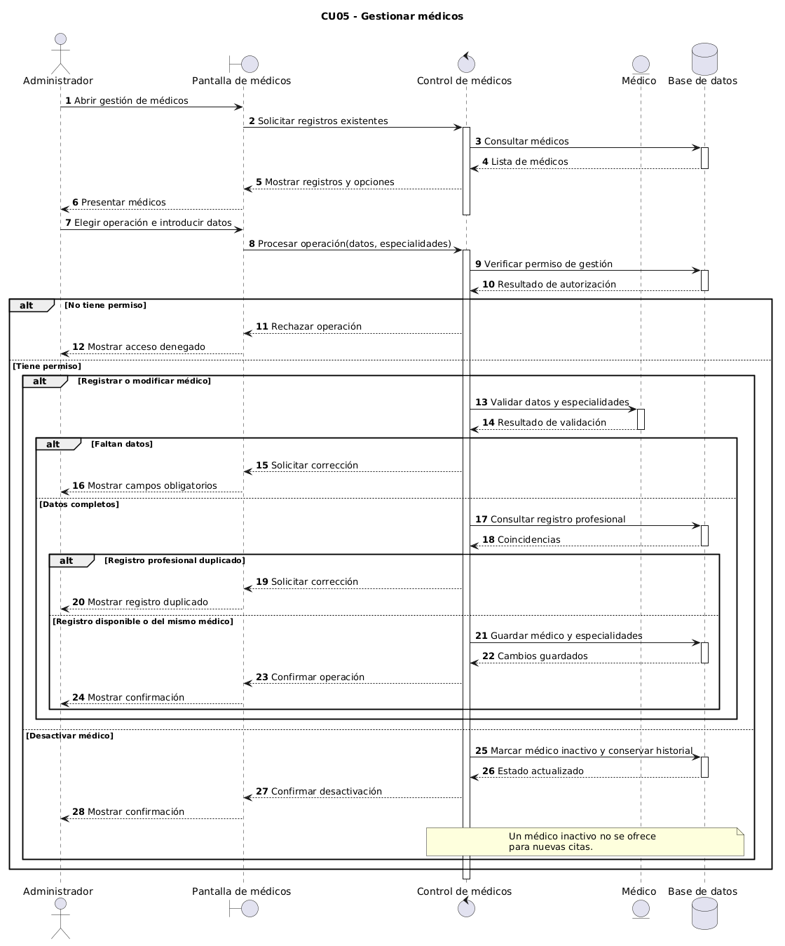
CU06 — GESTIONAR ESPECIALIDADES

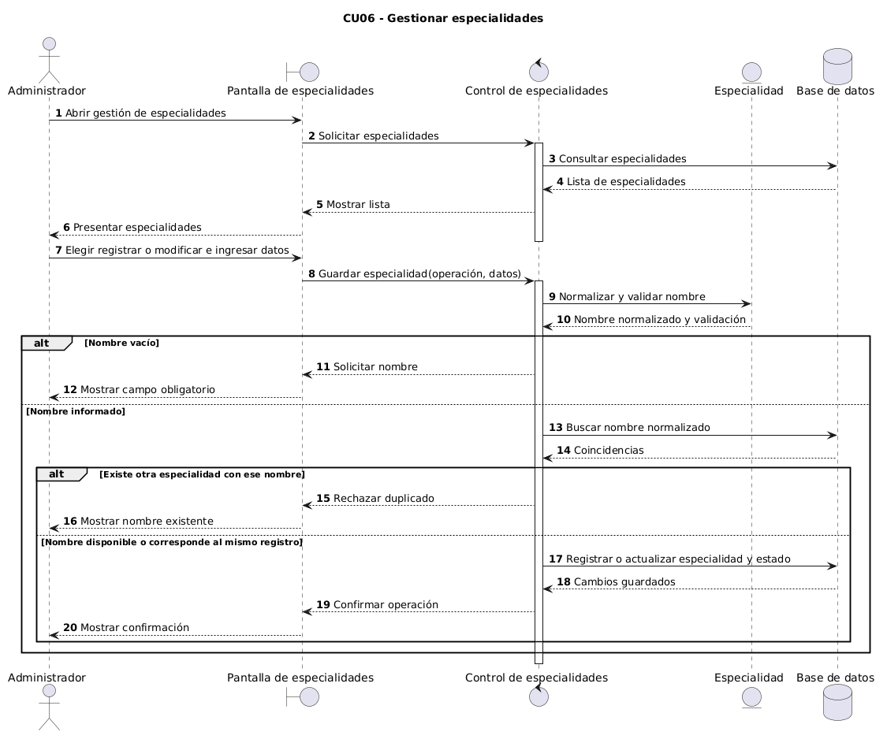
CU07 — GESTIONAR HORARIOS DE ATENCIÓN

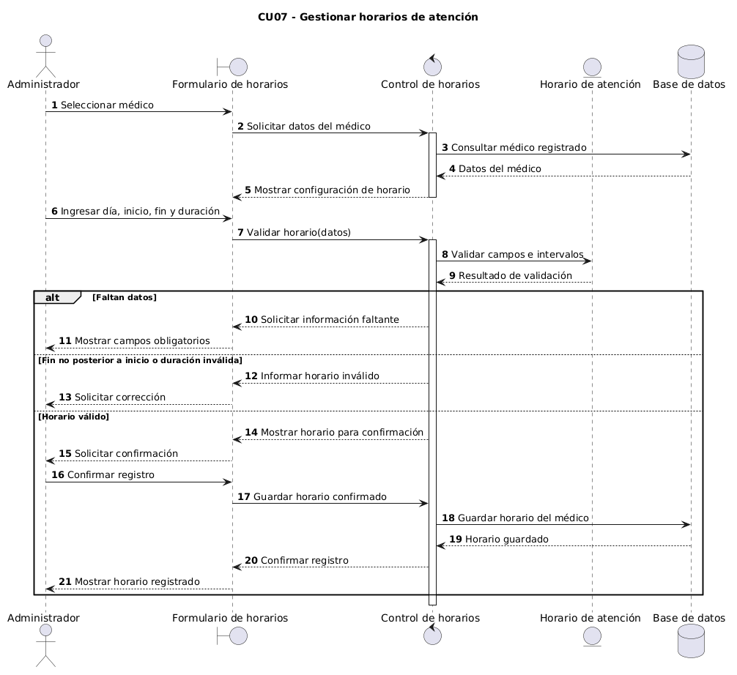
CU08 — REGISTRAR CITA MÉDICA

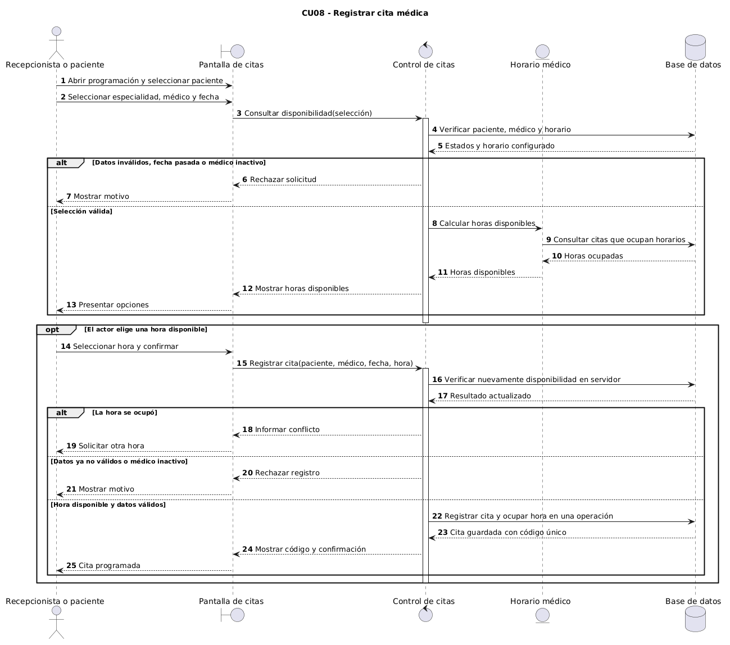
CU09 — REPROGRAMAR CITA MÉDICA

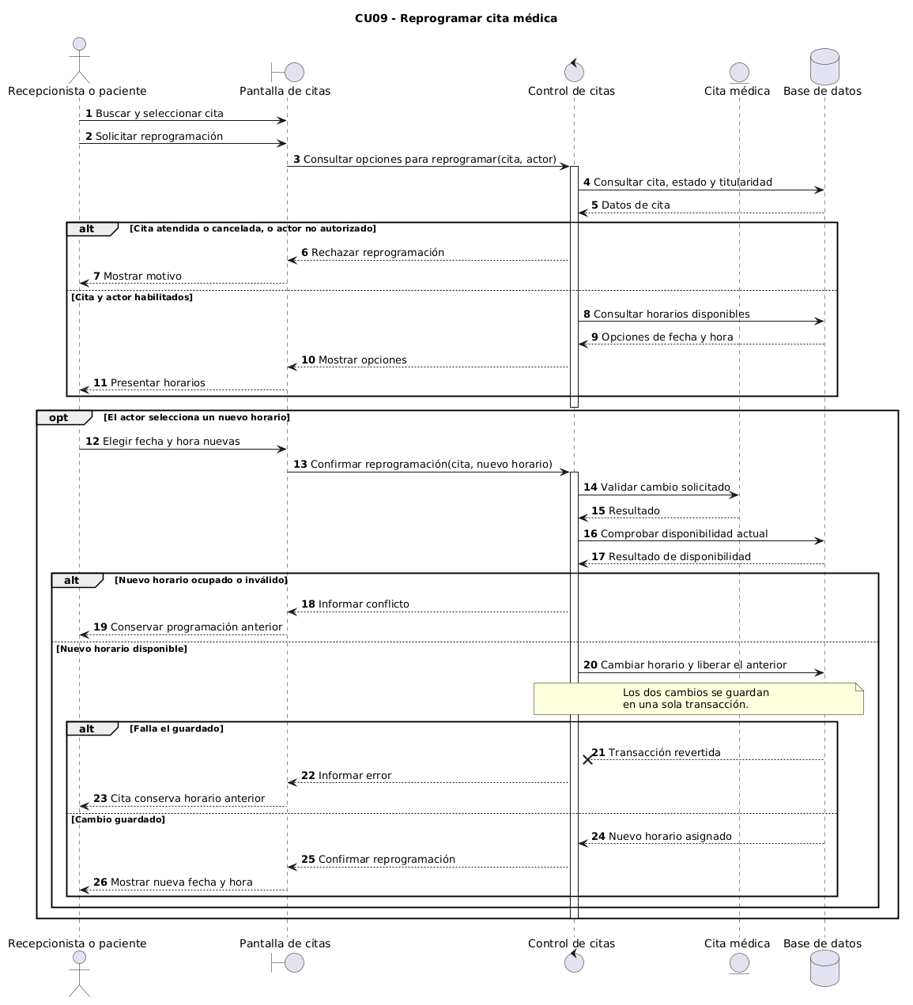
CU10 — CANCELAR CITA MÉDICA

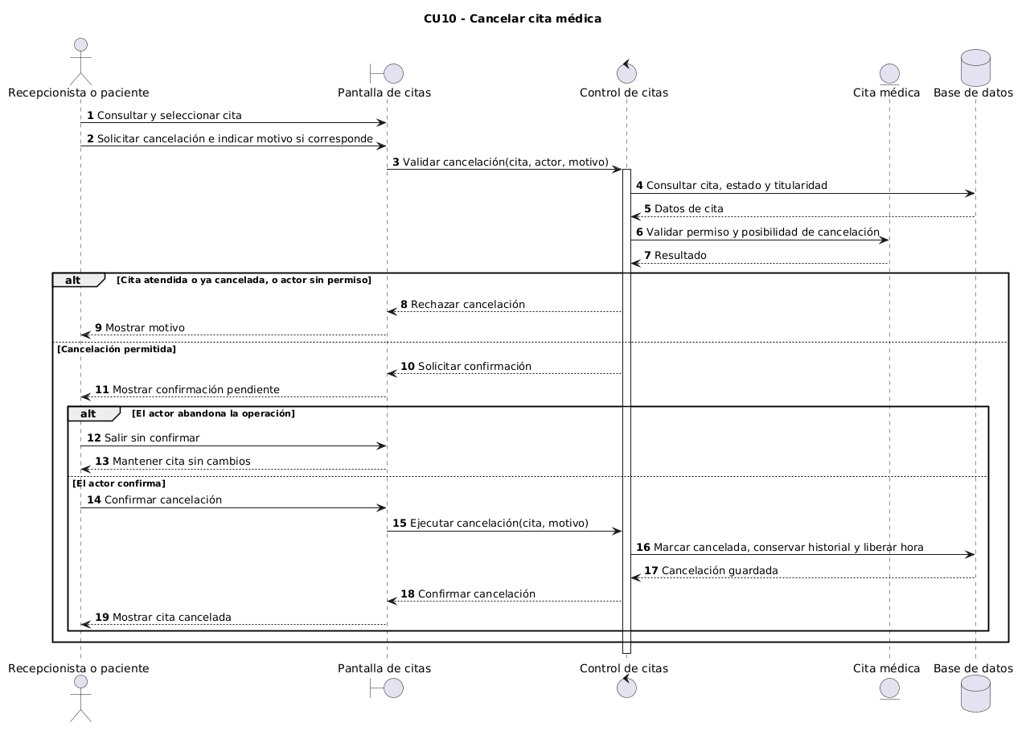

CU11 — CONTROLAR ASISTENCIA Y ESTADO DE CITA

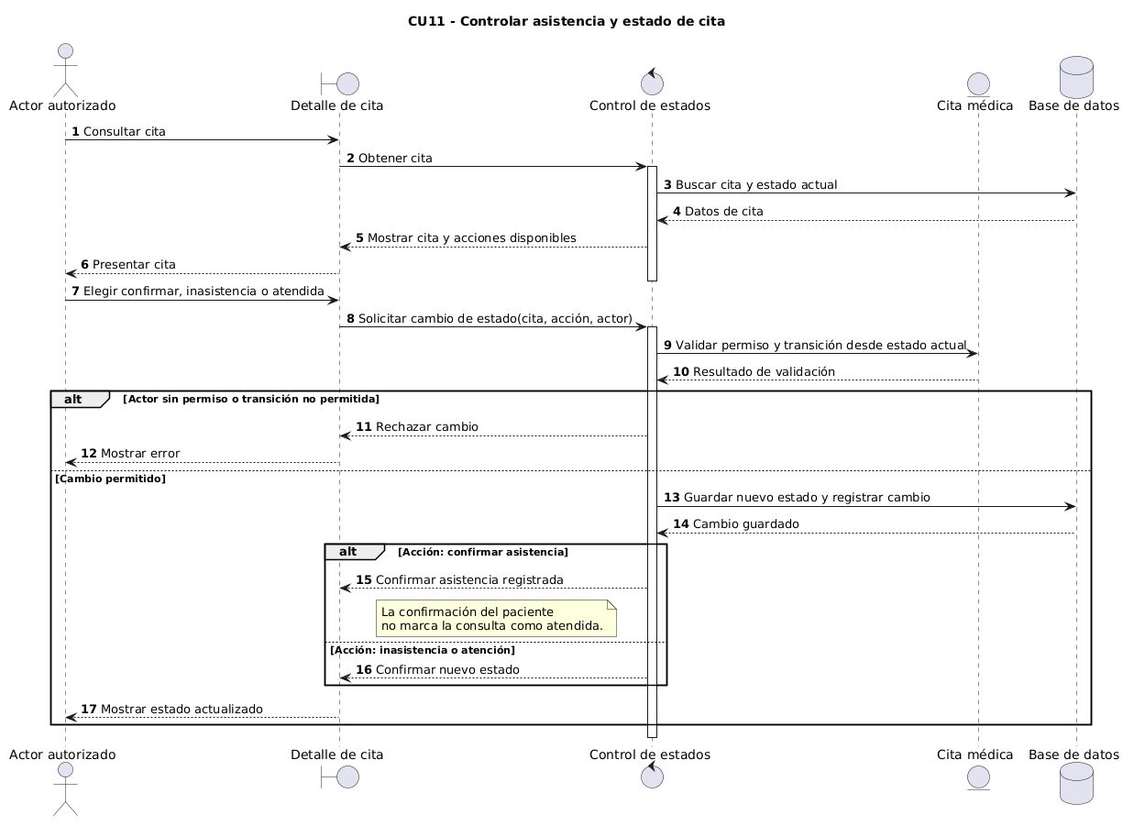

CU12 — CONSULTAR AGENDA MÉDICA

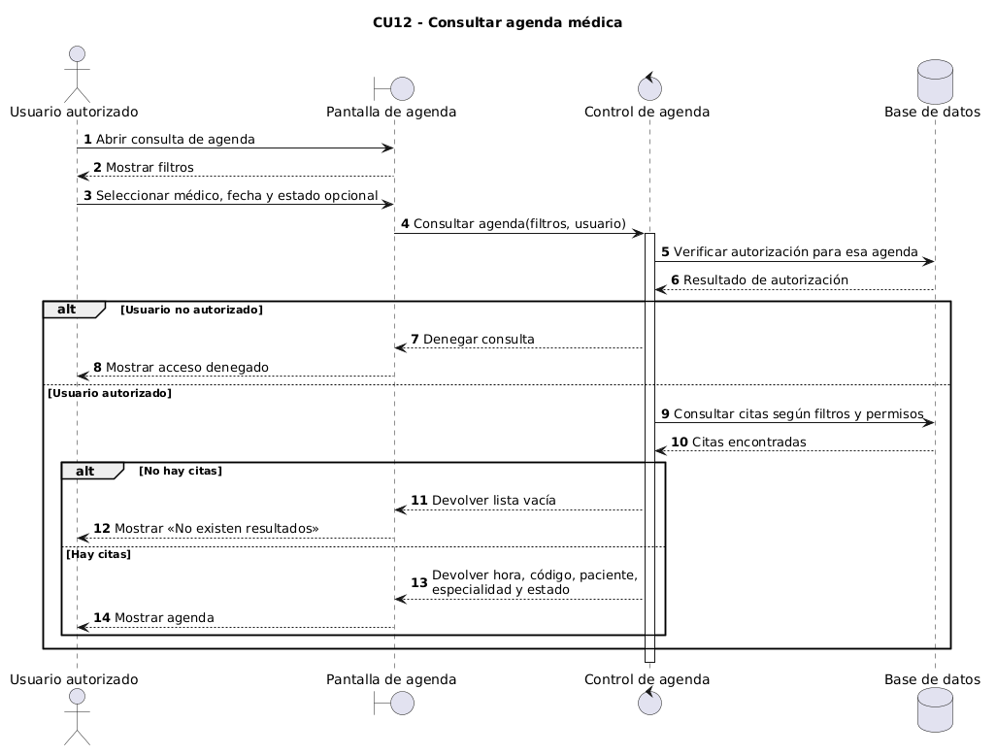

CU13 — CONSULTAR HISTORIAL DE CITAS POR PACIENTE

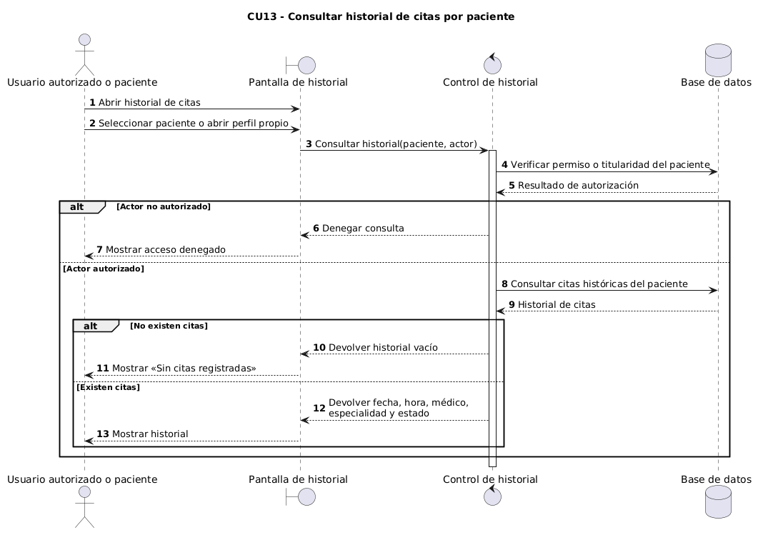

CU14 — GENERAR REPORTES ADMINISTRATIVOS

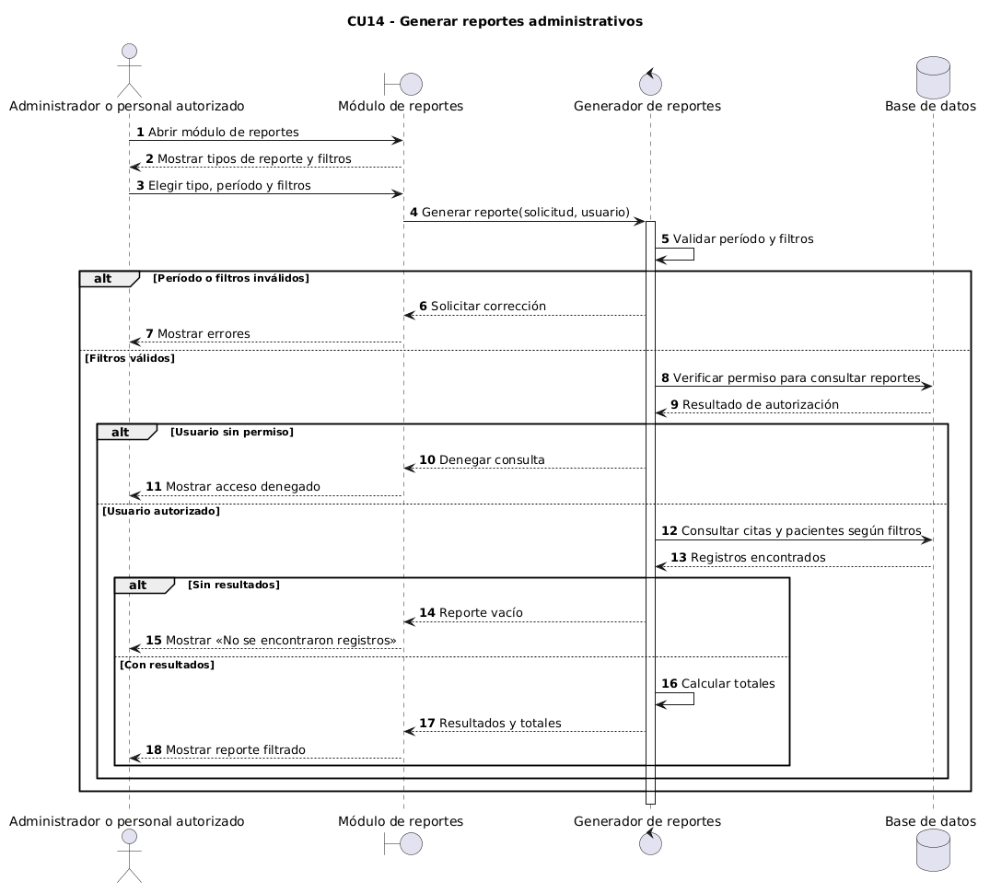
CU15 — REGISTRAR CUENTA DE PACIENTE

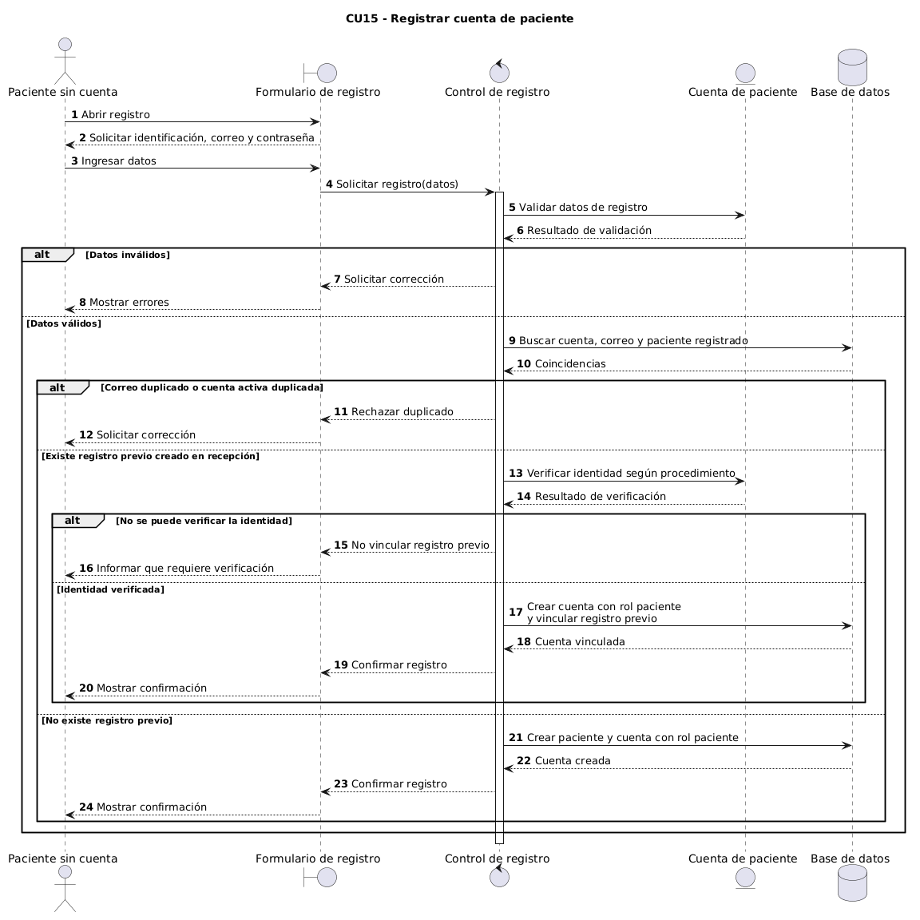
CU16 — RECUPERAR CONTRASEÑA

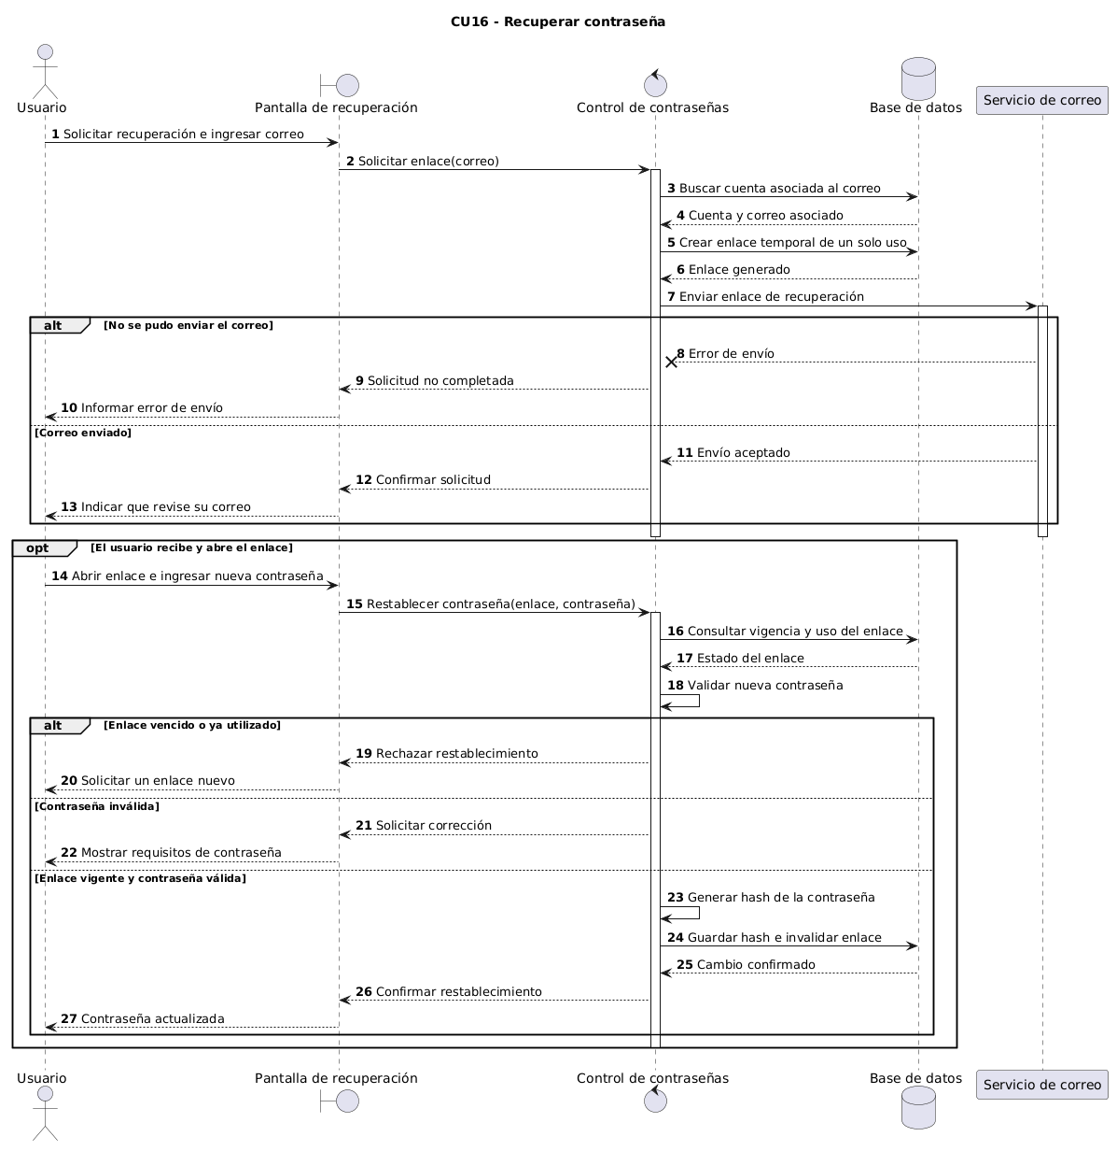

CU17 — REGISTRAR BLOQUEO DE HORARIO

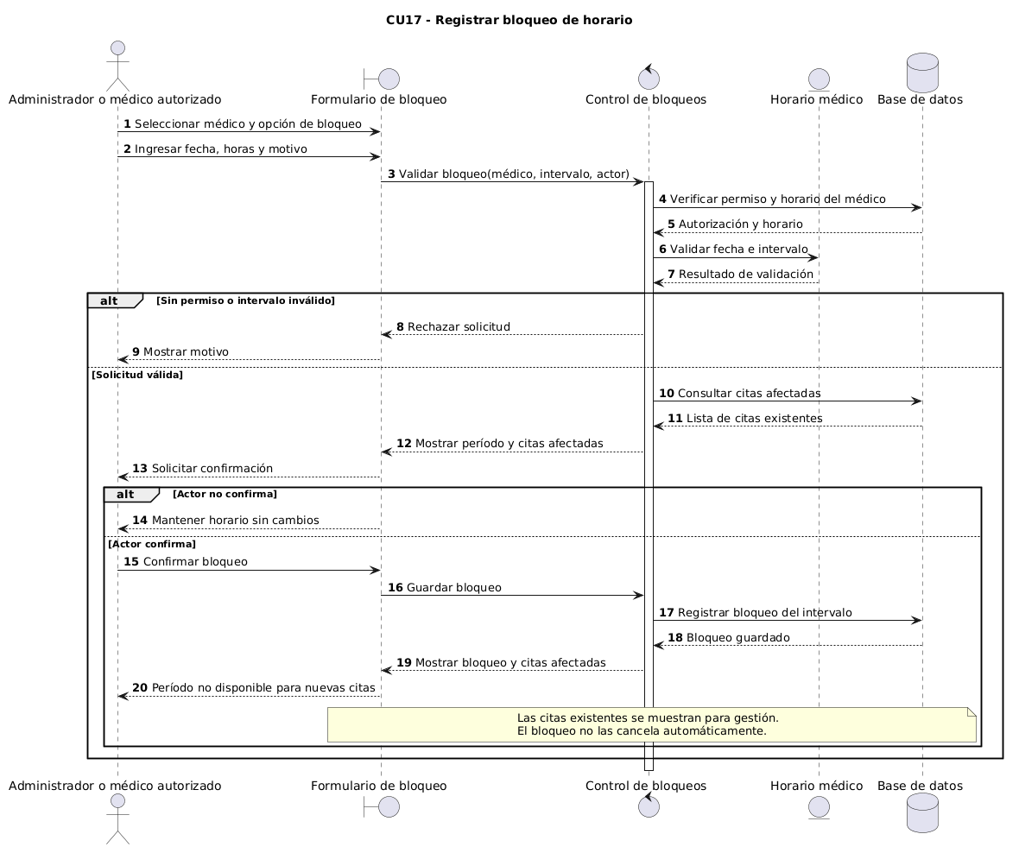

CU18 — CONSULTAR PANEL DE CONTROL

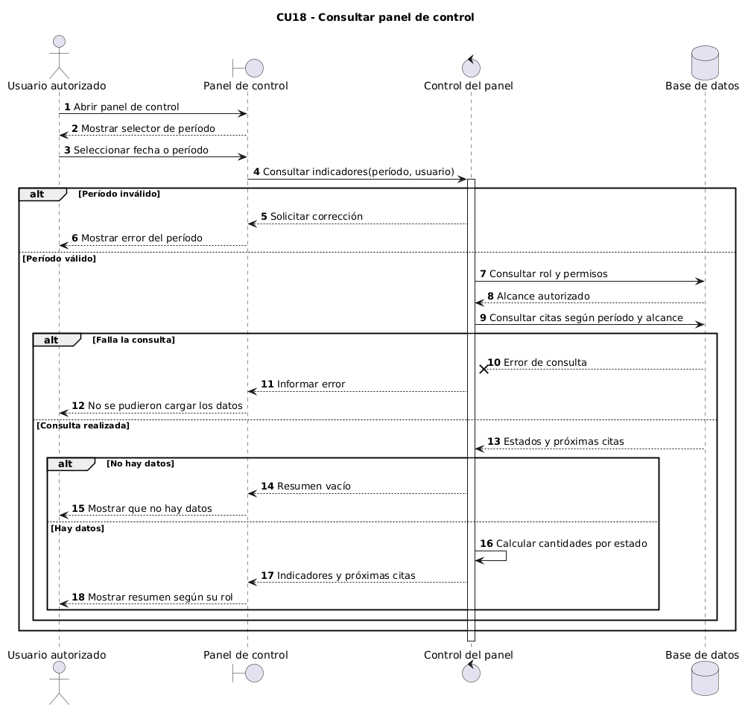

CU19 — EXPORTAR REPORTES

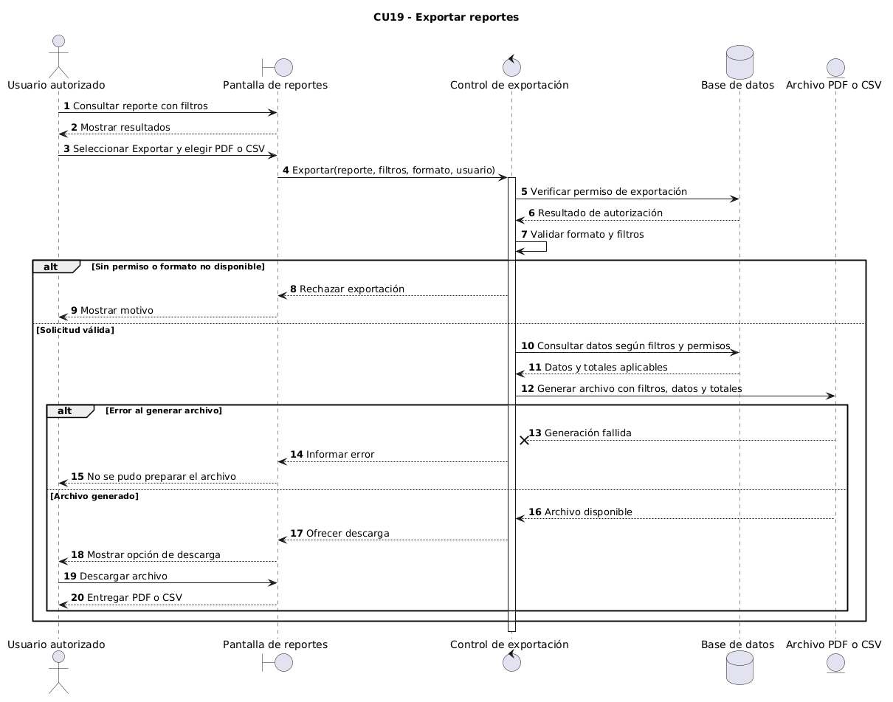

CU20 — CONSULTAR Y ACTUALIZAR PERFIL DEL PACIENTE

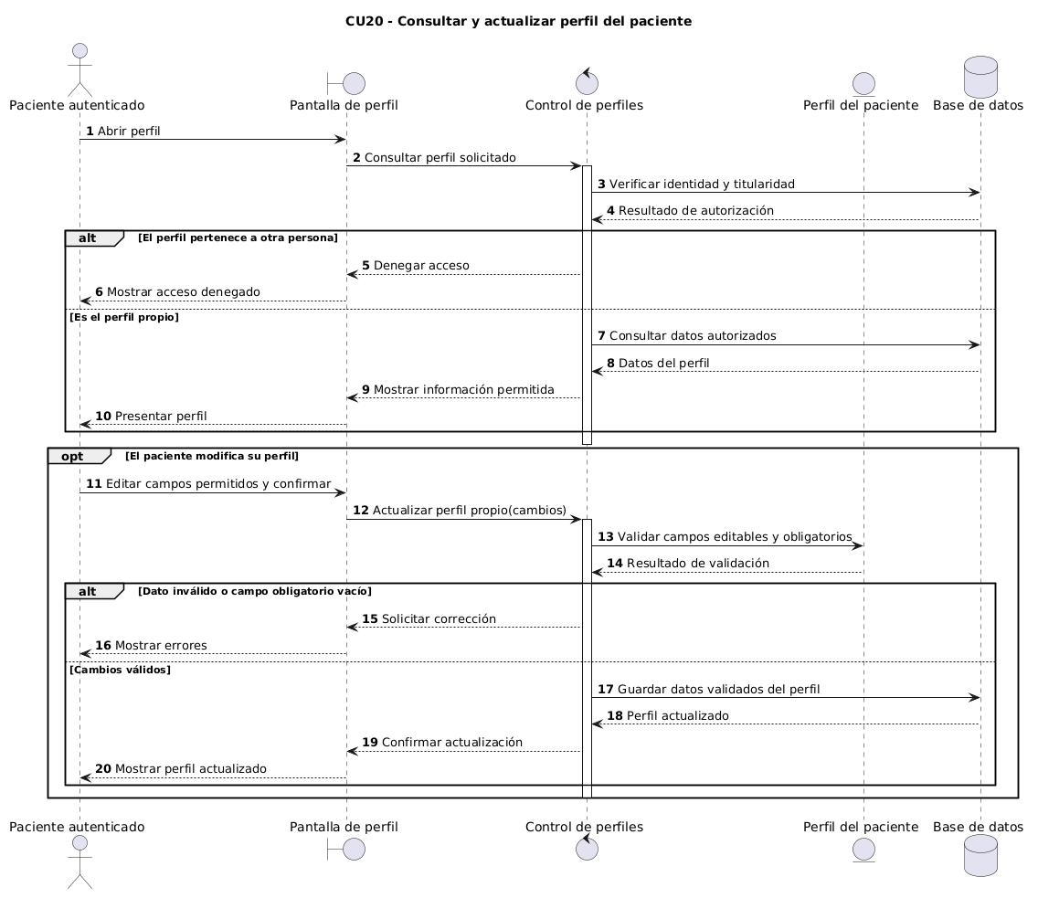

CU21 — CONSULTAR AUDITORÍA DE OPERACIONES

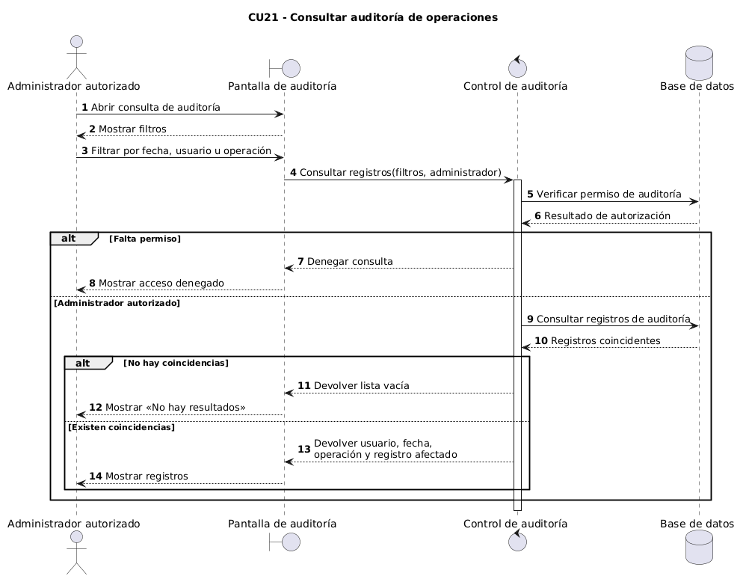

CU22 — RECIBIR NOTIFICACIONES Y RECORDATORIOS

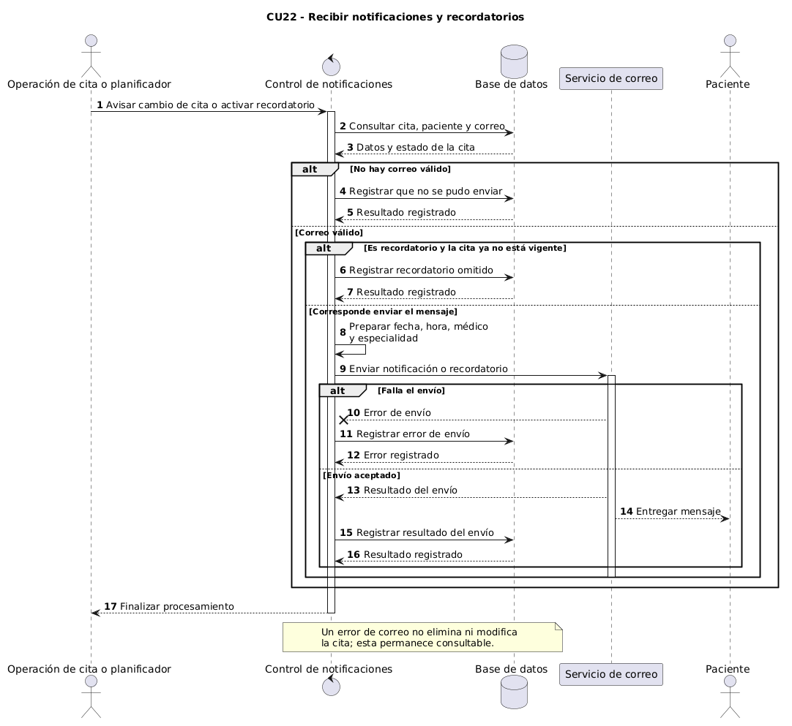

CU23 — INSTALAR APLICACIÓN COMO PWA

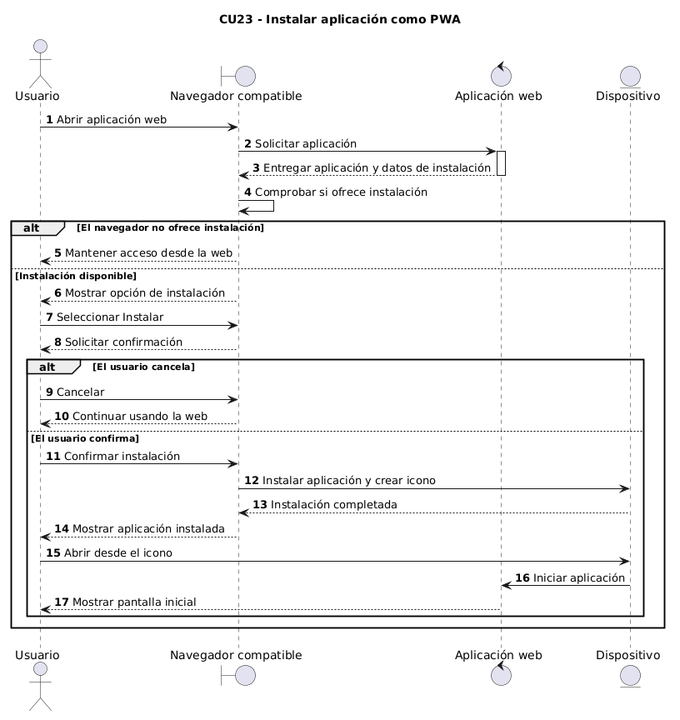

CU24 — Procesar pago electrónico de cita médica

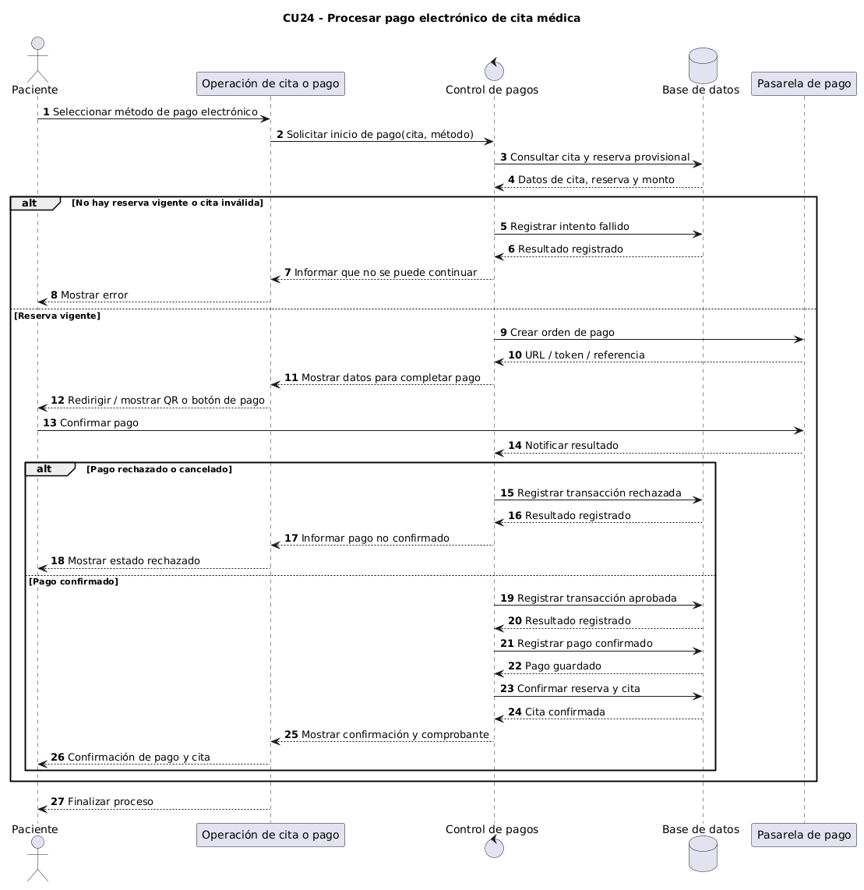
CU25 — Registrar pago en efectivo

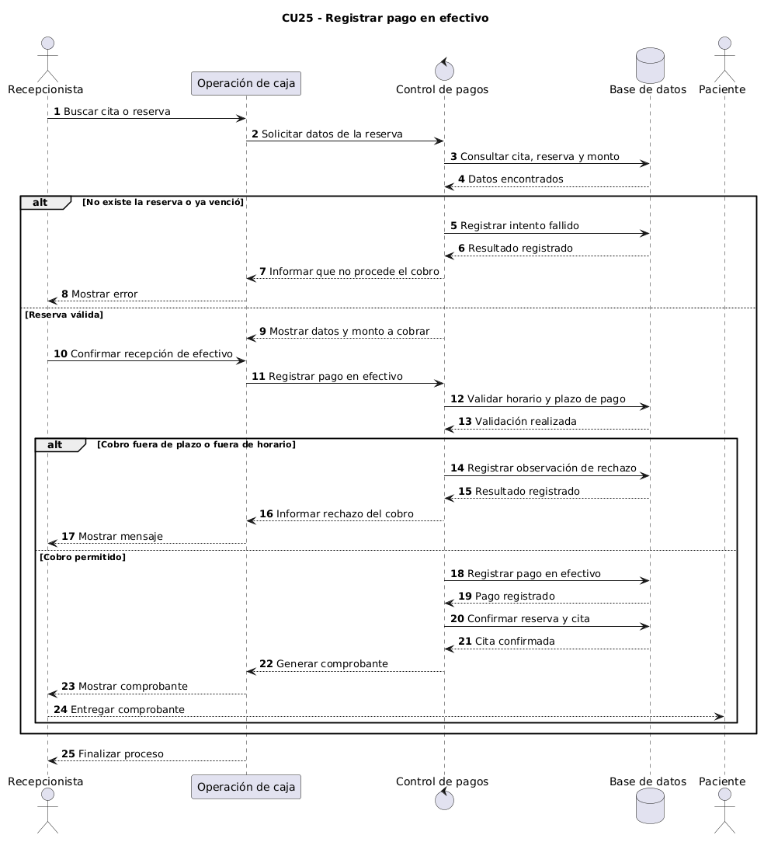
CU26 — Consultar pagos y descargar comprobante

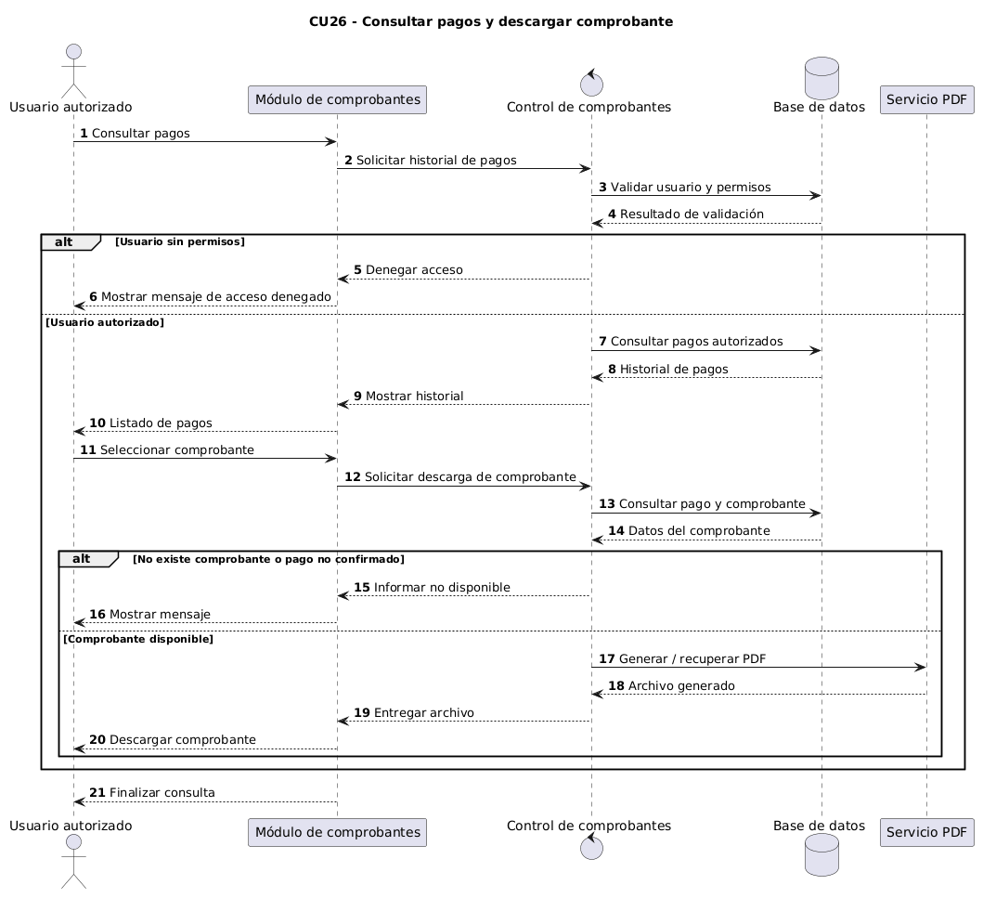
CU27 — Realizar consultas mediante comandos de voz

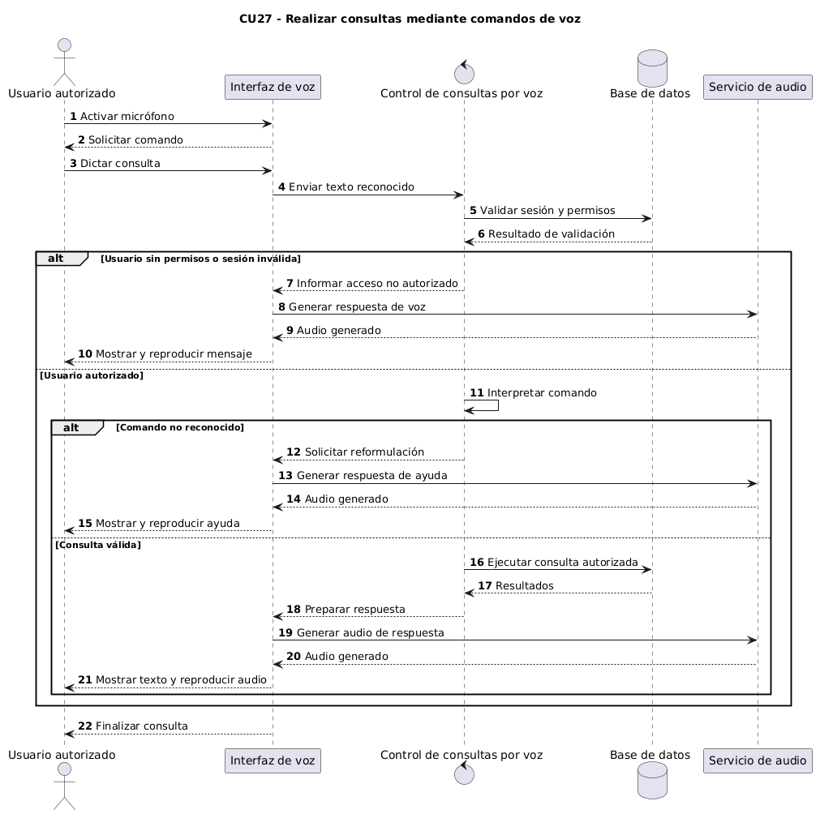
6.2.1. Normalización
La normalización organiza los datos en tablas relacionadas para reducir la duplicación y facilitar su mantenimiento. Para la base de datos de la Clínica Vida Salud se aplican la primera, segunda y tercera forma normal.
Primera forma normal — 1FN
Una tabla cumple la primera forma normal cuando cada columna contiene un solo valor y cada registro puede identificarse mediante una clave primaria.
Segunda forma normal — 2FN
Una tabla cumple la segunda forma normal cuando está en 1FN y los atributos que no son clave dependen de la clave primaria completa.
Tercera forma normal — 3FN
Una tabla cumple la tercera forma normal cuando está en 2FN y sus atributos no clave dependen directamente de la clave primaria, evitando almacenar datos que corresponden a otra entidad.
6.2.2. Diseño de Datos Físico
Tabla Volumen :

Tabla: roles
Atributo | Tipo de dato | Descripción | Tamaño | Nulo | Llave
id_rol | BIGINT | Identificador único del registro | 8 bytes | No | PK
nombre | VARCHAR(50) | Nombre | 50 car. | No | —
descripcion | TEXT | Descripción del registro | Variable | Sí | —

Tabla: permisos
Atributo | Tipo de dato | Descripción | Tamaño | Nulo | Llave
id_permiso | BIGINT | Identificador único del registro | 8 bytes | No | PK
nombre | VARCHAR(100) | Nombre | 100 car. | No | —
descripcion | TEXT | Descripción del registro | Variable | Sí | —

Tabla: rol_permiso
Atributo | Tipo de dato | Descripción | Tamaño | Nulo | Llave
id_rol | BIGINT | Referencia a roles | 8 bytes | No | PK, FK
id_permiso | BIGINT | Referencia a permisos | 8 bytes | No | PK, FK

Tabla: usuarios
Atributo | Tipo de dato | Descripción | Tamaño | Nulo | Llave
id_usuario | BIGINT | Identificador único del registro | 8 bytes | No | PK
id_rol | BIGINT | Referencia a roles | 8 bytes | No | FK
nombre_usuario | VARCHAR(80) | Nombre de acceso | 80 car. | No | —
correo_acceso | VARCHAR(160) | Correo de acceso | 160 car. | No | —
contrasena_hash | TEXT | Hash de contraseña; puede estar vacío en cuentas inactivas | Variable | Sí | —
estado | VARCHAR(10) | Estado del registro según su tabla | 10 car. | No | —
created_at | TIMESTAMPTZ | Fecha y hora de creación | 8 bytes | No | —
updated_at | TIMESTAMPTZ | Fecha y hora de última modificación | 8 bytes | No | —

Tabla: recuperación_contraseña
Atributo | Tipo de dato | Descripción | Tamaño | Nulo | Llave
id_recuperacion | BIGINT | Identificador único del registro | 8 bytes | No | PK
id_usuario | BIGINT | Referencia a usuarios | 8 bytes | No | FK
token_hash | TEXT | Hash del token de recuperación | Variable | No | —
fecha_expiracion | TIMESTAMPTZ | Fecha expiracion | 8 bytes | No | —
fecha_uso | TIMESTAMPTZ | Fecha uso | 8 bytes | Sí | —

Tabla: pacientes
Atributo | Tipo de dato | Descripción | Tamaño | Nulo | Llave
id_paciente | BIGINT | Identificador único del registro | 8 bytes | No | PK
id_usuario | BIGINT | Referencia a usuarios | 8 bytes | Sí | FK
codigo_paciente | VARCHAR(30) | Código único del paciente | 30 car. | No | —
documento_identidad | VARCHAR(30) | Documento identidad | 30 car. | No | —
nombres | VARCHAR(100) | Nombres | 100 car. | No | —
apellidos | VARCHAR(100) | Apellidos | 100 car. | No | —
fecha_nacimiento | DATE | Fecha nacimiento | 4 bytes | Sí | —
sexo | VARCHAR(30) | Sexo | 30 car. | Sí | —
telefono | VARCHAR(30) | Telefono | 30 car. | Sí | —
correo_contacto | VARCHAR(160) | Correo contacto | 160 car. | Sí | —
direccion | TEXT | Direccion | Variable | Sí | —
estado | VARCHAR(10) | Estado del registro según su tabla | 10 car. | No | —
contacto_emergencia_nombre | TEXT | Contacto emergencia nombre | Variable | Sí | —
contacto_emergencia_parentesco | TEXT | Contacto emergencia parentesco | Variable | Sí | —
contacto_emergencia_telefono | VARCHAR(30) | Contacto emergencia telefono | 30 car. | Sí | —
tipo_sangre | VARCHAR(5) | Tipo sangre | 5 car. | Sí | —
alergias | TEXT | Alergias | Variable | Sí | —
antecedentes_relevantes | TEXT | Antecedentes relevantes | Variable | Sí | —
created_at | TIMESTAMPTZ | Fecha y hora de creación | 8 bytes | No | —
updated_at | TIMESTAMPTZ | Fecha y hora de última modificación | 8 bytes | No | —

Tabla: médicos
Atributo | Tipo de dato | Descripción | Tamaño | Nulo | Llave
id_medico | BIGINT | Identificador único del registro | 8 bytes | No | PK
id_usuario | BIGINT | Referencia a usuarios | 8 bytes | Sí | FK
codigo_medico | VARCHAR(30) | Código único del profesional | 30 car. | No | —
registro_profesional | VARCHAR(40) | Registro profesional | 40 car. | No | —
nombres | VARCHAR(100) | Nombres | 100 car. | No | —
apellidos | VARCHAR(100) | Apellidos | 100 car. | No | —
telefono | VARCHAR(30) | Telefono | 30 car. | Sí | —
correo_contacto | VARCHAR(160) | Correo contacto | 160 car. | Sí | —
estado | VARCHAR(10) | Estado del registro según su tabla | 10 car. | No | —
created_at | TIMESTAMPTZ | Fecha y hora de creación | 8 bytes | No | —
updated_at | TIMESTAMPTZ | Fecha y hora de última modificación | 8 bytes | No | —

Tabla: especialidades
Atributo | Tipo de dato | Descripción | Tamaño | Nulo | Llave
id_especialidad | BIGINT | Identificador único del registro | 8 bytes | No | PK
nombre | VARCHAR(100) | Nombre | 100 car. | No | —
descripcion | TEXT | Descripción del registro | Variable | Sí | —
estado | VARCHAR(10) | Estado del registro según su tabla | 10 car. | No | —
created_at | TIMESTAMPTZ | Fecha y hora de creación | 8 bytes | No | —
updated_at | TIMESTAMPTZ | Fecha y hora de última modificación | 8 bytes | No | —
precio_consulta | NUMERIC(12,2) | Tarifa de consulta de la especialidad en BOB | Variable | No | —

Tabla: médico_especialidad
Atributo | Tipo de dato | Descripción | Tamaño | Nulo | Llave
id_medico | BIGINT | Referencia a medicos | 8 bytes | No | PK, FK
id_especialidad | BIGINT | Referencia a especialidades | 8 bytes | No | PK, FK

Tabla: horarios_atencion
Atributo | Tipo de dato | Descripción | Tamaño | Nulo | Llave
id_horario | BIGINT | Identificador único del registro | 8 bytes | No | PK
id_medico | BIGINT | Referencia a medicos | 8 bytes | No | FK
dia_semana | SMALLINT | Día de atención: 1 a 5 en el script | 2 bytes | No | —
hora_inicio | TIME | Hora inicio | 8 bytes | No | —
hora_fin | TIME | Hora fin | 8 bytes | No | —
duracion_cita_minutos | INTEGER | Duración configurada de la cita en minutos | 4 bytes | No | —
estado | VARCHAR(10) | Estado del registro según su tabla | 10 car. | No | —
created_at | TIMESTAMPTZ | Fecha y hora de creación | 8 bytes | No | —
updated_at | TIMESTAMPTZ | Fecha y hora de última modificación | 8 bytes | No | —

Tabla: bloqueos_horario
Atributo | Tipo de dato | Descripción | Tamaño | Nulo | Llave
id_bloqueo | BIGINT | Identificador único del registro | 8 bytes | No | PK
id_medico | BIGINT | Referencia a medicos | 8 bytes | No | FK
fecha | DATE | Fecha | 4 bytes | No | —
hora_inicio | TIME | Hora inicio | 8 bytes | No | —
hora_fin | TIME | Hora fin | 8 bytes | No | —
motivo | TEXT | Motivo | Variable | Sí | —

Tabla: citas
Atributo | Tipo de dato | Descripción | Tamaño | Nulo | Llave
id_cita | BIGINT | Identificador único del registro | 8 bytes | No | PK
id_paciente | BIGINT | Referencia a pacientes | 8 bytes | No | FK
id_medico | BIGINT | Referencia a médico en la clave foránea compuesta | 8 bytes | No | FK*
id_especialidad | BIGINT | Referencia a especialidad en la clave foránea compuesta | 8 bytes | No | FK*
codigo_cita | VARCHAR(30) | Código único de la cita | 30 car. | No | —
fecha | DATE | Fecha | 4 bytes | No | —
hora_inicio | TIME | Hora inicio | 8 bytes | No | —
hora_fin | TIME | Hora fin | 8 bytes | No | —
estado | VARCHAR(15) | Estado del registro según su tabla | 15 car. | No | —
motivo_consulta | TEXT | Motivo consulta | Variable | Sí | —
motivo_cancelacion | TEXT | Motivo cancelacion | Variable | Sí | —
fecha_registro | TIMESTAMPTZ | Fecha y hora de registro | 8 bytes | No | —
updated_at | TIMESTAMPTZ | Fecha y hora de última modificación | 8 bytes | No | —
cantidad_reprogramaciones | SMALLINT | Cantidad de cambios de fecha permitidos (máximo 1). NUEVO. | 2 bytes | No | —

Tabla: historial_cambios_cita
Atributo | Tipo de dato | Descripción | Tamaño | Nulo | Llave
id_cambio | BIGINT | Identificador único del registro | 8 bytes | No | PK
id_cita | BIGINT | Referencia a citas | 8 bytes | No | FK
id_usuario | BIGINT | Referencia a usuarios | 8 bytes | Sí | FK
fecha_hora_cambio | TIMESTAMPTZ | Fecha y hora del cambio | 8 bytes | No | —
tipo_cambio | TEXT | Tipo de cambio de la cita | Variable | No | —
fecha_anterior | DATE | Fecha anterior | 4 bytes | Sí | —
hora_inicio_anterior | TIME | Hora inicio anterior | 8 bytes | Sí | —
hora_fin_anterior | TIME | Hora fin anterior | 8 bytes | Sí | —
fecha_nueva | DATE | Fecha nueva | 4 bytes | Sí | —
hora_inicio_nueva | TIME | Hora inicio nueva | 8 bytes | Sí | —
hora_fin_nueva | TIME | Hora fin nueva | 8 bytes | Sí | —
estado_anterior | VARCHAR(15) | Estado anterior | 15 car. | Sí | —
estado_nuevo | VARCHAR(15) | Estado nuevo | 15 car. | Sí | —
observacion | TEXT | Observación adicional | Variable | Sí | —

Tabla: notificaciones
Atributo | Tipo de dato | Descripción | Tamaño | Nulo | Llave
id_notificacion | BIGINT | Identificador único del registro | 8 bytes | No | PK
id_cita | BIGINT | Referencia a citas | 8 bytes | No | FK
tipo | TEXT | Tipo de notificación | Variable | No | —
destinatario | TEXT | Destinatario | Variable | No | —
asunto | TEXT | Asunto | Variable | No | —
fecha_programada | TIMESTAMPTZ | Fecha y hora programada para el envío | 8 bytes | Sí | —
fecha_envio | TIMESTAMPTZ | Fecha y hora del envío | 8 bytes | Sí | —
estado_envio | VARCHAR(20) | Estado del envío de la notificación | 20 car. | No | —

Tabla: notas_médicas
Atributo | Tipo de dato | Descripción | Tamaño | Nulo | Llave
id_nota | BIGINT | Identificador único del registro | 8 bytes | No | PK
id_cita | BIGINT | Referencia a citas | 8 bytes | No | FK
id_medico | BIGINT | Referencia a medicos | 8 bytes | No | FK
fecha_registro | TIMESTAMPTZ | Fecha y hora de registro | 8 bytes | No | —
observaciones | TEXT | Observaciones médicas | Variable | No | —

Tabla: tratamientos_recetas
Atributo | Tipo de dato | Descripción | Tamaño | Nulo | Llave
id_tratamiento | BIGINT | Identificador único del registro | 8 bytes | No | PK
id_cita | BIGINT | Referencia a citas | 8 bytes | No | FK
id_medico | BIGINT | Referencia a medicos | 8 bytes | No | FK
fecha_registro | TIMESTAMPTZ | Fecha y hora de registro | 8 bytes | No | —
descripcion | TEXT | Descripción del registro | Variable | No | —
indicaciones | TEXT | Indicaciones | Variable | Sí | —

Tabla: registros_auditoria
Atributo | Tipo de dato | Descripción | Tamaño | Nulo | Llave
id_registro | BIGINT | Identificador único del registro | 8 bytes | No | PK
id_usuario | BIGINT | Referencia a usuarios | 8 bytes | Sí | FK
fecha_hora | TIMESTAMPTZ | Fecha y hora de la operación | 8 bytes | No | —
operacion | TEXT | Operación registrada en auditoría | Variable | No | —
entidad_afectada | TEXT | Tabla o entidad afectada | Variable | No | —
id_entidad | BIGINT | Identificador del registro afectado; referencia genérica | 8 bytes | No | —
detalles | TEXT | Detalle de la operación | Variable | Sí | —

Tabla: reservas_provisionales
Atributo | Tipo de dato | Descripción | Tamaño | Nulo | Llave
id_reserva | BIGINT | Identificador único de la reserva provisional | 8 bytes | No | PK
id_cita | BIGINT | Referencia única a citas | 8 bytes | No | FK, UNIQUE
fecha_creacion | TIMESTAMPTZ | Fecha y hora de creación de la reserva | 8 bytes | No | —
fecha_vencimiento | TIMESTAMPTZ | Fecha y hora límite para confirmar el pago | 8 bytes | No | —
estado | VARCHAR(15) | Estado de la reserva: pendiente, confirmada, expirada o cancelada | 15 car. | No | —

Tabla: pagos
Atributo | Tipo de dato | Descripción | Tamaño | Nulo | Llave
id_pago | BIGINT | Identificador único del pago | 8 bytes | No | PK
id_cita | BIGINT | Referencia a citas | 8 bytes | No | FK
id_usuario_registro | BIGINT | Usuario que registra el cobro; puede ser nulo en pagos automáticos | 8 bytes | Sí | FK
importe | NUMERIC(12,2) | Importe del pago | Variable | No | —
moneda | VARCHAR(3) | Código de moneda del pago | 3 car. | No | —
metodo | VARCHAR(20) | Método: PayPal Sandbox, QR simulado o efectivo | 20 car. | No | —
estado | VARCHAR(20) | Estado: pendiente, confirmado, rechazado, cancelado o reembolsado | 20 car. | No | —
fecha_registro | TIMESTAMPTZ | Fecha y hora de registro del pago | 8 bytes | No | —
fecha_confirmacion | TIMESTAMPTZ | Fecha y hora en que se confirmó el pago | 8 bytes | Sí | —
referencia | VARCHAR(100) | Referencia o número asociado al pago | 100 car. | Sí | —

Tabla: transacciones_pago
Atributo | Tipo de dato | Descripción | Tamaño | Nulo | Llave
id_transaccion | BIGINT | Identificador único de la transacción | 8 bytes | No | PK
id_pago | BIGINT | Referencia al pago relacionado | 8 bytes | No | FK
proveedor | VARCHAR(50) | Nombre del proveedor de pagos de prueba | 50 car. | No | —
referencia_externa | VARCHAR(150) | Identificador externo de la transacción | 150 car. | Sí | —
estado | VARCHAR(30) | Estado del intento o evento de pago | 30 car. | No | —
fecha_evento | TIMESTAMPTZ | Fecha y hora del evento de pago | 8 bytes | No | —
detalles | JSONB | Datos técnicos no sensibles del evento | Variable | Sí | —

Tabla: comprobantes_pago
Atributo | Tipo de dato | Descripción | Tamaño | Nulo | Llave
id_comprobante | BIGINT | Identificador único del comprobante | 8 bytes | No | PK
id_pago | BIGINT | Referencia única al pago confirmado | 8 bytes | No | FK, UNIQUE
numero_comprobante | VARCHAR(50) | Número único del comprobante académico | 50 car. | No | —
fecha_emision | TIMESTAMPTZ | Fecha y hora de emisión del comprobante | 8 bytes | No | —
ruta_archivo | TEXT | Ubicación privada del PDF, si se guarda; nulo si se genera al descargar | Variable | Sí | —

SCRIPT
Estructura de la base de datos
BEGIN;

CREATE EXTENSION IF NOT EXISTS btree_gist;

Tabla: roles
CREATE TABLE roles (
id_rol bigint GENERATED BY DEFAULT AS IDENTITY PRIMARY KEY,
nombre varchar(50) NOT NULL UNIQUE,
descripcion text
);

Tabla: permisos
CREATE TABLE permisos (
id_permiso bigint GENERATED BY DEFAULT AS IDENTITY PRIMARY KEY,
nombre varchar(100) NOT NULL UNIQUE,
descripcion text
);

Tabla: rol_permiso
CREATE TABLE rol_permiso (
id_rol bigint REFERENCES roles,
id_permiso bigint REFERENCES permisos,
PRIMARY KEY(id_rol,id_permiso)
);

Tabla: usuarios
CREATE TABLE usuarios (
id_usuario bigint GENERATED BY DEFAULT AS IDENTITY PRIMARY KEY,
id_rol bigint NOT NULL REFERENCES roles,
nombre_usuario varchar(80) NOT NULL UNIQUE,
correo_acceso varchar(160) NOT NULL UNIQUE,
contrasena_hash text,
estado varchar(10) NOT NULL DEFAULT 'inactivo' CHECK(estado IN ('activo','inactivo')),
created_at timestamptz NOT NULL DEFAULT now(),
updated_at timestamptz NOT NULL DEFAULT now(),
CHECK(estado <> 'activo' OR contrasena_hash IS NOT NULL)
);

Tabla: recuperacion_contrasena
CREATE TABLE recuperacion_contrasena (
id_recuperacion bigint GENERATED BY DEFAULT AS IDENTITY PRIMARY KEY,
id_usuario bigint NOT NULL REFERENCES usuarios,
token_hash text NOT NULL,
fecha_expiracion timestamptz NOT NULL,
fecha_uso timestamptz
);

Tabla: pacientes
CREATE TABLE pacientes (
id_paciente bigint GENERATED BY DEFAULT AS IDENTITY PRIMARY KEY,
id_usuario bigint UNIQUE REFERENCES usuarios,
codigo_paciente varchar(30) NOT NULL UNIQUE,
documento_identidad varchar(30) NOT NULL UNIQUE,
nombres varchar(100) NOT NULL,
apellidos varchar(100) NOT NULL,
fecha_nacimiento date,
sexo varchar(30),
telefono varchar(30),
correo_contacto varchar(160),
direccion text,
estado varchar(10) NOT NULL DEFAULT 'activo' CHECK(estado IN ('activo','inactivo')),
contacto_emergencia_nombre text,
contacto_emergencia_parentesco text,
contacto_emergencia_telefono varchar(30),
tipo_sangre varchar(5),
alergias text,
antecedentes_relevantes text,
created_at timestamptz NOT NULL DEFAULT now(),
updated_at timestamptz NOT NULL DEFAULT now()
);

Tabla: medicos
CREATE TABLE medicos (
id_medico bigint GENERATED BY DEFAULT AS IDENTITY PRIMARY KEY,
id_usuario bigint UNIQUE REFERENCES usuarios,
codigo_medico varchar(30) NOT NULL UNIQUE,
registro_profesional varchar(40) NOT NULL UNIQUE,
nombres varchar(100) NOT NULL,
apellidos varchar(100) NOT NULL,
telefono varchar(30),
correo_contacto varchar(160),
estado varchar(10) NOT NULL DEFAULT 'activo' CHECK(estado IN ('activo','inactivo')),
created_at timestamptz NOT NULL DEFAULT now(),
updated_at timestamptz NOT NULL DEFAULT now()
);

Tabla: especialidades
CREATE TABLE especialidades (
id_especialidad bigint GENERATED BY DEFAULT AS IDENTITY PRIMARY KEY,
nombre varchar(100) NOT NULL,
descripcion text,
precio_consulta numeric(12,2) NOT NULL CHECK (precio_consulta > 0),
estado varchar(10) NOT NULL DEFAULT 'activo' CHECK(estado IN ('activo','inactivo')),
created_at timestamptz NOT NULL DEFAULT now(),
updated_at timestamptz NOT NULL DEFAULT now()
);

CREATE UNIQUE INDEX especialidad_nombre ON especialidades(lower(btrim(nombre)));

Tabla: medico_especialidad
CREATE TABLE medico_especialidad (
id_medico bigint REFERENCES medicos,
id_especialidad bigint REFERENCES especialidades,
PRIMARY KEY(id_medico,id_especialidad)
);

Tabla: horarios_atencion
CREATE TABLE horarios_atencion (
id_horario bigint GENERATED BY DEFAULT AS IDENTITY PRIMARY KEY,
id_medico bigint NOT NULL REFERENCES medicos,
dia_semana smallint NOT NULL CHECK(dia_semana BETWEEN 1 AND 5),
hora_inicio time NOT NULL,
hora_fin time NOT NULL,
duracion_cita_minutos integer NOT NULL DEFAULT 30 CHECK(duracion_cita_minutos > 0),
estado varchar(10) NOT NULL DEFAULT 'activo' CHECK(estado IN ('activo','inactivo')),
created_at timestamptz NOT NULL DEFAULT now(),
updated_at timestamptz NOT NULL DEFAULT now(),
CHECK(hora_fin > hora_inicio)
);

Tabla: bloqueos_horario
CREATE TABLE bloqueos_horario (
id_bloqueo bigint GENERATED BY DEFAULT AS IDENTITY PRIMARY KEY,
id_medico bigint NOT NULL REFERENCES medicos,
fecha date NOT NULL,
hora_inicio time NOT NULL,
hora_fin time NOT NULL,
motivo text,
CHECK(hora_fin > hora_inicio)
);

Tabla: citas
CREATE TABLE citas (
id_cita bigint GENERATED BY DEFAULT AS IDENTITY PRIMARY KEY,
id_paciente bigint NOT NULL REFERENCES pacientes,
id_medico bigint NOT NULL,
id_especialidad bigint NOT NULL,
codigo_cita varchar(30) NOT NULL UNIQUE,
fecha date NOT NULL,
hora_inicio time NOT NULL,
hora_fin time NOT NULL,
estado varchar(15) NOT NULL DEFAULT 'programada' CHECK(estado IN ('programada','confirmada','atendida','cancelada','inasistencia')),
motivo_consulta text,
motivo_cancelacion text,
fecha_registro timestamptz NOT NULL DEFAULT now(),
updated_at timestamptz NOT NULL DEFAULT now(),
CHECK(hora_fin > hora_inicio),
FOREIGN KEY(id_medico,id_especialidad) REFERENCES medico_especialidad(id_medico,id_especialidad),
EXCLUDE USING gist (id_medico WITH =, tsrange(fecha + hora_inicio,fecha + hora_fin,'[)') WITH &&) WHERE (estado <> 'cancelada')
);

Tabla: historial_cambios_cita
CREATE TABLE historial_cambios_cita (
id_cambio bigint GENERATED BY DEFAULT AS IDENTITY PRIMARY KEY,
id_cita bigint NOT NULL REFERENCES citas,
id_usuario bigint REFERENCES usuarios,
fecha_hora_cambio timestamptz NOT NULL DEFAULT now(),
tipo_cambio text NOT NULL,
fecha_anterior date,
hora_inicio_anterior time,
hora_fin_anterior time,
fecha_nueva date,
hora_inicio_nueva time,
hora_fin_nueva time,
estado_anterior varchar(15),
estado_nuevo varchar(15),
observacion text
);

Tabla: notificaciones
CREATE TABLE notificaciones (
id_notificacion bigint GENERATED BY DEFAULT AS IDENTITY PRIMARY KEY,
id_cita bigint NOT NULL REFERENCES citas,
tipo text NOT NULL,
destinatario text NOT NULL,
asunto text NOT NULL,
fecha_programada timestamptz,
fecha_envio timestamptz,
estado_envio varchar(20) NOT NULL DEFAULT 'pendiente'
);

Tabla: notas_medicas
CREATE TABLE notas_medicas (
id_nota bigint GENERATED BY DEFAULT AS IDENTITY PRIMARY KEY,
id_cita bigint NOT NULL REFERENCES citas,
id_medico bigint NOT NULL REFERENCES medicos,
fecha_registro timestamptz NOT NULL DEFAULT now(),
observaciones text NOT NULL
);

Tabla: tratamientos_recetas
CREATE TABLE tratamientos_recetas (
id_tratamiento bigint GENERATED BY DEFAULT AS IDENTITY PRIMARY KEY,
id_cita bigint NOT NULL REFERENCES citas,
id_medico bigint NOT NULL REFERENCES medicos,
fecha_registro timestamptz NOT NULL DEFAULT now(),
descripcion text NOT NULL,
indicaciones text
);

Tabla: registros_auditoria
CREATE TABLE registros_auditoria (
id_registro bigint GENERATED BY DEFAULT AS IDENTITY PRIMARY KEY,
id_usuario bigint REFERENCES usuarios,
fecha_hora timestamptz NOT NULL DEFAULT now(),
operacion text NOT NULL,
entidad_afectada text NOT NULL,
id_entidad bigint NOT NULL,
detalles text
);

Función: actualizar_updated_at
CREATE FUNCTION actualizar_updated_at() RETURNS trigger LANGUAGE plpgsql AS $$ BEGIN NEW.updated_at=now(); RETURN NEW; END $$;

DO $$ DECLARE t text; BEGIN FOREACH t IN ARRAY ARRAY['usuarios','pacientes','medicos','especialidades','horarios_atencion','citas'] LOOP EXECUTE format('CREATE TRIGGER actualizar_fecha BEFORE UPDATE ON %I FOR EACH ROW EXECUTE FUNCTION actualizar_updated_at()',t); END LOOP; END $$;

Función: validar_cita
CREATE FUNCTION validar_cita() RETURNS trigger LANGUAGE plpgsql AS $$ BEGIN

IF NEW.estado IN ('programada','confirmada') AND (TG_OP='INSERT' OR NEW.fecha IS DISTINCT FROM OLD.fecha OR NEW.hora_inicio IS DISTINCT FROM OLD.hora_inicio OR NEW.id_medico IS DISTINCT FROM OLD.id_medico) THEN

IF NEW.fecha + NEW.hora_inicio <= localtimestamp THEN RAISE EXCEPTION 'La cita debe ser futura'; END IF;

IF NOT EXISTS(SELECT 1 FROM medicos WHERE id_medico=NEW.id_medico AND estado='activo') THEN RAISE EXCEPTION 'Profesional inactivo'; END IF;

IF NOT EXISTS(SELECT 1 FROM horarios_atencion h WHERE h.id_medico=NEW.id_medico AND h.estado='activo' AND h.dia_semana=extract(isodow from NEW.fecha) AND NEW.hora_inicio>=h.hora_inicio AND NEW.hora_fin<=h.hora_fin AND NEW.hora_fin-NEW.hora_inicio=make_interval(mins=>h.duracion_cita_minutos) AND mod(extract(epoch from (NEW.hora_inicio-h.hora_inicio))::integer,h.duracion_cita_minutos*60)=0) THEN RAISE EXCEPTION 'Fuera del horario o intervalo configurado'; END IF;

IF EXISTS(SELECT 1 FROM bloqueos_horario b WHERE b.id_medico=NEW.id_medico AND b.fecha=NEW.fecha AND NEW.hora_inicio<b.hora_fin AND NEW.hora_fin>b.hora_inicio) THEN RAISE EXCEPTION 'Horario bloqueado'; END IF;

END IF;

IF TG_OP='UPDATE' AND OLD.estado IN ('atendida','cancelada','inasistencia') AND (NEW.estado IS DISTINCT FROM OLD.estado OR NEW.fecha IS DISTINCT FROM OLD.fecha OR NEW.hora_inicio IS DISTINCT FROM OLD.hora_inicio OR NEW.hora_fin IS DISTINCT FROM OLD.hora_fin) THEN RAISE EXCEPTION 'Cita finalizada no modificable'; END IF;

RETURN NEW; END $$;

Trigger: validar_cita_antes
CREATE TRIGGER validar_cita_antes BEFORE INSERT OR UPDATE ON citas FOR EACH ROW EXECUTE FUNCTION validar_cita();

Función: registrar_cambio_cita
CREATE FUNCTION registrar_cambio_cita() RETURNS trigger LANGUAGE plpgsql AS $$ BEGIN IF (OLD.fecha,OLD.hora_inicio,OLD.hora_fin,OLD.estado) IS DISTINCT FROM (NEW.fecha,NEW.hora_inicio,NEW.hora_fin,NEW.estado) THEN INSERT INTO historial_cambios_cita(id_cita,id_usuario,tipo_cambio,fecha_anterior,hora_inicio_anterior,hora_fin_anterior,fecha_nueva,hora_inicio_nueva,hora_fin_nueva,estado_anterior,estado_nuevo) VALUES(NEW.id_cita,NULLIF(current_setting('app.usuario_id',true),'')::bigint,'actualizacion',OLD.fecha,OLD.hora_inicio,OLD.hora_fin,NEW.fecha,NEW.hora_inicio,NEW.hora_fin,OLD.estado,NEW.estado); END IF; RETURN NEW; END $$;

Trigger: historial_cita
CREATE TRIGGER historial_cita AFTER UPDATE ON citas FOR EACH ROW EXECUTE FUNCTION registrar_cambio_cita();

Procedimiento: cancelar_cita
CREATE PROCEDURE cancelar_cita(p_cita bigint,p_motivo text) LANGUAGE plpgsql AS $$ BEGIN UPDATE citas SET estado='cancelada',motivo_cancelacion=p_motivo WHERE id_cita=p_cita AND estado IN ('programada','confirmada'); IF NOT FOUND THEN RAISE EXCEPTION 'Cita no encontrada o no cancelable'; END IF; END $$;

COMMENT ON TABLE citas IS 'Citas presenciales; se conserva el registro al cancelar.';

COMMENT ON TABLE pacientes IS 'Personas atendidas y datos básicos de contacto y salud.';

COMMENT ON TABLE medicos IS 'Profesionales de las especialidades de la clínica.';

COMMENT ON TABLE historial_cambios_cita IS 'Cambios de horario y estado. La aplicación debe establecer app.usuario_id en la transacción.';

COMMENT ON TABLE registros_auditoria IS 'Registro de operaciones; su inserción debe implementarse en la aplicación.';

COMMIT;

COMMENT ON TABLE roles IS 'Roles de aplicación.';

COMMENT ON TABLE permisos IS 'Permisos de aplicación.';

COMMENT ON TABLE rol_permiso IS 'Asignación de permisos a roles.';

COMMENT ON TABLE usuarios IS 'Cuentas de acceso y rol asignado.';

COMMENT ON TABLE recuperacion_contrasena IS 'Tokens de recuperación con vencimiento y uso.';

COMMENT ON TABLE especialidades IS 'Especialidades disponibles.';

COMMENT ON TABLE medico_especialidad IS 'Relación entre profesionales y especialidades.';

COMMENT ON TABLE horarios_atencion IS 'Intervalos semanales de atención.';

COMMENT ON TABLE bloqueos_horario IS 'Períodos de indisponibilidad.';

COMMENT ON TABLE notificaciones IS 'Registro propuesto de envíos vinculados a citas.';

COMMENT ON TABLE notas_medicas IS 'Notas clínicas básicas vinculadas a citas.';

COMMENT ON TABLE tratamientos_recetas IS 'Tratamientos e indicaciones en texto.'; &#x20;

Reservas, pagos y control de citas
BEGIN;

Una sola reprogramacion por cita
ALTER TABLE citas
ADD COLUMN IF NOT EXISTS cantidad_reprogramaciones SMALLINT NOT NULL DEFAULT 0;

DO $$
BEGIN
IF NOT EXISTS (SELECT 1 FROM pg_constraint
WHERE conname = 'ck_citas_reprogramaciones') THEN
ALTER TABLE citas ADD CONSTRAINT ck_citas_reprogramaciones
CHECK (cantidad_reprogramaciones BETWEEN 0 AND 1);
END IF;
END $$;

Reserva provisional vinculada a una cita programada
CREATE TABLE IF NOT EXISTS reservas_provisionales (
id_reserva BIGINT GENERATED BY DEFAULT AS IDENTITY PRIMARY KEY,
id_cita BIGINT NOT NULL UNIQUE REFERENCES citas(id_cita),
fecha_creacion TIMESTAMPTZ NOT NULL DEFAULT now(),
fecha_vencimiento TIMESTAMPTZ NOT NULL,
estado VARCHAR(15) NOT NULL DEFAULT 'pendiente'
CHECK (estado IN ('pendiente','confirmada','expirada','cancelada')),
CONSTRAINT ck_reserva_vencimiento CHECK (fecha_vencimiento > fecha_creacion)
);

Pagos: el estado del pago es independiente del de la cita
CREATE TABLE IF NOT EXISTS pagos (
id_pago BIGINT GENERATED BY DEFAULT AS IDENTITY PRIMARY KEY,
id_cita BIGINT NOT NULL REFERENCES citas(id_cita),
id_usuario_registro BIGINT REFERENCES usuarios(id_usuario),
importe NUMERIC(12,2) NOT NULL CHECK (importe > 0),
moneda VARCHAR(3) NOT NULL DEFAULT 'BOB',
metodo VARCHAR(20) NOT NULL
CHECK (metodo IN ('paypal_sandbox','qr_simulado','efectivo')),
estado VARCHAR(20) NOT NULL DEFAULT 'pendiente'
CHECK (estado IN ('pendiente','confirmado','rechazado','cancelado','reembolsado')),
fecha_registro TIMESTAMPTZ NOT NULL DEFAULT now(),
fecha_confirmacion TIMESTAMPTZ,
referencia VARCHAR(100),
CONSTRAINT ck_pago_fecha_confirmacion CHECK (
estado <> 'confirmado' OR fecha_confirmacion IS NOT NULL
)
);

CREATE UNIQUE INDEX IF NOT EXISTS ux_pago_confirmado_por_cita
ON pagos(id_cita) WHERE estado = 'confirmado';
CREATE UNIQUE INDEX IF NOT EXISTS ux_pago_metodo_referencia
ON pagos(metodo,referencia) WHERE referencia IS NOT NULL;
CREATE INDEX IF NOT EXISTS idx_pagos_estado_fecha ON pagos(estado,fecha_registro);
CREATE INDEX IF NOT EXISTS idx_pagos_cita ON pagos(id_cita);

Intentos de pago y notificaciones del proveedor/simulador
CREATE TABLE IF NOT EXISTS transacciones_pago (
id_transaccion BIGINT GENERATED BY DEFAULT AS IDENTITY PRIMARY KEY,
id_pago BIGINT NOT NULL REFERENCES pagos(id_pago),
proveedor VARCHAR(50) NOT NULL,
referencia_externa VARCHAR(150),
estado VARCHAR(30) NOT NULL,
fecha_evento TIMESTAMPTZ NOT NULL DEFAULT now(),
detalles JSONB NOT NULL DEFAULT '{}'::jsonb
);
CREATE UNIQUE INDEX IF NOT EXISTS ux_transaccion_proveedor_referencia
ON transacciones_pago(proveedor,referencia_externa)
WHERE referencia_externa IS NOT NULL;

Comprobantes de pago
CREATE TABLE IF NOT EXISTS comprobantes_pago (
id_comprobante BIGINT GENERATED BY DEFAULT AS IDENTITY PRIMARY KEY,
id_pago BIGINT NOT NULL UNIQUE REFERENCES pagos(id_pago),
numero_comprobante VARCHAR(50) NOT NULL UNIQUE,
fecha_emision TIMESTAMPTZ NOT NULL DEFAULT now(),
ruta_archivo TEXT
);

Calculo del plazo de caja en horario local
CREATE OR REPLACE FUNCTION fn_vencimiento_pago_efectivo(
p_creacion TIMESTAMPTZ,
p_fecha_cita DATE,
p_hora_cita TIME
) RETURNS TIMESTAMPTZ
LANGUAGE plpgsql STABLE AS $$
DECLARE
v_cita TIMESTAMPTZ;
v_limite TIMESTAMPTZ;
v_resultado TIMESTAMPTZ;
BEGIN
IF p_creacion IS NULL OR p_fecha_cita IS NULL OR p_hora_cita IS NULL THEN
RETURN NULL;
END IF;
v_cita := (p_fecha_cita + p_hora_cita) AT TIME ZONE 'America/La_Paz';
v_limite := LEAST(p_creacion + INTERVAL '48 hours', v_cita - INTERVAL '3 hours');
IF v_limite <= p_creacion THEN
RETURN NULL;
END IF;

SELECT MAX(LEAST(v_limite,
(g.d::date + TIME '18:00') AT TIME ZONE 'America/La_Paz'))
INTO v_resultado
FROM generate_series(
(p_creacion AT TIME ZONE 'America/La_Paz')::date::timestamp,
(v_limite AT TIME ZONE 'America/La_Paz')::date::timestamp,
INTERVAL '1 day'
) AS g(d)
WHERE EXTRACT(ISODOW FROM g.d) BETWEEN 1 AND 5
AND LEAST(v_limite, (g.d::date + TIME '18:00') AT TIME ZONE 'America/La_Paz')
> GREATEST(p_creacion, (g.d::date + TIME '08:00') AT TIME ZONE 'America/La_Paz');

RETURN v_resultado;
END $$;

Validacion de citas: diez dias habiles, agenda, bloqueos y hora futura
CREATE OR REPLACE FUNCTION validar_cita() RETURNS TRIGGER
LANGUAGE plpgsql AS $$
DECLARE
v_verificar BOOLEAN := FALSE;
v_hoy DATE := (now() AT TIME ZONE 'America/La_Paz')::date;
v_tope DATE;
BEGIN
IF TG_OP = 'INSERT' THEN
v_verificar := TRUE;
ELSE
IF OLD.estado IN ('atendida','cancelada','inasistencia')
AND (NEW.estado,NEW.fecha,NEW.hora_inicio,NEW.hora_fin)
IS DISTINCT FROM (OLD.estado,OLD.fecha,OLD.hora_inicio,OLD.hora_fin) THEN
RAISE EXCEPTION 'La cita finalizada no puede modificarse';
END IF;
v_verificar := (NEW.fecha,NEW.hora_inicio,NEW.hora_fin,
NEW.id_medico,NEW.id_especialidad)
IS DISTINCT FROM (OLD.fecha,OLD.hora_inicio,OLD.hora_fin,
OLD.id_medico,OLD.id_especialidad);
END IF;

IF v_verificar AND NEW.estado IN ('programada','confirmada') THEN
IF EXTRACT(ISODOW FROM NEW.fecha) NOT BETWEEN 1 AND 5 THEN
RAISE EXCEPTION 'Solo se permiten citas de lunes a viernes';
END IF;

SELECT MAX(fecha) INTO v_tope FROM (
SELECT d::date AS fecha
FROM generate_series(v_hoy::timestamp,
(v_hoy + 20)::timestamp, INTERVAL '1 day') AS d
WHERE EXTRACT(ISODOW FROM d) BETWEEN 1 AND 5
ORDER BY fecha
LIMIT 10
) habiles;

IF NEW.fecha > v_tope THEN
RAISE EXCEPTION 'La cita excede la ventana de diez dias habiles';
END IF;
IF (NEW.fecha + NEW.hora_inicio) <= (now() AT TIME ZONE 'America/La_Paz') THEN
RAISE EXCEPTION 'La cita debe ser futura';
END IF;
IF NOT EXISTS (SELECT 1 FROM medicos
WHERE id_medico=NEW.id_medico AND estado='activo') THEN
RAISE EXCEPTION 'El profesional no esta activo';
END IF;
IF NOT EXISTS (
SELECT 1 FROM horarios_atencion h
WHERE h.id_medico=NEW.id_medico AND h.estado='activo'
AND h.dia_semana=EXTRACT(ISODOW FROM NEW.fecha)
AND NEW.hora_inicio >= h.hora_inicio
AND NEW.hora_fin <= h.hora_fin
AND NEW.hora_fin - NEW.hora_inicio =
make_interval(mins=>h.duracion_cita_minutos)
AND MOD(EXTRACT(EPOCH FROM (NEW.hora_inicio-h.hora_inicio))::integer,
h.duracion_cita_minutos*60)=0
) THEN
RAISE EXCEPTION 'Fuera del horario configurado';
END IF;
IF EXISTS (
SELECT 1 FROM bloqueos_horario b
WHERE b.id_medico=NEW.id_medico AND b.fecha=NEW.fecha
AND NEW.hora_inicio < b.hora_fin AND NEW.hora_fin > b.hora_inicio
) THEN
RAISE EXCEPTION 'Horario bloqueado';
END IF;
END IF;
RETURN NEW;
END $$;

El contador solo aumenta cuando se modifica el intervalo de la cita
CREATE OR REPLACE FUNCTION fn_controlar_reprogramacion()
RETURNS TRIGGER LANGUAGE plpgsql AS $$
BEGIN
IF (NEW.fecha,NEW.hora_inicio,NEW.hora_fin,NEW.id_medico)
IS DISTINCT FROM (OLD.fecha,OLD.hora_inicio,OLD.hora_fin,OLD.id_medico) THEN
IF OLD.cantidad_reprogramaciones >= 1 THEN
RAISE EXCEPTION 'Solo se permite una reprogramacion por cita';
END IF;
NEW.cantidad_reprogramaciones := OLD.cantidad_reprogramaciones + 1;
ELSIF NEW.cantidad_reprogramaciones IS DISTINCT FROM OLD.cantidad_reprogramaciones THEN
RAISE EXCEPTION 'No se permite modificar manualmente el contador';
END IF;
RETURN NEW;
END $$;

DROP TRIGGER IF EXISTS controlar_reprogramacion ON citas;
CREATE TRIGGER controlar_reprogramacion
BEFORE UPDATE ON citas FOR EACH ROW
EXECUTE FUNCTION fn_controlar_reprogramacion();

Expiracion de reservas sin pago confirmado, invocada por tarea programada
CREATE OR REPLACE FUNCTION expirar_reservas_vencidas()
RETURNS INTEGER LANGUAGE plpgsql AS $$
DECLARE
r RECORD;
v_total INTEGER := 0;
BEGIN
FOR r IN
SELECT rp.id_reserva, rp.id_cita
FROM reservas_provisionales rp
JOIN citas c ON c.id_cita=rp.id_cita
WHERE rp.estado='pendiente'
AND rp.fecha_vencimiento <= now()
AND c.estado='programada'
AND NOT EXISTS (
SELECT 1 FROM pagos p
WHERE p.id_cita=rp.id_cita AND p.estado='confirmado'
)
ORDER BY rp.fecha_vencimiento
FOR UPDATE OF rp SKIP LOCKED
LOOP
UPDATE citas
SET estado='cancelada',
motivo_cancelacion='Reserva vencida por falta de pago'
WHERE id_cita=r.id_cita AND estado='programada';
UPDATE reservas_provisionales
SET estado='expirada'
WHERE id_reserva=r.id_reserva AND estado='pendiente';
v_total := v_total + 1;
END LOOP;
RETURN v_total;
END $$;

Permisos de los cuatro casos de uso CU24-CU27
INSERT INTO permisos(nombre,descripcion) VALUES
('pagar_cita_propia','Iniciar pagos de prueba para su cita'),
('registrar_pago_efectivo','Registrar cobros presenciales en recepcion'),
('consultar_pagos_autorizados','Consultar pagos segun rol'),
('consultar_pagos_propios','Consultar pagos propios'),
('descargar_comprobante_propio','Descargar comprobantes propios'),
('realizar_consultas_voz','Usar consultas de voz permitidas'),
('exportar_reportes','Exportar reportes PDF, XLSX y CSV')
ON CONFLICT(nombre) DO NOTHING;

INSERT INTO rol_permiso(id_rol,id_permiso)
SELECT r.id_rol, p.id_permiso
FROM roles r JOIN permisos p
ON (r.nombre='Administrador' AND p.nombre=ANY(ARRAY[
'consultar_pagos_autorizados','realizar_consultas_voz','exportar_reportes']))
OR (r.nombre='Recepcionista' AND p.nombre=ANY(ARRAY[
'registrar_pago_efectivo','consultar_pagos_autorizados','realizar_consultas_voz']))
OR (r.nombre='Medico' AND p.nombre='realizar_consultas_voz')
OR (r.nombre='Paciente' AND p.nombre=ANY(ARRAY[
'pagar_cita_propia','consultar_pagos_propios',
'descargar_comprobante_propio','realizar_consultas_voz']))
ON CONFLICT DO NOTHING;

Comentarios del esquema
COMMENT ON TABLE reservas_provisionales IS
'Reserva asociada a cita programada con fecha de vencimiento';
COMMENT ON TABLE pagos IS 'Pagos reales no permitidos en demostracion; solo sandbox/efectivo ficticio';
COMMENT ON TABLE transacciones_pago IS 'Eventos de pago para trazabilidad e idempotencia';
COMMENT ON TABLE comprobantes_pago IS 'Comprobantes de demostracion, no facturas fiscales';
COMMENT ON COLUMN citas.cantidad_reprogramaciones IS
'Contador protegido por trigger; maximo una reprogramacion';

COMMIT;
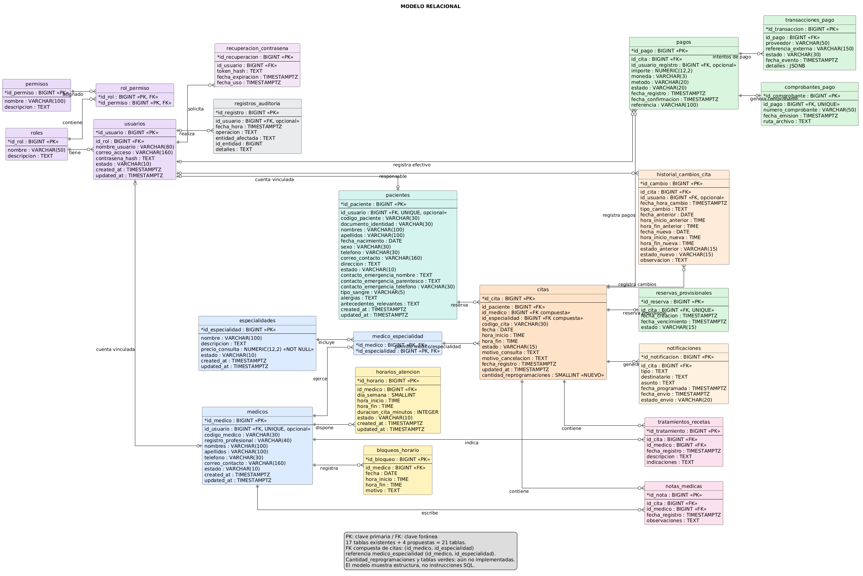
Diagrama Relacional
Datos de demostración, consultas y pruebas

Datos de demostración
BEGIN;

INSERT INTO: roles
INSERT INTO roles(nombre) VALUES ('Administrador'),('Recepcionista'),('Medico'),('Paciente');

INSERT INTO: especialidades
INSERT INTO especialidades(nombre, precio_consulta)
VALUES
('Medicina general', 50),
('Medicina interna', 30),
('Ginecología', 50),
('Odontología', 30),
('Nutrición', 30),
('Psicología', 30),
('Psiquiatría', 30),
('Pediatría', 30),
('Cardiología', 60);

INSERT INTO: usuarios
INSERT INTO usuarios(id_rol,nombre_usuario,correo_acceso) SELECT CASE WHEN n=1 THEN 1 WHEN n<=3 THEN 2 WHEN n<=21 THEN 3 ELSE 4 END,'usuario'||n,'usuario'||n||'@example.com' FROM generate_series(1,51) n;

INSERT INTO: medicos
INSERT INTO medicos(id_usuario,codigo_medico,registro_profesional,nombres,apellidos) SELECT n+3,'MED-'||lpad(n::text,3,'0'),'REG-'||lpad(n::text,3,'0'),'Profesional '||n,'Ficticio' FROM generate_series(1,18) n;

INSERT INTO: medico_especialidad
INSERT INTO medico_especialidad SELECT n,CASE WHEN n<=3 THEN 1 WHEN n<=5 THEN 2 WHEN n<=7 THEN 3 WHEN n<=9 THEN 4 WHEN n<=11 THEN 5 WHEN n<=13 THEN 6 WHEN n<=15 THEN 7 WHEN n<=17 THEN 8 ELSE 9 END FROM generate_series(1,18) n;

INSERT INTO: pacientes
INSERT INTO pacientes(id_usuario,codigo_paciente,documento_identidad,nombres,apellidos,correo_contacto) SELECT n+21,'PAC-'||lpad(n::text,3,'0'),'TEST-'||n,'Paciente '||n,'Ficticio','paciente'||n||'@example.com' FROM generate_series(1,30) n;

INSERT INTO: horarios_atencion
INSERT INTO horarios_atencion(id_medico,dia_semana,hora_inicio,hora_fin) SELECT m,d,CASE WHEN m%2=0 THEN time '13:00' ELSE time '07:00' END,CASE WHEN m%2=0 THEN time '19:00' ELSE time '12:00' END FROM generate_series(1,18) m CROSS JOIN generate_series(1,5) d;

INSERT INTO: citas
INSERT INTO citas(id_paciente,id_medico,id_especialidad,codigo_cita,fecha,hora_inicio,hora_fin)

SELECT ((n-1)%30)+1,((n-1)%18)+1,me.id_especialidad,'CITA-'||lpad(n::text,4,'0'),d.fecha,CASE WHEN ((n-1)%18+1)%2=0 THEN time '13:00' ELSE time '07:00' END,CASE WHEN ((n-1)%18+1)%2=0 THEN time '13:30' ELSE time '07:30' END FROM generate_series(1,60) n JOIN medico_especialidad me ON me.id_medico=((n-1)%18)+1 CROSS JOIN LATERAL (SELECT (((now() AT TIME ZONE 'America/La_Paz')::date + x)::date) AS fecha FROM generate_series(1,20) x WHERE extract(isodow from ((now() AT TIME ZONE 'America/La_Paz')::date + x)) BETWEEN 1 AND 5 ORDER BY x OFFSET ((n-1)/18) LIMIT 1) d;

COMMIT;

Actualización de perfiles
BEGIN;

UPDATE: medicos
UPDATE medicos SET nombres='Valeria', apellidos='Rojas Mendoza', telefono='+591 76000001', correo_contacto='profesional01@example.com' WHERE codigo_medico='MED-001';

UPDATE medicos SET nombres='Jorge', apellidos='Vargas Salinas', telefono='+591 76000002', correo_contacto='profesional02@example.com' WHERE codigo_medico='MED-002';

UPDATE medicos SET nombres='Andrea', apellidos='Flores Cabrera', telefono='+591 76000003', correo_contacto='profesional03@example.com' WHERE codigo_medico='MED-003';

UPDATE medicos SET nombres='Marcelo', apellidos='Ríos Paredes', telefono='+591 76000004', correo_contacto='profesional04@example.com' WHERE codigo_medico='MED-004';

UPDATE medicos SET nombres='Patricia', apellidos='Molina Vargas', telefono='+591 76000005', correo_contacto='profesional05@example.com' WHERE codigo_medico='MED-005';

UPDATE medicos SET nombres='Gabriela', apellidos='Suárez Quiroga', telefono='+591 76000006', correo_contacto='profesional06@example.com' WHERE codigo_medico='MED-006';

UPDATE medicos SET nombres='Daniela', apellidos='Ortiz Rojas', telefono='+591 76000007', correo_contacto='profesional07@example.com' WHERE codigo_medico='MED-007';

UPDATE medicos SET nombres='José', apellidos='Méndez Aguilar', telefono='+591 76000008', correo_contacto='profesional08@example.com' WHERE codigo_medico='MED-008';

UPDATE medicos SET nombres='Carla', apellidos='Rivero Mendoza', telefono='+591 76000009', correo_contacto='profesional09@example.com' WHERE codigo_medico='MED-009';

UPDATE medicos SET nombres='Lucía', apellidos='Nava Salinas', telefono='+591 76000010', correo_contacto='profesional10@example.com' WHERE codigo_medico='MED-010';

UPDATE medicos SET nombres='Sergio', apellidos='Guzmán Flores', telefono='+591 76000011', correo_contacto='profesional11@example.com' WHERE codigo_medico='MED-011';

UPDATE medicos SET nombres='Elena', apellidos='Vaca Castro', telefono='+591 76000012', correo_contacto='profesional12@example.com' WHERE codigo_medico='MED-012';

UPDATE medicos SET nombres='Mauricio', apellidos='López Antelo', telefono='+591 76000013', correo_contacto='profesional13@example.com' WHERE codigo_medico='MED-013';

UPDATE medicos SET nombres='Claudia', apellidos='Reyes Molina', telefono='+591 76000014', correo_contacto='profesional14@example.com' WHERE codigo_medico='MED-014';

UPDATE medicos SET nombres='Diego', apellidos='Torres Suárez', telefono='+591 76000015', correo_contacto='profesional15@example.com' WHERE codigo_medico='MED-015';

UPDATE medicos SET nombres='Mariana', apellidos='Paz Aguilera', telefono='+591 76000016', correo_contacto='profesional16@example.com' WHERE codigo_medico='MED-016';

UPDATE medicos SET nombres='Fernando', apellidos='Díaz Roca', telefono='+591 76000017', correo_contacto='profesional17@example.com' WHERE codigo_medico='MED-017';

UPDATE medicos SET nombres='Rafael', apellidos='Campos Rojas', telefono='+591 76000018', correo_contacto='profesional18@example.com' WHERE codigo_medico='MED-018';

UPDATE: pacientes
UPDATE pacientes SET nombres='Ana', apellidos='Mendoza Paredes', fecha_nacimiento='1962-04-06', sexo='Femenino', telefono='+591 77000001', correo_contacto='paciente01@example.com', direccion='Zona demostración, calle 1, Santa Cruz', contacto_emergencia_nombre='Contacto Ortiz', contacto_emergencia_parentesco='Familiar', contacto_emergencia_telefono='+591 78000001', tipo_sangre='O+' WHERE codigo_paciente='PAC-001';

UPDATE pacientes SET nombres='Luis', apellidos='Vargas Quiroga', fecha_nacimiento='1964-07-11', sexo='Masculino', telefono='+591 77000002', correo_contacto='paciente02@example.com', direccion='Zona demostración, calle 2, Santa Cruz', contacto_emergencia_nombre='Contacto Molina', contacto_emergencia_parentesco='Familiar', contacto_emergencia_telefono='+591 78000002', tipo_sangre='A+' WHERE codigo_paciente='PAC-002';

UPDATE pacientes SET nombres='María', apellidos='Rojas Rivero', fecha_nacimiento='1966-10-16', sexo='Femenino', telefono='+591 77000003', correo_contacto='paciente03@example.com', direccion='Zona demostración, calle 3, Santa Cruz', contacto_emergencia_nombre='Contacto Paredes', contacto_emergencia_parentesco='Familiar', contacto_emergencia_telefono='+591 78000003', tipo_sangre='B+' WHERE codigo_paciente='PAC-003';

UPDATE pacientes SET nombres='Carlos', apellidos='Flores Guzmán', fecha_nacimiento='1968-01-21', sexo='Masculino', telefono='+591 77000004', correo_contacto='paciente04@example.com', direccion='Zona demostración, calle 4, Santa Cruz', contacto_emergencia_nombre='Contacto Quiroga', contacto_emergencia_parentesco='Familiar', contacto_emergencia_telefono='+591 78000004', tipo_sangre='O-' WHERE codigo_paciente='PAC-004';

UPDATE pacientes SET nombres='Sofía', apellidos='Suárez Salinas', fecha_nacimiento='1970-04-26', sexo='Femenino', telefono='+591 77000005', correo_contacto='paciente05@example.com', direccion='Zona demostración, calle 5, Santa Cruz', contacto_emergencia_nombre='Contacto Rivero', contacto_emergencia_parentesco='Familiar', contacto_emergencia_telefono='+591 78000005', tipo_sangre='AB+' WHERE codigo_paciente='PAC-005';

UPDATE pacientes SET nombres='Miguel', apellidos='Ortiz Castro', fecha_nacimiento='1972-07-04', sexo='Masculino', telefono='+591 77000006', correo_contacto='paciente06@example.com', direccion='Zona demostración, calle 6, Santa Cruz', contacto_emergencia_nombre='Contacto Guzmán', contacto_emergencia_parentesco='Familiar', contacto_emergencia_telefono='+591 78000006', tipo_sangre='A-' WHERE codigo_paciente='PAC-006';

UPDATE pacientes SET nombres='Daniela', apellidos='Molina Aguilera', fecha_nacimiento='1974-10-09', sexo='Femenino', telefono='+591 77000007', correo_contacto='paciente07@example.com', direccion='Zona demostración, calle 7, Santa Cruz', contacto_emergencia_nombre='Contacto Salinas', contacto_emergencia_parentesco='Familiar', contacto_emergencia_telefono='+591 78000007', tipo_sangre='B-' WHERE codigo_paciente='PAC-007';

UPDATE pacientes SET nombres='Javier', apellidos='Paredes Reyes', fecha_nacimiento='1976-01-14', sexo='Masculino', telefono='+591 77000008', correo_contacto='paciente08@example.com', direccion='Zona demostración, calle 8, Santa Cruz', contacto_emergencia_nombre='Contacto Castro', contacto_emergencia_parentesco='Familiar', contacto_emergencia_telefono='+591 78000008', tipo_sangre='O+' WHERE codigo_paciente='PAC-008';

UPDATE pacientes SET nombres='Paola', apellidos='Quiroga Vaca', fecha_nacimiento='1978-04-19', sexo='Femenino', telefono='+591 77000009', correo_contacto='paciente09@example.com', direccion='Zona demostración, calle 9, Santa Cruz', contacto_emergencia_nombre='Contacto Aguilera', contacto_emergencia_parentesco='Familiar', contacto_emergencia_telefono='+591 78000009', tipo_sangre='A+' WHERE codigo_paciente='PAC-009';

UPDATE pacientes SET nombres='Andrés', apellidos='Rivero López', fecha_nacimiento='1980-07-24', sexo='Masculino', telefono='+591 77000010', correo_contacto='paciente10@example.com', direccion='Zona demostración, calle 10, Santa Cruz', contacto_emergencia_nombre='Contacto Reyes', contacto_emergencia_parentesco='Familiar', contacto_emergencia_telefono='+591 78000010', tipo_sangre='O+' WHERE codigo_paciente='PAC-010';

UPDATE pacientes SET nombres='Camila', apellidos='Guzmán Antelo', fecha_nacimiento='1982-10-02', sexo='Femenino', telefono='+591 77000011', correo_contacto='paciente11@example.com', direccion='Zona demostración, calle 11, Santa Cruz', contacto_emergencia_nombre='Contacto Vaca', contacto_emergencia_parentesco='Familiar', contacto_emergencia_telefono='+591 78000011', tipo_sangre='O+' WHERE codigo_paciente='PAC-011';

UPDATE pacientes SET nombres='Rodrigo', apellidos='Salinas Navia', fecha_nacimiento='1984-01-07', sexo='Masculino', telefono='+591 77000012', correo_contacto='paciente12@example.com', direccion='Zona demostración, calle 12, Santa Cruz', contacto_emergencia_nombre='Contacto López', contacto_emergencia_parentesco='Familiar', contacto_emergencia_telefono='+591 78000012', tipo_sangre='A+' WHERE codigo_paciente='PAC-012';

UPDATE pacientes SET nombres='Natalia', apellidos='Castro Paz', fecha_nacimiento='1986-04-12', sexo='Femenino', telefono='+591 77000013', correo_contacto='paciente13@example.com', direccion='Zona demostración, calle 13, Santa Cruz', contacto_emergencia_nombre='Contacto Antelo', contacto_emergencia_parentesco='Familiar', contacto_emergencia_telefono='+591 78000013', tipo_sangre='B+' WHERE codigo_paciente='PAC-013';

UPDATE pacientes SET nombres='Hugo', apellidos='Aguilera Cabrera', fecha_nacimiento='1988-07-17', sexo='Masculino', telefono='+591 77000014', correo_contacto='paciente14@example.com', direccion='Zona demostración, calle 14, Santa Cruz', contacto_emergencia_nombre='Contacto Navia', contacto_emergencia_parentesco='Familiar', contacto_emergencia_telefono='+591 78000014', tipo_sangre='O-' WHERE codigo_paciente='PAC-014';

UPDATE pacientes SET nombres='Fernanda', apellidos='Reyes Roca', fecha_nacimiento='1990-10-22', sexo='Femenino', telefono='+591 77000015', correo_contacto='paciente15@example.com', direccion='Zona demostración, calle 15, Santa Cruz', contacto_emergencia_nombre='Contacto Paz', contacto_emergencia_parentesco='Familiar', contacto_emergencia_telefono='+591 78000015', tipo_sangre='AB+' WHERE codigo_paciente='PAC-015';

UPDATE pacientes SET nombres='Álvaro', apellidos='Vaca Torres', fecha_nacimiento='1992-01-27', sexo='Masculino', telefono='+591 77000016', correo_contacto='paciente16@example.com', direccion='Zona demostración, calle 16, Santa Cruz', contacto_emergencia_nombre='Contacto Cabrera', contacto_emergencia_parentesco='Familiar', contacto_emergencia_telefono='+591 78000016', tipo_sangre='A-' WHERE codigo_paciente='PAC-016';

UPDATE pacientes SET nombres='Carolina', apellidos='López Peña', fecha_nacimiento='1994-04-05', sexo='Femenino', telefono='+591 77000017', correo_contacto='paciente17@example.com', direccion='Zona demostración, calle 17, Santa Cruz', contacto_emergencia_nombre='Contacto Roca', contacto_emergencia_parentesco='Familiar', contacto_emergencia_telefono='+591 78000017', tipo_sangre='B-' WHERE codigo_paciente='PAC-017';

UPDATE pacientes SET nombres='Diego', apellidos='Antelo Romero', fecha_nacimiento='1996-07-10', sexo='Masculino', telefono='+591 77000018', correo_contacto='paciente18@example.com', direccion='Zona demostración, calle 18, Santa Cruz', contacto_emergencia_nombre='Contacto Torres', contacto_emergencia_parentesco='Familiar', contacto_emergencia_telefono='+591 78000018', tipo_sangre='O+' WHERE codigo_paciente='PAC-018';

UPDATE pacientes SET nombres='Mónica', apellidos='Navia Díaz', fecha_nacimiento='1998-10-15', sexo='Femenino', telefono='+591 77000019', correo_contacto='paciente19@example.com', direccion='Zona demostración, calle 19, Santa Cruz', contacto_emergencia_nombre='Contacto Peña', contacto_emergencia_parentesco='Familiar', contacto_emergencia_telefono='+591 78000019', tipo_sangre='A+' WHERE codigo_paciente='PAC-019';

UPDATE pacientes SET nombres='Gabriel', apellidos='Paz Arias', fecha_nacimiento='2000-01-20', sexo='Masculino', telefono='+591 77000020', correo_contacto='paciente20@example.com', direccion='Zona demostración, calle 20, Santa Cruz', contacto_emergencia_nombre='Contacto Romero', contacto_emergencia_parentesco='Familiar', contacto_emergencia_telefono='+591 78000020', tipo_sangre='O+' WHERE codigo_paciente='PAC-020';

UPDATE pacientes SET nombres='Valentina', apellidos='Cabrera Cuéllar', fecha_nacimiento='2002-04-25', sexo='Femenino', telefono='+591 77000021', correo_contacto='paciente21@example.com', direccion='Zona demostración, calle 21, Santa Cruz', contacto_emergencia_nombre='Contacto Díaz', contacto_emergencia_parentesco='Familiar', contacto_emergencia_telefono='+591 78000021', tipo_sangre='O+' WHERE codigo_paciente='PAC-021';

UPDATE pacientes SET nombres='Eduardo', apellidos='Roca Campos', fecha_nacimiento='1960-07-03', sexo='Masculino', telefono='+591 77000022', correo_contacto='paciente22@example.com', direccion='Zona demostración, calle 22, Santa Cruz', contacto_emergencia_nombre='Contacto Arias', contacto_emergencia_parentesco='Familiar', contacto_emergencia_telefono='+591 78000022', tipo_sangre='A+' WHERE codigo_paciente='PAC-022';

UPDATE pacientes SET nombres='Isabel', apellidos='Torres Soria', fecha_nacimiento='1962-10-08', sexo='Femenino', telefono='+591 77000023', correo_contacto='paciente23@example.com', direccion='Zona demostración, calle 23, Santa Cruz', contacto_emergencia_nombre='Contacto Cuéllar', contacto_emergencia_parentesco='Familiar', contacto_emergencia_telefono='+591 78000023', tipo_sangre='B+' WHERE codigo_paciente='PAC-023';

UPDATE pacientes SET nombres='Martín', apellidos='Peña Mendoza', fecha_nacimiento='1964-01-13', sexo='Masculino', telefono='+591 77000024', correo_contacto='paciente24@example.com', direccion='Zona demostración, calle 24, Santa Cruz', contacto_emergencia_nombre='Contacto Campos', contacto_emergencia_parentesco='Familiar', contacto_emergencia_telefono='+591 78000024', tipo_sangre='O-' WHERE codigo_paciente='PAC-024';

UPDATE pacientes SET nombres='Luciana', apellidos='Romero Vargas', fecha_nacimiento='1966-04-18', sexo='Femenino', telefono='+591 77000025', correo_contacto='paciente25@example.com', direccion='Zona demostración, calle 25, Santa Cruz', contacto_emergencia_nombre='Contacto Soria', contacto_emergencia_parentesco='Familiar', contacto_emergencia_telefono='+591 78000025', tipo_sangre='AB+' WHERE codigo_paciente='PAC-025';

UPDATE pacientes SET nombres='Pablo', apellidos='Díaz Rojas', fecha_nacimiento='1968-07-23', sexo='Masculino', telefono='+591 77000026', correo_contacto='paciente26@example.com', direccion='Zona demostración, calle 26, Santa Cruz', contacto_emergencia_nombre='Contacto Mendoza', contacto_emergencia_parentesco='Familiar', contacto_emergencia_telefono='+591 78000026', tipo_sangre='A-' WHERE codigo_paciente='PAC-026';

UPDATE pacientes SET nombres='Verónica', apellidos='Arias Flores', fecha_nacimiento='1970-10-01', sexo='Femenino', telefono='+591 77000027', correo_contacto='paciente27@example.com', direccion='Zona demostración, calle 27, Santa Cruz', contacto_emergencia_nombre='Contacto Vargas', contacto_emergencia_parentesco='Familiar', contacto_emergencia_telefono='+591 78000027', tipo_sangre='B-' WHERE codigo_paciente='PAC-027';

UPDATE pacientes SET nombres='Santiago', apellidos='Cuéllar Suárez', fecha_nacimiento='1972-01-06', sexo='Masculino', telefono='+591 77000028', correo_contacto='paciente28@example.com', direccion='Zona demostración, calle 28, Santa Cruz', contacto_emergencia_nombre='Contacto Rojas', contacto_emergencia_parentesco='Familiar', contacto_emergencia_telefono='+591 78000028', tipo_sangre='O+' WHERE codigo_paciente='PAC-028';

UPDATE pacientes SET nombres='Adriana', apellidos='Campos Ortiz', fecha_nacimiento='1974-04-11', sexo='Femenino', telefono='+591 77000029', correo_contacto='paciente29@example.com', direccion='Zona demostración, calle 29, Santa Cruz', contacto_emergencia_nombre='Contacto Flores', contacto_emergencia_parentesco='Familiar', contacto_emergencia_telefono='+591 78000029', tipo_sangre='A+' WHERE codigo_paciente='PAC-029';

UPDATE pacientes SET nombres='Nicolás', apellidos='Soria Molina', fecha_nacimiento='1976-07-16', sexo='Masculino', telefono='+591 77000030', correo_contacto='paciente30@example.com', direccion='Zona demostración, calle 30, Santa Cruz', contacto_emergencia_nombre='Contacto Suárez', contacto_emergencia_parentesco='Familiar', contacto_emergencia_telefono='+591 78000030', tipo_sangre='O+' WHERE codigo_paciente='PAC-030';

UPDATE pacientes SET alergias = CASE WHEN id_paciente % 3 = 0 THEN 'Alergia ficticia: penicilina' ELSE 'Sin alergias registradas' END, antecedentes_relevantes = CASE WHEN id_paciente % 4 = 0 THEN 'Antecedente ficticio: hipertensión' ELSE 'Sin antecedentes registrados' END;

UPDATE: usuarios
UPDATE usuarios u SET nombre_usuario='profesional'||lpad(m.id_medico::text,2,'0'), correo_acceso='profesional'||lpad(m.id_medico::text,2,'0')||'@example.com' FROM medicos m WHERE m.id_usuario=u.id_usuario;

UPDATE usuarios u SET nombre_usuario='paciente'||lpad(p.id_paciente::text,2,'0'), correo_acceso='paciente'||lpad(p.id_paciente::text,2,'0')||'@example.com' FROM pacientes p WHERE p.id_usuario=u.id_usuario;

COMMIT;

Actualización de tuplas: INSERT, UPDATE y DELETE
BEGIN;

INSERT INTO especialidades(nombre, descripcion, precio_consulta)
VALUES ('Especialidad de prueba', 'Registro temporal', 100.00);

UPDATE especialidades
SET descripcion = 'Descripcion actualizada',
precio_consulta = 150.00
WHERE nombre = 'Especialidad de prueba';

DELETE FROM especialidades
WHERE nombre = 'Especialidad de prueba';

ROLLBACK;

Consultas básicas
SELECT
id_especialidad,
nombre,
descripcion,
precio_consulta,
estado
FROM especialidades
ORDER BY nombre;

Consultas intermedias
SELECT
c.codigo_cita,
c.fecha,
c.hora_inicio,
c.estado,
p.nombres AS paciente,
m.nombres AS profesional,
e.nombre AS especialidad,
e.precio_consulta AS precio_especialidad
FROM citas c
JOIN pacientes p ON p.id_paciente = c.id_paciente
JOIN medicos m ON m.id_medico = c.id_medico
JOIN especialidades e ON e.id_especialidad = c.id_especialidad
ORDER BY c.fecha, c.hora_inicio;

Consultas avanzadas
SELECT e.nombre,COUNT(c.id_cita) AS cantidad
FROM especialidades e LEFT JOIN citas c ON c.id_especialidad=e.id_especialidad
GROUP BY e.id_especialidad,e.nombre ORDER BY e.nombre;

SELECT m.id_medico,m.nombres,COUNT(c.id_cita) AS cantidad
FROM medicos m LEFT JOIN citas c ON c.id_medico=m.id_medico
GROUP BY m.id_medico,m.nombres ORDER BY cantidad DESC;

SELECT estado,COUNT(*) AS total FROM citas GROUP BY estado ORDER BY estado;

SELECT COUNT(*) FILTER (WHERE estado='atendida') AS atendidas,
COUNT(*) FILTER (WHERE estado='cancelada') AS canceladas,
COUNT(*) FILTER (WHERE estado='inasistencia') AS inasistencias
FROM citas
WHERE fecha BETWEEN CURRENT_DATE AND CURRENT_DATE + 30;

SELECT r.nombre,COUNT(rp.id_permiso) AS permisos
FROM roles r LEFT JOIN rol_permiso rp ON rp.id_rol=r.id_rol
GROUP BY r.id_rol,r.nombre ORDER BY r.nombre;

Procedimiento almacenado
BEGIN;
DO $$
DECLARE
v_cita BIGINT;
BEGIN
SELECT id_cita INTO v_cita
FROM citas WHERE estado='programada' ORDER BY id_cita LIMIT 1;
IF v_cita IS NOT NULL THEN
CALL cancelar_cita(v_cita,'Prueba reversible');
END IF;
END $$;
ROLLBACK;

Permisos y triggers de auditoría
BEGIN;

INSERT INTO: permisos
INSERT INTO permisos(nombre,descripcion) VALUES
('gestionar_usuarios','Administrar usuarios, roles y permisos'),('gestionar_pacientes','Administrar pacientes'),('gestionar_medicos','Administrar profesionales y especialidades'),('gestionar_horarios','Administrar horarios'),('gestionar_bloqueos','Registrar bloqueos'),('gestionar_citas','Gestionar citas'),('controlar_asistencia','Registrar asistencia'),('consultar_agenda','Consultar agenda autorizada'),('consultar_historial_citas','Consultar historial autorizado'),('generar_reportes','Generar reportes'),('consultar_auditoria','Consultar auditoría'),('gestionar_perfil_propio','Gestionar perfil propio'),('gestionar_citas_propias','Gestionar citas propias'),('confirmar_cita_propia','Confirmar cita propia'),('marcar_cita_atendida','Marcar cita atendida'),('gestionar_notas_medicas','Gestionar notas autorizadas'),('consultar_informacion_medica_propia','Consultar información médica propia') ON CONFLICT(nombre) DO NOTHING;

INSERT INTO: rol_permiso
INSERT INTO rol_permiso SELECT r.id_rol,p.id_permiso FROM roles r JOIN permisos p ON p.nombre=ANY(CASE r.nombre WHEN 'Administrador' THEN ARRAY['gestionar_usuarios','gestionar_pacientes','gestionar_medicos','gestionar_horarios','gestionar_bloqueos','gestionar_citas','controlar_asistencia','consultar_agenda','consultar_historial_citas','generar_reportes','consultar_auditoria'] WHEN 'Recepcionista' THEN ARRAY['gestionar_pacientes','gestionar_citas','controlar_asistencia','consultar_agenda','consultar_historial_citas'] WHEN 'Medico' THEN ARRAY['consultar_agenda','consultar_historial_citas','marcar_cita_atendida','gestionar_notas_medicas'] WHEN 'Paciente' THEN ARRAY['gestionar_perfil_propio','gestionar_citas_propias','confirmar_cita_propia','consultar_informacion_medica_propia'] ELSE ARRAY[]::text[] END) ON CONFLICT DO NOTHING;

Función: auditar_cambios
CREATE OR REPLACE FUNCTION auditar_cambios() RETURNS trigger LANGUAGE plpgsql AS $$

DECLARE v_id_entidad bigint; v_id_usuario bigint;

BEGIN

v_id_usuario := NULLIF(current_setting('app.usuario_id',true),'')::bigint;

IF TG_OP='DELETE' THEN v_id_entidad := (to_jsonb(OLD)->>TG_ARGV[0])::bigint; ELSE v_id_entidad := (to_jsonb(NEW)->>TG_ARGV[0])::bigint; END IF;

INSERT INTO: registros_auditoria
INSERT INTO registros_auditoria(id_usuario,operacion,entidad_afectada,id_entidad,detalles) VALUES(v_id_usuario,TG_OP,TG_TABLE_NAME,v_id_entidad,'Operación registrada mediante trigger');

IF TG_OP='DELETE' THEN RETURN OLD; END IF; RETURN NEW;

END $$;

DO $$
DECLARE
t TEXT;
k TEXT;
BEGIN
FOR t,k IN SELECT * FROM (VALUES
('usuarios','id_usuario'),
('pacientes','id_paciente'),
('medicos','id_medico'),
('especialidades','id_especialidad'),
('horarios_atencion','id_horario'),
('citas','id_cita'),
('pagos','id_pago'),
('reservas_provisionales','id_reserva'),
('comprobantes_pago','id_comprobante')
) AS x(tabla,clave)
LOOP
IF t='horarios_atencion' THEN
EXECUTE 'DROP TRIGGER IF EXISTS auditar_horarios ON horarios_atencion';
END IF;
EXECUTE format('DROP TRIGGER IF EXISTS %I ON %I', 'auditar_'||t, t);
EXECUTE format('CREATE TRIGGER %I AFTER INSERT OR UPDATE OR DELETE ON %I FOR EACH ROW EXECUTE FUNCTION auditar_cambios(%L)',
'auditar_'||t, t, k);
END LOOP;
END $$;

COMMIT;

Consultas de verificación y pruebas

Cantidades basicas y nuevas tablas
SELECT (SELECT COUNT(*) FROM especialidades) AS especialidades,
(SELECT COUNT(*) FROM medicos) AS medicos,
(SELECT COUNT(*) FROM pacientes) AS pacientes,
(SELECT COUNT(*) FROM citas) AS citas,
(SELECT COUNT(*) FROM pagos) AS pagos,
(SELECT COUNT(*) FROM reservas_provisionales) AS reservas_pendientes;
SELECT
id_especialidad,
nombre,
precio_consulta,
estado
FROM especialidades
ORDER BY id_especialidad;

SELECT
COUNT(*) AS total_especialidades,
COUNT(*) FILTER (
WHERE precio_consulta IS NULL
) AS precios_sin_registrar,
COUNT(*) FILTER (
WHERE precio_consulta <= 0
) AS precios_invalidos
FROM especialidades;

Inventario de tablas creadas
SELECT table_name FROM information_schema.tables
WHERE table_schema='public' AND table_type='BASE TABLE' ORDER BY table_name;

Agenda autorizada (ejemplo de consulta administrativa; el backend filtra por rol)
SELECT c.codigo_cita,c.fecha,c.hora_inicio,c.estado,
p.nombres AS paciente, m.nombres AS medico, e.nombre AS especialidad
FROM citas c
JOIN pacientes p ON p.id_paciente=c.id_paciente
JOIN medicos m ON m.id_medico=c.id_medico
JOIN especialidades e ON e.id_especialidad=c.id_especialidad
ORDER BY c.fecha,c.hora_inicio LIMIT 30;

Estadisticas de agenda y pagos para reportes
SELECT e.nombre AS especialidad,COUNT(c.id_cita) AS total_citas
FROM especialidades e LEFT JOIN citas c ON c.id_especialidad=e.id_especialidad
GROUP BY e.id_especialidad,e.nombre ORDER BY total_citas DESC;

SELECT metodo,estado,COUNT(*) AS operaciones,
COALESCE(SUM(importe),0) AS importe_total
FROM pagos GROUP BY metodo,estado ORDER BY metodo,estado;

Plazos de efectivo en zona America/La_Paz (ejemplos independientes)
SELECT fn_vencimiento_pago_efectivo(
TIMESTAMPTZ '2026-11-09 10:00:00-04', DATE '2026-11-10', TIME '09:00'
) AT TIME ZONE 'America/La_Paz' AS limite_lunes_para_martes;

SELECT fn_vencimiento_pago_efectivo(
TIMESTAMPTZ '2026-11-09 10:00:00-04', DATE '2026-11-13', TIME '10:00'
) AT TIME ZONE 'America/La_Paz' AS limite_reserva_lejana;

Proteccion de actualizacion, transaccion reversible
BEGIN;
UPDATE especialidades SET descripcion='Prueba reversible' WHERE id_especialidad=(SELECT MIN(id_especialidad) FROM especialidades);
SELECT id_especialidad,descripcion,updated_at FROM especialidades ORDER BY id_especialidad LIMIT 1;
ROLLBACK;

Verificacion de roles y permisos
SELECT r.nombre AS rol, p.nombre AS permiso
FROM rol_permiso rp
JOIN roles r ON r.id_rol=rp.id_rol
JOIN permisos p ON p.id_permiso=rp.id_permiso
ORDER BY r.nombre,p.nombre;

Verificacion de citas programadas dentro de proxima ventana (sin modificarlas)
SELECT codigo_cita,fecha,estado
FROM citas
WHERE estado IN ('programada','confirmada')
ORDER BY fecha,codigo_cita LIMIT 30;

6.3. Reglas de negocio complementarias de citas y pagos

- Configuración de tarifas de atención médica
El sistema Clínica Vida Salud permitirá establecer una tarifa de consulta para cada especialidad médica. El administrador será responsable de registrar y actualizar estos importes, expresados en bolivianos (BOB).
Al seleccionar una especialidad y realizar una reserva, el sistema identificará automáticamente la tarifa correspondiente y mostrará al paciente el importe que deberá pagar.
El importe quedará asociado a la operación de pago de la reserva, evitando que modificaciones posteriores de las tarifas alteren los montos previamente registrados.
Los pagos podrán realizarse mediante PayPal Sandbox, código QR simulado o efectivo registrado por la recepcionista autorizada.
- Cancelación de citas con pagos registrados
El sistema permitirá cancelar citas futuras de acuerdo con los permisos y las condiciones establecidas.
Cuando una reserva provisional pendiente de pago sea cancelada, el sistema actualizará el estado de la reserva y liberará el horario médico correspondiente.
Si la cita ya tiene un pago confirmado, su cancelación no eliminará ni modificará automáticamente el registro histórico del pago.
Durante la implementación académica no se efectuarán devoluciones monetarias automáticas. Las operaciones realizadas mediante PayPal Sandbox y QR simulado no representarán transacciones bancarias reales.
La información de la cancelación y del pago permanecerá disponible para consulta y auditoría.
- Control de llegada, inasistencias y horarios disponibles
El sistema establecerá una tolerancia de diez minutos a partir de la hora programada de la cita médica para registrar la llegada del paciente.
Transcurrido este período, si el paciente no se ha presentado y no existe un registro de atención, la recepcionista o el médico autorizado podrá registrar la cita con el estado de inasistencia.
Las inasistencias se conservarán en el historial del paciente y se contabilizarán en los reportes administrativos.
Cuando una cita futura sea cancelada, el sistema liberará el horario correspondiente para permitir nuevas reservas, siempre que todavía sea posible programar una atención válida.
Los horarios correspondientes a citas que ya comenzaron no se ofrecerán automáticamente como nuevos turnos.
Estas reglas se aplicarán conjuntamente con la validación de disponibilidad, el límite de diez días hábiles para reservar y la posibilidad de realizar una única reprogramación por cita.

FLUJO DE TRABAJO : IMPLEMENTACION .
La fase de implementación comprende la preparación de la base de datos y el desarrollo de los componentes necesarios para construir el sistema web de gestión de citas médicas de la Clínica Vida Salud.
El proyecto contempla una organización en capas: presentación, lógica de negocio y persistencia. Esta estructura permitirá separar las interfaces que utilizan los usuarios, el procesamiento de las operaciones y el almacenamiento de la información.
Como avance, se creó y probó la base de datos en PostgreSQL con datos ficticios. Las interfaces web, la conexión de PHP con PostgreSQL y la publicación en la nube corresponden a actividades posteriores del proyecto.

7.1. Herramientas de desarrollo de la App WEB
Herramienta / tecnología | Características y función en la aplicación | Condición
HTML5 y CSS3 | Estructura semántica de pantallas; estilos adaptables para formularios, calendarios, tablas y menús. | Planificada
JavaScript (ES moderno) | Validaciones de interfaz, solicitudes Fetch, calendario dinámico, interacción de pagos y consultas por voz. | Planificada
Bootstrap 5 | Componentes visuales y cuadrícula responsive para escritorio, tablet y móvil. | A integrar
Chart.js | Gráficos de citas, inasistencias, estados y pagos en paneles autorizados. | A integrar
PHP nativo (PHP 8.x compatible) | Procesa rutas HTTP, sesiones, formularios, control de acceso y reglas de negocio, sin Laravel. | Tecnología acordada
Apache con XAMPP | Servidor HTTP local para desarrollar y probar PHP en Windows. PostgreSQL funcionará por separado. | Disponible en equipo; revisar configuración
PDO y PDO_PGSQL | Conexión PHP–PostgreSQL con consultas parametrizadas y transacciones. | Verificar extensión habilitada
7.1.1. Lenguajes, presentación y servidor

7.1.2. Datos y administración
Herramienta | Uso dentro de Clínica Vida Salud | Condición
PostgreSQL | Base relacional para usuarios, pacientes, médicos, horarios, citas, reservas provisionales, pagos, auditoría y comprobantes. | Instalado; versión por verificar
pgAdmin 4 | Administración de tablas, ejecución de SQL, consultas de comprobación y verificación de relaciones. | Disponible
SQL y PL/pgSQL | Claves primarias y foráneas, restricciones, triggers, funciones y procedimientos almacenados. | Esquema/documentación trabajados
Migraciones SQL | Evolución controlada del esquema; diseño previsto de 21 tablas (17 originales y 4 incorporadas). | Pendiente de validar en BD real

7.1.3. Bibliotecas e integraciones
Tecnología / servicio | Aplicación prevista | Estado
Composer | Instalación y control de bibliotecas PHP mediante composer.json y composer.lock. | Por configurar
PHPMailer + SMTP | Notificaciones de registro, cambios, cancelaciones y recordatorios de citas. | Por integrar
Dompdf | Comprobantes de pago y reportes en PDF. | Por integrar
PhpSpreadsheet | Exportación de reportes y listados XLSX. | Por integrar
CSV de PHP (fputcsv) | Exportación tabular CSV, sin biblioteca adicional. | Por implementar
PayPal Sandbox | Pagos electrónicos ficticios con verificación del resultado del proveedor. | Por integrar
Simulador de QR | Código QR de demostración y confirmación automática simulada; no representa cobro bancario real. | Por implementar
Web Speech API | Reconocimiento de voz y síntesis de audio según compatibilidad del navegador; alternativa escrita. | Mejora opcional CU27
PWA: manifest y service worker | Instalación de la aplicación desde navegadores compatibles; acciones sobre citas requieren conexión. | Mejora opcional CU23

7.1.4. Herramientas de trabajo y publicación
Herramienta | Utilización | Condición
Windows y Visual Studio Code | Sistema y editor del equipo de desarrollo; código PHP, SQL, HTML, CSS y JavaScript. | Disponibles
Git y GitHub | Control de versiones, colaboración, publicación del repositorio y documentación de URL y QR. | Disponibles; repositorio por definir
PlantUML en línea | Construcción y edición de diagramas UML de componentes y subsistemas. | Disponible
Codex | Asistencia para crear, revisar y probar módulos siguiendo los requisitos documentados. | Herramienta prevista
DigitalOcean App Platform | Servicio propuesto para publicar el backend PHP y exponer el frontend con HTTPS. | No desplegado
DigitalOcean Managed Databases | Alojamiento propuesto de PostgreSQL con conexión segura y copias de respaldo. | No desplegado
Navegador web | Pruebas de interfaz y verificación de compatibilidad, incluida voz cuando esté disponible. | Por comprobar

Versiones: antes del desarrollo se documentarán las salidas de php -v, php -m, psql --version, composer --version y git --version, además de la versión de Apache/XAMPP y pgAdmin 4. No se utilizarán números de versión supuestos.
7.1.5. Entorno de despliegue propuesto
La carpeta principal será clinica_vida_salud. Se mantendrán frontend y backend separados, además de un único directorio public expuesto por Apache. Las contraseñas y datos de conexión no se subirán al repositorio público.
clinica_vida_salud/
frontend/
views/ # Plantillas de pantallas
assets/css/ # Estilos
assets/js/ # JavaScript y voz
backend/
app/Controllers/ # Entradas HTTP
app/Services/ # Reglas de negocio
app/Repositories/ # Operaciones SQL
app/Models/ # Entidades PHP
app/Middleware/ # Sesión y permisos
config/ # Configuración
routes/ # Rutas
public/
index.php # Punto de entrada web
assets/ # Recursos públicos
database/
schema/ # Estructura SQL
migrations/ # Cambios de esquema
seeds/ # Datos ficticios
docs/uml/ # Diagramas
tests/ # Pruebas
composer.json
.env.example
.gitignore
Interacción entre herramientas: el navegador carga las vistas, JavaScript envía las solicitudes por HTTP/HTTPS, el enrutador PHP ejecuta los controladores, los servicios verifican permisos y reglas, los repositorios realizan consultas parametrizadas mediante PDO_PGSQL y PostgreSQL conserva los registros. Los servicios externos se integran únicamente en los módulos que los necesitan.
La funcionalidad del sistema estará limitada por los cuatro roles previstos: administrador, recepcionista, médico y paciente. Las opciones de menú y los endpoints de PHP aplicarán los mismos permisos, sin confiar únicamente en ocultar botones en el navegador.

7.2. Implementación de la Arquitectura del Sistema
La solución utiliza una arquitectura cliente–servidor organizada en cuatro capas. Presentación contiene vistas y JavaScript; aplicación gestiona rutas, sesiones y controladores; lógica de negocio ejecuta reglas de citas, pagos, reportes y voz; persistencia conecta con PostgreSQL utilizando PDO_PGSQL.
Las integraciones previstas son PayPal Sandbox, QR simulado, SMTP/PHPMailer, Dompdf y PhpSpreadsheet. El módulo de voz reconocerá el comando en el navegador, enviará texto a PHP y únicamente ejecutará consultas SQL de lectura previamente autorizadas. Estas integraciones no se consideran implementadas hasta comprobarlas mediante pruebas.
7.2.1. Diagrama general de componentes del Sistema
El diagrama debe mostrar los estereotipos de las vistas, controladores, servicios, repositorios, base de datos e interfaces externas; las dependencias indican el recorrido de las solicitudes y el acceso a los datos.

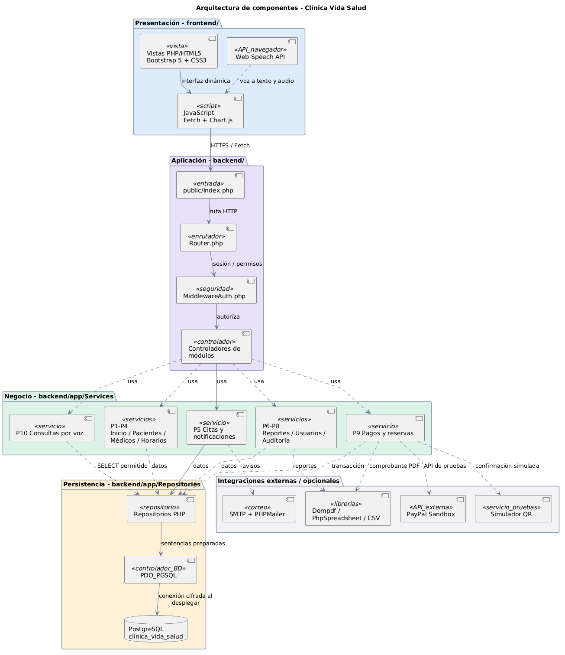
7.2.2. Flujo de integración de los componentes
Etapa | Componente | Descripción de la comunicación
1. Entrada | Vistas y JavaScript | El usuario elige una operación; el navegador presenta datos y envía una solicitud al servidor.
2. Seguridad | Router y MiddlewareAuth | PHP valida la sesión, el rol y los permisos, incluidos los registros a los que puede acceder.
3. Procesamiento | Controladores y servicios | Los servicios aplican las reglas de fechas, horarios, pagos, reprogramación y consultas.
4. Persistencia | Repositorios, PDO_PGSQL y PostgreSQL | Se ejecutan consultas preparadas y transacciones, preservando la integridad de los datos.
5. Integración | Correo, pagos, documentos y voz | Se utilizan los servicios externos o bibliotecas correspondientes, cuando estén disponibles.
6. Respuesta | PHP y navegador | Se muestra el resultado, el comprobante, el reporte o la respuesta en texto/audio.

Las reservas se ofrecerán dentro de los próximos 10 días hábiles de atención (lunes a viernes, excepto días no operativos configurados). Una cita durará 30 minutos por defecto, con configuración por médico; se permitirá una única reprogramación y habrá tolerancia de 10 minutos para registrar la llegada. El sistema debe impedir superposiciones y liberar los turnos de reservas vencidas.
Para los cobros en efectivo, la misma recepcionista atenderá recepción y caja de lunes a viernes, de 08:00 a 18:00. El plazo será variable, con máximo de 48 horas desde la reserva, y se ajustará al momento de la cita y a la apertura de caja. El pago electrónico podrá utilizarse fuera de ese horario en el entorno de pruebas.

7.3. Implementación de la Arquitectura de los Subsistemas.
Los subsistemas se distribuyen en diez paquetes funcionales. Cada diagrama individual identifica los archivos propuestos (extensiones .php y .js), sus estereotipos y las dependencias de presentación, control, lógica de negocio y tablas de PostgreSQL, como solicita la guía del examen.
La división en paquetes corresponde al menú conceptual. Las funciones de acceso, registro y recuperación de contraseña continúan fuera del menú principal, aunque usan los mecanismos de seguridad del paquete P7. Las rutas y los nombres de archivo mostrados son una propuesta de organización para Codex, no evidencia de código ya construido.
7.3.1. Paquete P1: Inicio
Casos de uso relacionados: CU18 — Consultar panel de control.
Presenta el resumen de citas y los indicadores permitidos para cada rol. Para el administrador se incluyen totales administrativos; el médico únicamente accederá a su propia agenda.
Capa | Componentes propuestos
Presentación / aplicación | Vista inicio.php; PanelController.php; PanelService.php; PanelRepository.php
Persistencia e integraciones | Tablas citas y pagos.

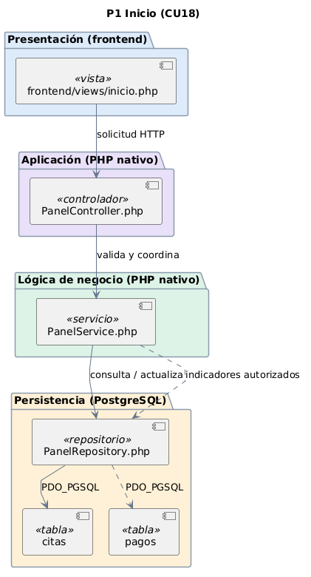
Componentes del P1: Inicio

7.3.2. Paquete P2: Pacientes
Casos de uso relacionados: CU04 — Gestionar pacientes.
Permite crear, buscar, actualizar y consultar pacientes por personal autorizado. La vinculación con una cuenta de usuario no obliga a que cada registro tenga sesión web.
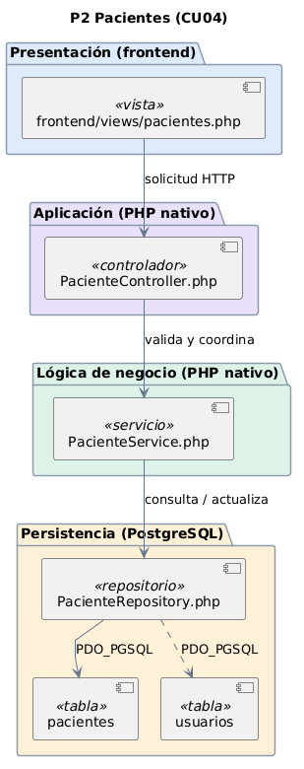
Componentes del P2: Pacientes
Capa | Componentes propuestos
Presentación / aplicación | Vista pacientes.php; PacienteController.php; PacienteService.php; PacienteRepository.php
Persistencia e integraciones | Tablas pacientes y usuarios.

7.3.3. Paquete P3: Médicos y especialidades
Casos de uso relacionados: CU05 — Gestionar médicos; CU06 — Gestionar especialidades.
Administra datos de médicos, especialidades y la relación de un profesional con varias especialidades. Conserva la integridad de los vínculos definidos en el modelo relacional.
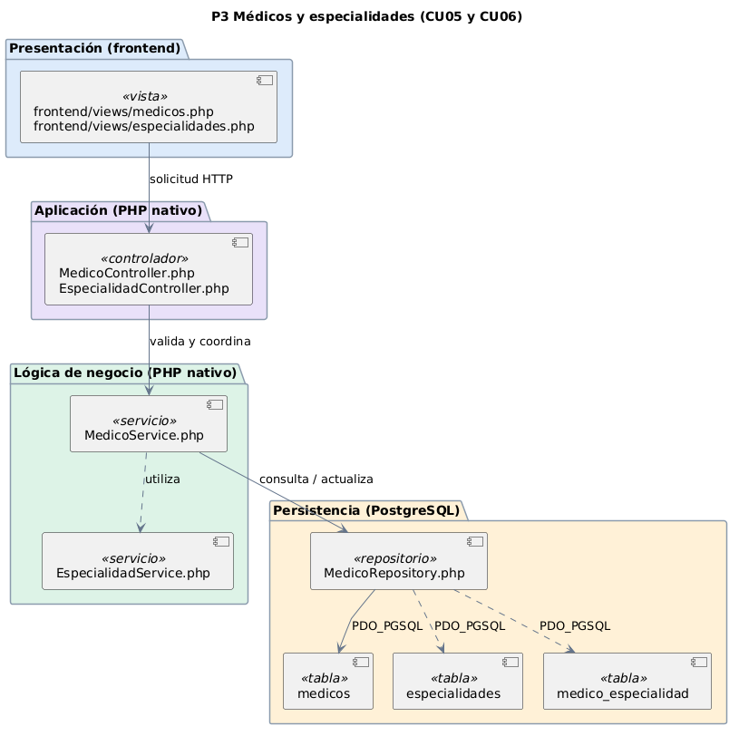
Componentes del P3: Médicos y especialidades

Capa | Componentes propuestos
Presentación / aplicación | Vistas medicos.php y especialidades.php; controladores y servicios respectivos; MedicoRepository.php
Persistencia e integraciones | Tablas medicos, especialidades y medico_especialidad.

7.3.4. Paquete P4: Horarios
Casos de uso relacionados: CU07 — Gestionar horarios; CU17 — Registrar bloqueo de horario.Administra las jornadas de cada médico y los bloqueos temporales; calcula disponibilidad considerando intervalos, citas existentes y días no operativos. No debe confundirse con el horario de caja.
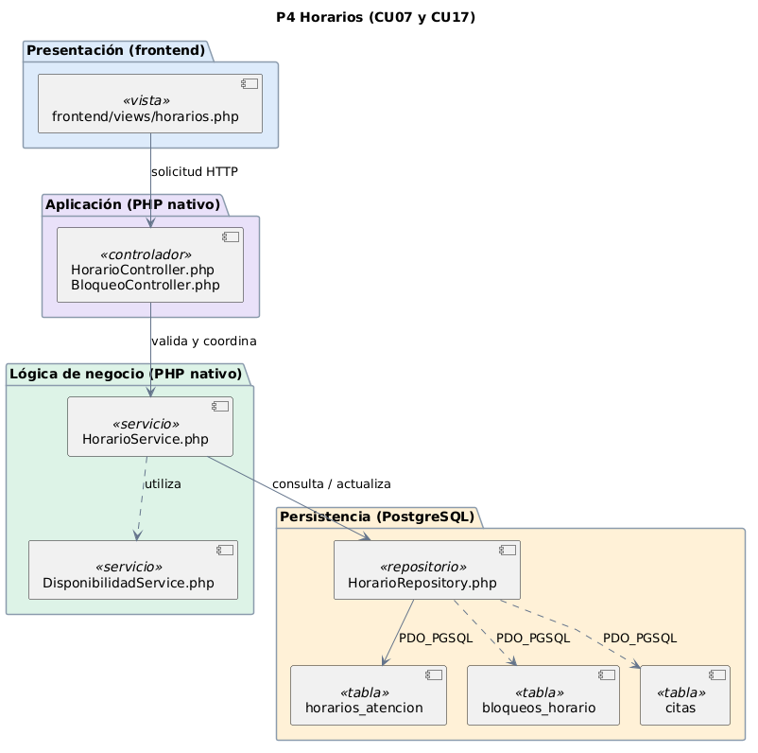
Componentes del P4: Horarios
Capa | Componentes propuestos
Presentación / aplicación | Vista horarios.php; HorarioController.php; BloqueoController.php; HorarioService.php; DisponibilidadService.php
Persistencia e integraciones | Tablas horarios_atencion, bloqueos_horario y citas.

7.3.5. Paquete P5: Citas
Casos de uso relacionados: CU08, CU09, CU10, CU11, CU12, CU13 y CU22.
Gestiona solicitudes de citas, reservas provisionales, confirmaciones, reprogramación única, cancelación, asistencia, agenda, historial y recordatorios. Depende de disponibilidad, pacientes, médicos, seguridad y pagos.
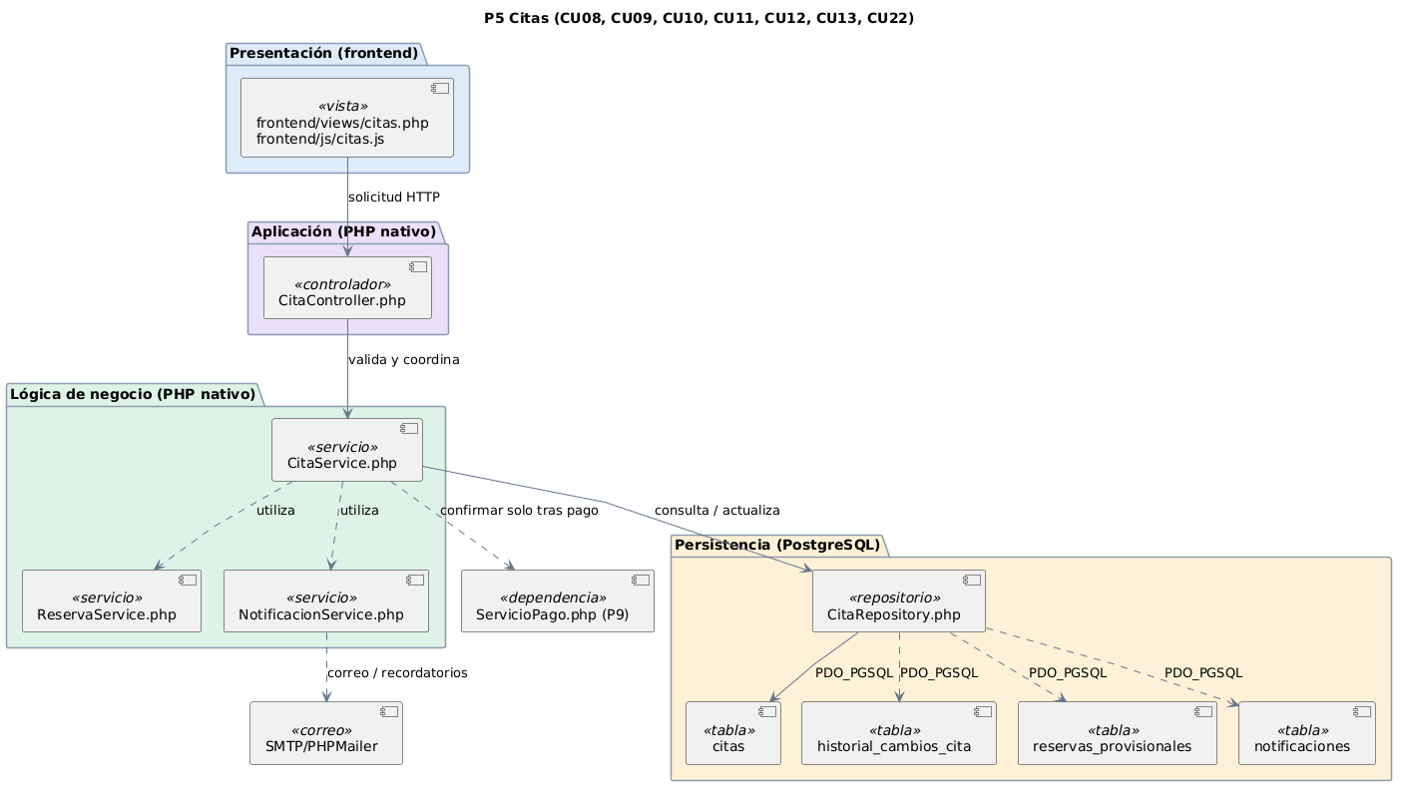
Componentes del P5: Citas

Capa | Componentes propuestos
Presentación / aplicación | Vistas citas.php y citas.js; CitaController.php; CitaService.php; ReservaService.php; NotificacionService.php; CitaRepository.php
Persistencia e integraciones | Tablas citas, historial_cambios_cita, reservas_provisionales y notificaciones.

7.3.6. Paquete P6: Reportes
Casos de uso relacionados: CU14 — Generar reportes; CU19 — Exportar reportes.
Genera listados y estadísticas de citas, pacientes y pagos, con filtros y acceso autorizado. Los formatos previstos son PDF con Dompdf, XLSX con PhpSpreadsheet y CSV mediante PHP.
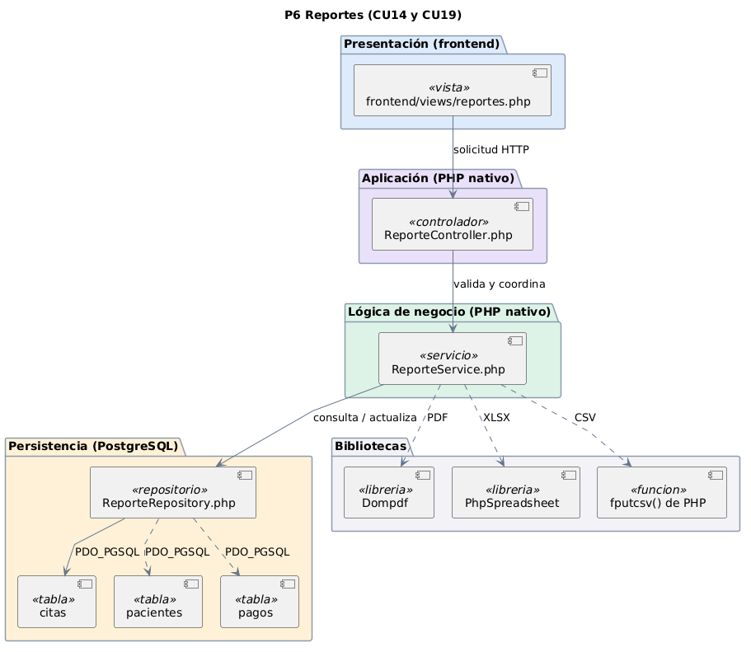
Componentes del P6: Reportes

Capa | Componentes propuestos
Presentación / aplicación | Vista reportes.php; ReporteController.php; ReporteService.php; ReporteRepository.php
Persistencia e integraciones | Tablas de citas, pacientes y pagos; bibliotecas de exportación.

7.3.7. Paquete P7: Usuarios y permisos
Casos de uso relacionados: CU03 — Gestionar usuarios, roles y permisos.
Controla altas, cambios y desactivación de usuarios, roles y permisos. La autenticación, cierre de sesión, registro público de pacientes y recuperación de contraseña se apoyan en componentes comunes de seguridad, aunque no forman parte del menú de administración.
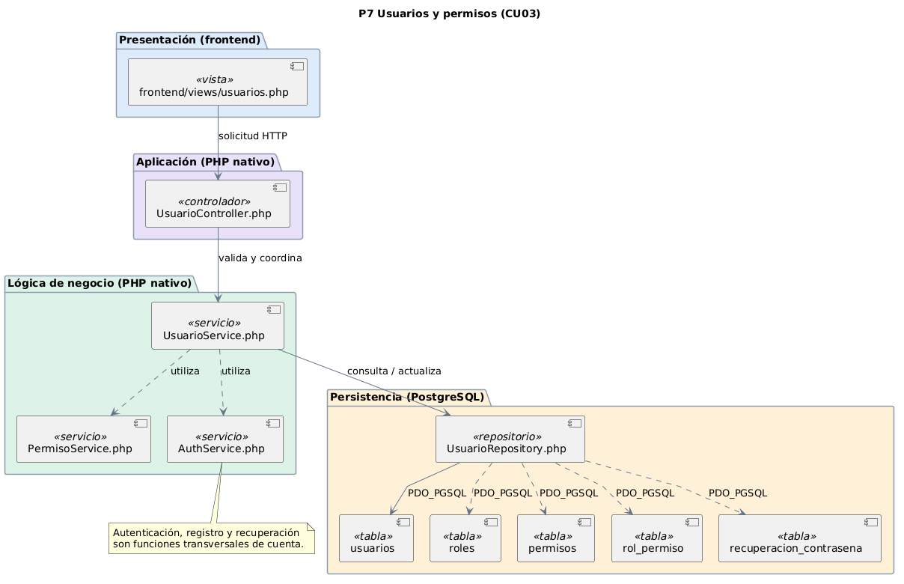
Componentes del P7: Usuarios y permisos

Capa | Componentes propuestos
Presentación / aplicación | Vista usuarios.php; UsuarioController.php; UsuarioService.php; PermisoService.php; AuthService.php; UsuarioRepository.php
Persistencia e integraciones | Tablas usuarios, roles, permisos, rol_permiso y recuperacion_contrasena.

7.3.8. Paquete P8: Auditoria
Casos de uso relacionados: CU21 — Consultar auditoría de operaciones.
Conserva la trazabilidad de los cambios relevantes, incluyendo acciones sobre citas y pagos. Permite consultar registros a los administradores autorizados sin modificar la información histórica.
Capa | Componentes propuestos
Presentación / aplicación | Vista auditoria.php; AuditoriaController.php; AuditoriaService.php; AuditoriaRepository.php
Persistencia e integraciones | Tablas registros_auditoria y usuarios.

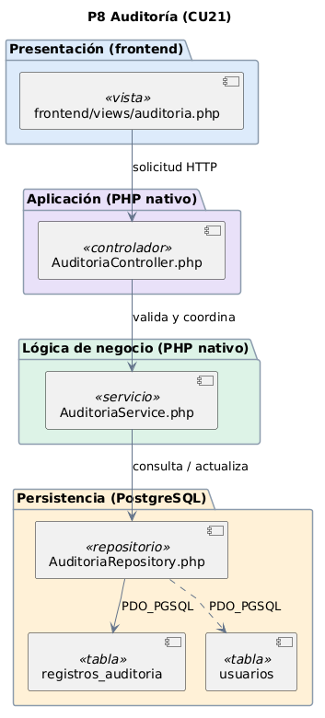
Componentes del P8: Auditoría
7.3.9. Paquete P9: Pagos
Casos de uso relacionados: CU24 — Procesar pago electrónico; CU25 — Registrar pago en efectivo; CU26 — Consultar pagos y descargar comprobante.
Permite registrar pagos electrónicos de prueba por PayPal Sandbox o QR simulado, registrar efectivo por recepción y emitir comprobantes PDF. El QR se confirma automáticamente solo dentro del simulador; no se declara integración con una entidad financiera real.
Capa | Componentes propuestos
Presentación / aplicación | Vista pagos.php y pagos.js; PagoController.php; ComprobanteController.php; PagoService.php; PayPalSandboxService.php; QRSimuladoService.php; ComprobanteService.php
Persistencia e integraciones | Tablas reservas_provisionales, pagos, transacciones_pago, comprobantes_pago y citas.

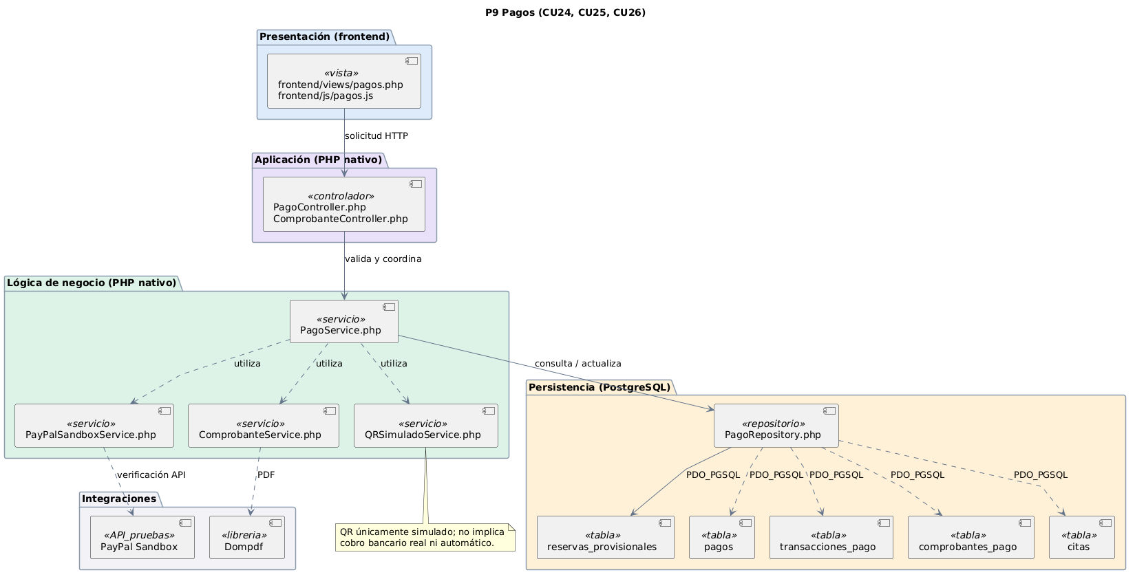
Componentes del P9: Pagos

7.3.10. Paquete P10: Consultas por voz
Casos de uso relacionados: CU27 — Realizar consultas mediante comandos de voz.
Permite consultas de información autorizada sobre citas, médicos, especialidades y horarios. El navegador convierte voz en texto y reproduce la respuesta; PHP interpreta comandos predefinidos y consulta PostgreSQL de forma parametrizada. No realiza diagnósticos ni emite recetas.
Capa | Componentes propuestos
Presentación / aplicación | Script consultas-voz.js y Web Speech API; ConsultaVozController.php; ConsultaVozService.php; ConsultaSQLAutorizada.php; ConsultaRepository.php
Persistencia e integraciones | Tablas citas, horarios_atencion, medicos y especialidades.

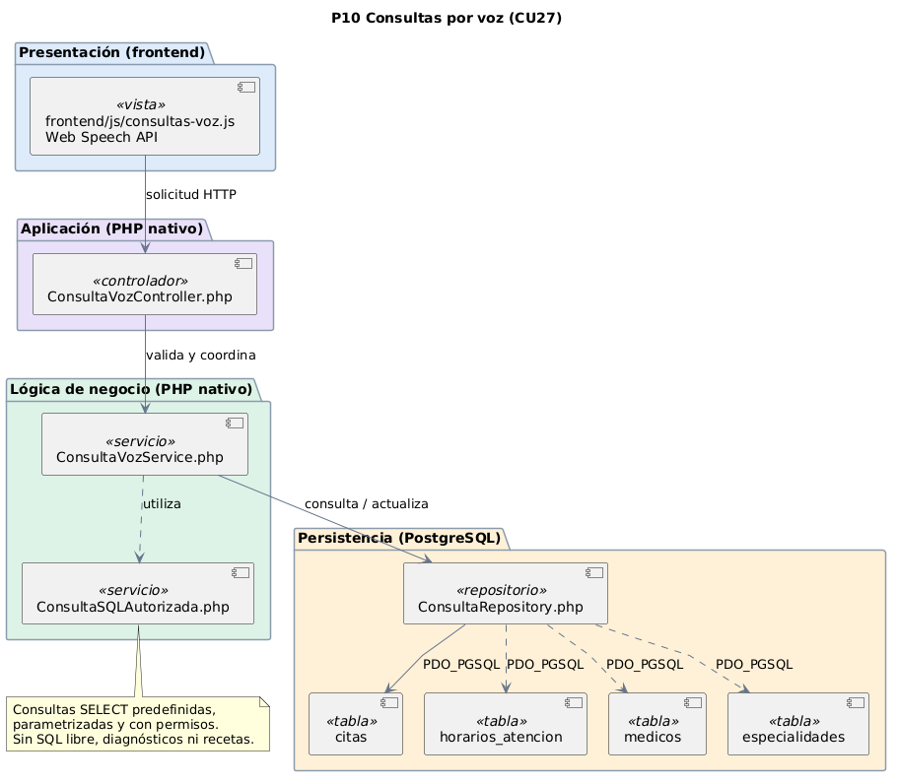
Componentes del P10: Consultas por voz

FLUJO DE TRABAJO: PRUEBAS

8.1. Introducción
El flujo de trabajo de pruebas permite comprobar que los componentes del sistema respondan de acuerdo con los requisitos establecidos. En el proyecto de la Clínica Vida Salud, las pruebas buscan verificar la integridad de los datos y el comportamiento de las operaciones relacionadas con las citas médicas.
En la etapa actual se realizaron pruebas sobre la base de datos PostgreSQL mediante pgAdmin 4. Para ello se utilizaron registros ficticios y operaciones temporales.
Las pruebas de la interfaz web, la autenticación y la integración con PHP quedan pendientes hasta que se desarrollen esos componentes.

8.2. Objetivos de las pruebas
8.2.1. Objetivo General
Verificar el funcionamiento de las operaciones implementadas en la base de datos de la Clínica Vida Salud e identificar las pruebas necesarias para la futura aplicación web.
8.2.2. Objetivos específicos
- Comprobar que los datos de demostración se encuentren registrados.
- Verificar que no se permitan citas superpuestas para un mismo médico.
- Comprobar el rechazo de citas fuera del horario configurado.
- Verificar el funcionamiento de la cancelación de citas.
- Comprobar el registro de una operación de auditoría.
- Verificar la actualización automática del campo updated_at.
- Identificar las pruebas pendientes de la aplicación web.

8.3. Entorno de pruebas
Las pruebas realizadas se efectuaron en un entorno local con las siguientes herramientas:
Elemento | Descripción
Sistema gestor de base de datos | PostgreSQL 18
Herramienta de administración | pgAdmin 4
Base de datos | clinica_vida_salud
Lenguaje de consulta | SQL y PL/pgSQL
Datos utilizados | Datos ficticios de demostración
Modalidad | Ejecución de consultas y operaciones en pgAdmin

Para algunas pruebas se utilizaron transacciones con BEGIN y ROLLBACK, con el objetivo de observar los cambios y posteriormente revertirlos.

8.4. Pruebas realizadas en la base de datos
8.4.1. Verificación de los datos de demostración
Elemento | Descripción
Objetivo | Comprobar que los datos iniciales estuvieran registrados en la base de datos.
Procedimiento | Se ejecutó una consulta para contar especialidades, profesionales, pacientes y citas.
Resultado esperado | La consulta debe mostrar las cantidades de registros cargados.
Resultado obtenido | Se observaron 9 especialidades, 18 profesionales, 30 pacientes y 60 citas.
Estado | Satisfactorio.

Evidencia: insertar la captura de pgAdmin donde aparecen las cuatro cantidades.
8.4.2. Control de citas superpuestas
Elemento | Descripción
Objetivo | Verificar que un médico no pueda tener dos citas en el mismo intervalo.
Procedimiento | Se intentó registrar una cita que coincidía con otra existente del mismo médico.
Resultado esperado | La base de datos debe rechazar el registro por conflicto de horario.
Resultado obtenido | PostgreSQL mostró un error de conflicto con la restricción de exclusión.
Estado | Satisfactorio: el registro incompatible fue rechazado.

Evidencia: insertar la captura del mensaje de conflicto de horario.
8.4.3. Control de citas fuera del horario de atención
Elemento | Descripción
Objetivo | Comprobar que las citas respeten el horario configurado para el médico.
Procedimiento | Se intentó registrar una cita fuera del horario o intervalo configurado.
Resultado esperado | La operación debe ser rechazada.
Resultado obtenido | El sistema de base de datos mostró el mensaje: «Fuera del horario o intervalo configurado».
Estado | Satisfactorio.

Evidencia: insertar la captura del mensaje mostrado por pgAdmin.
8.4.4. Cancelación de una cita

Elemento | Descripción
Objetivo | Verificar que una cita pueda cambiar al estado cancelada y conservar su registro.
Procedimiento | Se probó la cancelación de una cita y se consultaron su estado y motivo de cancelación.
Resultado esperado | La cita debe mostrar el estado cancelada y conservarse en la base de datos.
Resultado obtenido | La consulta mostró la cita cancelada con un motivo de prueba. Posteriormente se comprobó nuevamente su estado original.
Estado | Satisfactorio para la prueba realizada.

Evidencia: insertar las capturas de la cita cancelada y de la comprobación posterior.
8.4.5. Registro de auditoria
Elemento | Descripción
Objetivo | Comprobar que una actualización genere un registro de auditoría.
Procedimiento | Se realizó una modificación temporal sobre un paciente y se consultó la tabla registros_auditoria.
Resultado esperado | Debe registrarse la operación, la entidad afectada y el usuario indicado para la prueba.
Resultado obtenido | Se observó un registro con la operación UPDATE, la entidad pacientes y el identificador correspondiente.
Estado | Satisfactorio.

Evidencia: insertar la captura del registro de auditoría. La prueba se revirtió con ROLLBACK.
8.4.6. Actualización automática de update_at

Elemento | Descripción
Objetivo | Verificar que el campo updated_at cambie al actualizar un registro.
Procedimiento | Se modificó temporalmente un registro y se comparó el valor de updated_at antes y después.
Resultado esperado | La fecha y hora de actualización deben cambiar automáticamente.
Resultado obtenido | Se observó un cambio en la hora registrada en updated_at.
Estado | Satisfactorio.

Evidencia: insertar las capturas del valor antes y después de la actualización.

8.5. Pruebas pendientes de la aplicación web
Una vez desarrollada la aplicación, se deberán realizar las siguientes pruebas:
N.º | Prueba pendiente | Resultado esperado
1 | Inicio y cierre de sesión | El usuario accede y finaliza su sesión correctamente.
2 | Validación de roles y permisos | Cada usuario accede únicamente a las funciones autorizadas.
3 | Registro y actualización de pacientes | Los datos se guardan y muestran correctamente.
4 | Registro de citas desde la interfaz | La aplicación consulta la disponibilidad y registra una cita válida.
5 | Reprogramación y cancelación | Los cambios se reflejan en la cita y en su historial.
6 | Consultas y reportes | Los resultados corresponden a los filtros seleccionados.
7 | Notificaciones por correo | Se envían los avisos y se registra el resultado del envío.
8 | Acceso desde diferentes dispositivos | Las pantallas se muestran de forma adecuada en computadora y teléfono.
9 | Reservas simultáneas | Las operaciones concurrentes no generan citas incompatibles.

8.6. Resultado del Flujo de pruebas
Las pruebas efectuadas permitieron verificar parte de las reglas implementadas en PostgreSQL, principalmente las relacionadas con la integridad de citas, la auditoría y la actualización de registros.
La aplicación web todavía requiere desarrollo e integración. Por tanto, las pruebas de interfaz, autenticación, permisos y notificaciones se realizarán en una etapa posterior.

CONCLUSION
El proyecto permitió analizar y diseñar una propuesta de sistema web para la gestión de citas médicas de la Clínica Vida Salud. Durante el trabajo se identificaron los actores, los requisitos y los casos de uso necesarios para organizar los procesos de pacientes, médicos, especialidades, horarios y citas.
A partir del análisis se elaboraron diagramas de casos de uso, clases, paquetes, secuencia, arquitectura y modelo relacional. Estos modelos permiten representar la estructura y el comportamiento esperado del sistema, y sirven como guía para su desarrollo.
También se creó una base de datos en PostgreSQL con información ficticia. Las pruebas realizadas mostraron que la base de datos rechaza los casos probados de citas superpuestas y fuera de horario, permite comprobar una cancelación y registra operaciones de auditoría.
Como resultado, el proyecto cuenta con una base de análisis, diseño y datos para continuar con la construcción de la aplicación web. Queda pendiente desarrollar las interfaces y la lógica en PHP, integrar los componentes y efectuar las pruebas completas antes de considerar el sistema terminado.

RECOMENDACIONES
• Desarrollar las interfaces web siguiendo los casos de uso y los diagramas elaborados, dando prioridad a la gestión de pacientes, médicos, horarios y citas.
• Implementar la autenticación y la autorización en PHP, verificando los permisos en el servidor para cada operación.
• Mantener el uso de contraseñas protegidas mediante funciones de hash y evitar almacenar contraseñas en texto plano.
• Completar las validaciones de citas y realizar pruebas de concurrencia para comprobar el comportamiento cuando dos usuarios intenten reservar horarios simultáneamente.
• Implementar las notificaciones por correo y registrar si cada envío fue exitoso o presentó un error.
• Realizar respaldos periódicos de la base de datos y comprobar que puedan restaurarse correctamente.
• Completar las pruebas de la aplicación con datos ficticios antes de utilizar información real de pacientes.
• Verificar la conexión entre PHP y PostgreSQL mediante PDO_PGSQL antes de realizar el despliegue.
• Documentar las pruebas realizadas, sus resultados y las capturas correspondientes para facilitar la revisión y la presentación del proyecto.
• Evaluar posteriormente la implementación de las funciones opcionales, como la exportación de reportes y la instalación de la aplicación como PWA.

BIBLIOGRAFIA
Chacon, S., & Straub, B. (2014). Pro Git (2.ª ed.). Apress. https://git-scm.com/book/es/v2 git-scm.com
DigitalOcean. (s. f.-a). App Platform. https://docs.digitalocean.com/products/app-platform/ DigitalOcean Documentation
DigitalOcean. (s. f.-b). How to manage databases in App Platform. https://docs.digitalocean.com/products/app-platform/how-to/manage-databases/ DigitalOcean Documentation
GitHub. (s. f.). About repositories. GitHub Docs. https://docs.github.com/en/repositories/creating-and-managing-repositories/about-repositories GitHub Docs
Jacobson, I., Booch, G., & Rumbaugh, J. (1999). The unified software development process. Addison-Wesley. InformIT
MDN Web Docs. (s. f.-a). Aplicaciones web progresivas. https://developer.mozilla.org/es/docs/Web/Progressive_web_apps MDN
MDN Web Docs. (s. f.-b). Descripción general de cliente-servidor. https://developer.mozilla.org/es/docs/Learn_web_development/Extensions/Server-side/First_steps/Client-Server_overview MDN
MDN Web Docs. (s. f.-c). Diseño web adaptable. https://developer.mozilla.org/es/docs/Learn_web_development/Core/CSS_layout/Responsive_Design MDN
MDN Web Docs. (s. f.-d). The web standards model. https://developer.mozilla.org/en-US/docs/Learn_web_development/Getting_started/Web_standards/The_web_standards_model MDN
Microsoft. (s. f.). Documentation for Visual Studio Code. https://code.visualstudio.com/docs code.visualstudio.com
OWASP Foundation. (s. f.). SQL injection prevention cheat sheet. https://cheatsheetseries.owasp.org/cheatsheets/SQL_Injection_Prevention_Cheat_Sheet.html OWASP Cheat Sheet Series
OWASP Foundation. (s. f.). Authentication cheat sheet. https://cheatsheetseries.owasp.org/cheatsheets/Authentication_Cheat_Sheet.html OWASP Cheat Sheet Series
pgAdmin Development Team. (s. f.). ERD tool. https://www.pgadmin.org/docs/pgadmin4/latest/erd_tool.html pgAdmin 4 9.18 documentation
PostgreSQL Global Development Group. (s. f.). Transactions. PostgreSQL documentation. https://www.postgresql.org/docs/current/tutorial-transactions.html postgresql.org
The PHP Group. (s. f.). Controlador PDO PostgreSQL. PHP Manual. https://www.php.net/manual/es/ref.pdo-pgsql.php

ANEXOS
En esta sección se presentan las evidencias y los materiales complementarios del proyecto. Los datos utilizados en las pruebas corresponden a información ficticia.
Anexo A. Base de datos en PostgreSQL
Contenido: captura de pgAdmin mostrando la base de datos clinica_vida_salud y sus tablas.
[Insertar captura de pantalla aquí]
Anexo B. Datos de demostración
Contenido: captura del resultado de la consulta que muestra las 9 especialidades, los 18 profesionales, los 30 pacientes y las 60 citas.
[Insertar captura de pantalla aquí]
Anexo C. Prueba de citas superpuestas
Contenido: captura del mensaje de PostgreSQL que muestra el rechazo de una cita que coincide con otra del mismo médico.
[Insertar captura de pantalla aquí]
Anexo D. Prueba de horario de atención
Contenido: captura del mensaje «Fuera del horario o intervalo configurado».
[Insertar captura de pantalla aquí]
Anexo E. Prueba de cancelación de cita
Contenido: captura de la consulta que muestra el estado cancelado y el motivo de cancelación de la cita de prueba.
[Insertar captura de pantalla aquí]
Anexo F. Prueba de auditoría
Contenido: captura del registro generado en registros_auditoria después de actualizar un paciente.
[Insertar captura de pantalla aquí]
Anexo G. Prueba de actualización automática
Contenido: capturas del valor de updated_at antes y después de la actualización temporal.
[Insertar capturas de pantalla aquí]
Anexo H. Repositorio del proyecto
Contenido: enlace y código QR del repositorio de GitHub.
[Espacio reservado para incorporar posteriormente el enlace y el código QR]
Anexo I. Scripts SQL
Contenido: archivos SQL utilizados para crear la estructura de la base de datos, cargar los datos ficticios, realizar consultas y efectuar pruebas.
[Agregar los archivos o el enlace donde estarán disponibles]

